# 网址

## protocol buffers

|  |
| --- |
| <https://developers.google.cn/protocol-buffers/> |

## RabbitMQ

|  |
| --- |
| https://www.rabbitmq.com/download.html |

## Zookeeper

|  |
| --- |
| [http://mirrors.cnnic.cn/apache/zookeeper](http://mirrors.cnnic.cn/apache/zookeeper/zookeeper-3.3.6/zookeeper-3.3.6.tar.gz) |

## Activemq

|  |
| --- |
| http://activemq.apache.org |

## Natapp

|  |
| --- |
| https://natapp.cn |

## Node.js

|  |
| --- |
| <https://nodejs.org/en/download/> |

## Redis

|  |
| --- |
| https://redis.io/download |

## RedisClient

|  |
| --- |
| https://github.com/caoxinyu/RedisClient |

## Docker镜像查找

|  |
| --- |
| https://hub.docker.com |

# JS/Jquery

## CSS

#### DIV内容水平垂直居中

|  |
| --- |
| **<div style='text-align:center; width: 100%;height: 100%'>未搜索到相关数据</div>**  必须有width跟height两个属性，而且是百分比 |

## DOM元素操作

### 选中页面所有的下拉框并默认选中第一个

|  |
| --- |
| *$*(**"#tableforminfo"**).**find**(**"select"**).**find**(**"option:first"**).**prop**(**"selected"**, **'selected'**); |

### 选择某一个包含某一个属性的元素

|  |
| --- |
| *$*(**"input[level='2'][leftorright='right']"**); |

### 选择不包含某一个属性的元素

|  |
| --- |
| *$*(**"input[readonly!='readonly']"**); |

### 获取某一表单某一行某一列中包含某一字符串的元素

|  |
| --- |
| *$*(**"#popupWindow_FillFundstableone tr>td:contains('甲方拨款')"**) |

### 恢复下拉框默认选项

|  |
| --- |
| $("#mySelect option:first").prop("selected", 'selected'); |

### 设置下拉框无效后，向后台传递的值为null

|  |
| --- |
| *$*(**"#basictypeRowid option"**).attr(**"disabled"**, **true**); |

### 影藏/显示div

|  |
| --- |
| <**div id="projectNameDiv" class="column" style="display**: **none"**></**div**>影藏  < **div id="projectNameDiv" class="column" style="display**: **block"**></**div**>显示 |

### span 添加display: block属性后会自动跳行

|  |
| --- |
| 使用display:inline-block |

### 判断复选框是否被选中

|  |
| --- |
| **var** isChecked = *$*(**"#isPickDate"**).is(**":checked"**);返回true、false  如果这样写：  **var** isChecked = *$*(**"#isPickDate"**).attr(**"checked"**);返回undefined |

### jQuery 单选框回显

|  |
| --- |
| 直接设置checked属性会失效(原因不明),可动态添加元素  **var** input2 = *$*(**"<input type='radio' name='typeName' id='typeName1' value='1' checked='checked'/><span>申报人</span>"**); td1.append(input1); |

## 插件

### 弹框*window*.wxc.xcConfirm

**基本用法**

|  |
| --- |
| ***window***.**wxc**.xcConfirm(**'保存成功'**, ***window***.**wxc**.xcConfirm.**typeEnum**.**success**, over);  param1：提示信息；  param2:弹窗类型；  param3：自定义的一个json格式数据  例如:  $("#btn").click(function(){      var txt=  "xw素材网专注于提供免费素材下载";      var option = {          title: "xw素材网",          btn: parseInt("0011",2),          onOk: function(){              alert("确实事件回调");          },          onCancel:function(){              alert("取消事件回调");          },          onClose:function(){              alert("关闭弹窗事件回调");          }      }      window.wxc.xcConfirm(txt, ***window***.**wxc**.xcConfirm.**typeEnum**.**success**, option);  }); |

### select2下拉框

|  |
| --- |
| **1.下载并导包,写一个select标签**  <**select id="drop_downBox" name="companyTypeId" class="form-control required "**> <**option value="" selected="selected"**>请选择公司类型</**option**>  </**select**> |
| **2.js代码**  selectDown: **function** () {  $(**"#drop_downBox"**).**select2**({  **ajax**: {  **url**: **"/bi/companyInfo/selectCompanyType"**,  **dataType**: **'json'**,  **delay**: 250,*//延迟效果* data: **function** (params) {//存有输入框的值  ***console***.info(params);  **return** {  **'searchInput'**: params.**term**, *// search term 输入参数* **page**: params.**page** };  },  processResults: **function** (data, params) {//回调函数  **var** results = data.**data**;  **return** {  **results**: results  }  },  **cache**: **true** }  }); } |
| **3.参数说明**   1.params.term 查询参数（params.term表示输入框中内容，q发生到服务器的参数名；所以这里你可以添加自定义参数，如：**'searchInput'**: params.**term**）       2.processResults中results: data返回数据（返回最终数据给results，如果我的数据在data.res下，则返回data.res。这个与服务器返回json有关  3. 关于返回的 json的格式：select2默认json格式为[{id:1,text:'text'},{id:2,text:'text'}]，新版严格要求这样的格式，当然你可以添加列，如：[{id:1,text:'text',name:'liu'}]  //后台必须将我们的json 数据重新封装成id：xxx,text:xxx这样的键值对。 |
| **4.数据回显**  *//定义select2下拉框回显数据的方法* **function** *echoSelect2*(dom,value){  $.each(value,**function**(index,value){  $(dom).append(**"<option value='"**+value.**id** +**"'>"** + value.**text** + **"</option>"**);  });  $(dom).trigger(**"change"**); }  //dom就是select标签的id值，value如果是多选就封装成数组形式，其实就是添加个子节点。  //在绑定数据到表格前调用方法  success: **function** (data) {  **var** companyTypeId = data.**companyTypeId**;  **var** typename = data.typename;  **var** companyData = [{**id**: companyTypeId, **text**: typename}];//组装数据格式  *echoSelect2*(**"#drop_downBox"**, companyData);//调用方法  that.$dataForm.setFormData(data);//绑定数据到表格 } |

## AJAX

### ajax不能弹出下载框

|  |
| --- |
| 在success回调函数里发起第二次请求: ***window***.location.href=**"/mail/downloadMailFile?docRowId="**+docRowId;//此请求响应下载 |

### ajax传递空数组

|  |
| --- |
| **data**:{**'sysUserIds'**:sysUserIds,**'contractId'**:contractId}  如果sysUserIds = new Array()即sysUserIds是个空数组,那么发送的http请求是没有sysUserIds这个参数的,必须放一个空字符串sysUserIds.push(“”) |

### ajax上传单独的文件

|  |
| --- |
| **<input id='inputFile' name='inputFile' type='file' />**  **var** formData = **new *FormData***(); formData.append(**"inputFile"**,***document***.getElementById(**"inputFile"**).**files**[0]);  **processData**: **false**, **contentType**: **false**, |

### ajax跨域请求

|  |  |
| --- | --- |
| package com.ypfs.zoology.config;  import org.springframework.context.annotation.Configuration;  import java.io.IOException;  import java.util.Enumeration;  import javax.servlet.Filter;  import javax.servlet.FilterChain;  import javax.servlet.FilterConfig;  import javax.servlet.ServletException;  import javax.servlet.ServletRequest;  import javax.servlet.ServletResponse;  import javax.servlet.annotation.WebFilter;  import javax.servlet.http.HttpServletRequest;  import javax.servlet.http.HttpServletResponse;  import javax.servlet.http.HttpSession;  /**  * 响应头设置，跨域请求  * @author Administrator  *  */  @WebFilter(urlPatterns = "/*")  public class ResponseFilter implements Filter{  public void destroy() {    }  public void doFilter(ServletRequest arg0, ServletResponse arg1, FilterChain filterChain)  throws IOException, ServletException {  HttpServletRequest request = (HttpServletRequest)arg0;  HttpServletResponse response = (HttpServletResponse)arg1;  response.addHeader("Access-Control-Allow-Origin", request.getHeader("Origin"));  response.addHeader("Access-Control-Allow-Methods", "POST, GET, OPTIONS, DELETE");  response.addHeader("Access-Control-Max-Age", "3600");  response.addHeader("Access-Control-Allow-Headers", "Origin, No-Cache, X-Requested-With, If-Modified-Since, Pragma, Last-Modified, Cache-Control, Expires, Content-Type, X-E4M-With,userId,token,Access-Control-Allow-Headers");  response.addHeader("Access-Control-Allow-Credentials", "true");  response.addHeader("XDomainRequestAllowed","1");    filterChain.doFilter(request, response);  }  public void init(FilterConfig arg0) throws ServletException {  // TODO Auto-generated method stub    }  } | 使用postman等工具访问后台,如果以json格式发送请求就会出现跨域问题,导致报错,或者后台接受参数出错,使用form表单的方式提交就没问题。或者在后台设置响应信息允许ajax跨域请求: |

## Jquery校验

### 基本用法

1.初始化方法里用表单元素添加验证规则、验证信息：

|  |
| --- |
| *$*(**function**(){  *//3.表单的校验  $*(**"#form"**).validate({  *//校验规则* **rules**:{  //无自定义校验  **basicinfoName**:{**required**:**true**},  //有自定义校验，规则看3.1  **basicinfoOrdernumber**:{**required**:**true**,**basicinfoOrdernumber**:**true**}   },  **messages**:{  **basicinfoName**:{**required**:**"信息名称不能为空"**},  **basicinfoOrdernumber**:{**required**:**"请输入正整数"**}  },  *//用来创建错误提示信息标签，validate插件默认是label* **errorElement**:**"label"**,  *//成功之后干得事* success:**function**(label){  label.text(**""**).addClass(**"success"**);  }  }); }); |

2.阻止表单提交：在表单提交或者ajax异步请求后台前 进行判断：*$*(**"#form"**).valid()

**if**(*$*(**"#form"**).valid()){

//此处提交表单

}

3.1自定义校验方法：再写个初始化方法

|  |
| --- |
| *//自定义校验规则  $*(**function** () {  *//校验排序号* ***jQuery***.validator.addMethod(**"basicinfoOrdernumber"**, **function** (value, element) {  **var** express = /^[1-9]+\d*$/;  **return** express.test(value);  }  }); |

3.2添加自定义方法的名字到rulers里对应的规则里

|  |
| --- |
| **basicinfoOrdernumber**:{**required**:**true**,**basicinfoOrdernumber**:**true**}, |

4.异步校验名字是否存在：在验证规则rulers里的对应验证字段里添加remote属性

|  |
| --- |
| **rules**:{  **basictypeName**:{  **required**:**true**,  **remote**:{  **url**: **'/sys/checkBasicTypeName'**,  **type**:**'post'**,  **data**:{//传递的值  basictypeName:**function**(){  **var** basictypeName = *$*(**"#basictypeName"**).val();//获取输入框的值  **return** basictypeName;  },  第二个值：function(){  }  },  dataFilter: **function**(data, type) {//回调处理方法  **if** (data == **"NOTEXIST"**)  **return true**;  **else  return false**;  }  }  }, |

5.如何根据一个元素来触发另一元素的校验？

基础维护—文档定义：编辑页面需异步校验文档类型名称，但是当改变模块名称下拉框的值后，需要再次开启 文档类型名称 的异步校验。

|  |
| --- |
|  |

5.1写好文档类型名称的异步校验：同上；

5.2给模块名称下拉框添加change事件：

|  |
| --- |
| *$*(**"#definitionModuleRowid"**).change(**function** () {  *//清理缓存  $*(**"#definitionName"**).removeData(**'previousValue'**);  *//获取文档类型名称* **var** definitionName = *$*(**"#definitionName"**).val();  **if** (definitionName != **''**) {  *//清理缓存  $*(**"#definitionName"**).removeData(**'previousValue'**);  *//根据节点调用"文档类型名称"的验证方法* validator.element(*$*(**"#definitionName"**));  } }); |

5.3在定义表单校验时用一个变量来接收

|  |
| --- |
| **var** validator = *$*(**"#form"**).validate({  }）  这里的validator就是5.2中的validator |

6. $.validator.methods[method] is undefined

没有自定义校验规则，但是在rules里写了**basicinfoOrdernumber**:**true**

## JS操作

### 子页面刷新父页面

|  |
| --- |
| 父页面:  <button id=”button” onclick=”refreshParent()”></button>  function refreshParent(){  //操作逻辑……..  }  子页面:  *//获取父窗口按钮：局部刷新左表* ***window***.opener.**document**.getElementById(**"**button **"**).click(); |

### window.open打开新页面

|  |
| --- |
| ***window***.open(**'/mail/showMailDetail?sysMailRowId='**+sysMailRowId, **'_blank'**, **'height=600,width=1200,top=50px,left=100,titlebar=yes,toolbar=no,menubar=no,scrollbars=yes, resizable=no,location=no, status=no'**);  param1:url地址;  param2: _blank🡪新窗口打开, _self🡪当前窗口打开,或者自定义的窗口名字,只要不重复就能无限打开窗口;  param3:窗口高度宽度……… |

### 判断window.open是否已打开相同窗口

|  |
| --- |
| **var *kv*** ={};这里必须是全局变量 **function** *edit*(elem){  **var** rowId = *$*(elem).attr(**"id"**);  **var** win = ***kv***[rowId];  **if**(win&&!win.**closed**){  ***window***.**wxc**.xcConfirm(**"当前窗口已打开"**, ***window***.**wxc**.xcConfirm.**typeEnum**.**info**);  **return**;  }  **var** pWin = ***window***.open(**'/standardmanagement/standardProjectManagerS/editUI?rowId='** + rowId + **''**, **'edit'**+ rowId , **'height=800,width=1200,top=50px,left=100,titlebar=yes,toolbar=no,menubar=no,scrollbars=yes, resizable=no,location=no, status=no'**)  ***kv***[rowId]=pWin; |

### 获取上传的文件信息

|  |
| --- |
| *//获取上传框的文件(jQuery获取元素出错)* **var** files = ***document***.getElementById(**"mailTemplateFile"**).**files**;  //*遍历文件数组*  *$*.each(files,**function** (i,file)  *//名称* **var** fileName = file.**name**; *//大小 字节* **var** fileSize = file.**size**;  *//类型* **var** fileType = file.**type**; |

### ajax传递除表单以外的数据

|  |
| --- |
| *//获取表单数据并序列化* **var** formData = **new *FormData***(*$*( **"#form_senMail"** )[0]);  //添加额外数据 formData.append(**"docRowIds"**,docRowIds);  **processData**: **false**, **contentType**: **false**,  使用此方法必须加以上两个参数 |

### jQuery 的val()方法跟text()方法

|  |
| --- |
| 用这两个方法获取textarea 的文本值，text()方法只能获取到原始值，要是 改变了textarea的值 再次用text()方法，不能获取到更改的那部分值，val()方法能获取到更改后的值。 |

### JSON.parse()与JSON.stringify()

|  |
| --- |
| **json.parse()将字符串转成js对象:**  字符串🡪数组Array array = JSON.parse( jsonStr );  字符串🡪js对象var jsontext = {"name":"张三","age":"18"};  Var contact = JSON.parse(jsontext);  document.write(contact.name+","+contact.age);  **json.stringfy()将对象、数组转换成字符串**  数组🡪字符串Json json = JSON.stringify( arr/str ); |

### 数组转字符串

|  |
| --- |
| Str = Array.join(**","**) 以逗号分隔 |

### 获取鼠标右键事件

|  |
| --- |
| *//判断是否是鼠标右键点击* **function** *isRightClick*(event) {  **var** rightclick;  **if** (!event) {  **var** event = ***window***.event;  }  **if** (event.**which**){  rightclick = (event.**which** == 3);  } **else if** (event.**button**) {  rightclick = (event.**button** == 2);  }  **return** rightclick; }  Which：  左键：1,；滚轮：2；右键：3  *$*(**"#jqxgrid_contractFormCheck"**).on(**'mousedown'**, **function** (event) {  **var** rightClick = *isRightClick*(event);  **if** (rightClick) {  *alert*(“点击了右键”);  } }); |

### div实现Textarea的编辑功能

|  |
| --- |
| Textarea文本输入框不能解析html标签，有时我们需要将一些提示信息 的字体颜色显示成红色，怎么办？  在html5中有个属性能让div变得可编辑：<**div contenteditable></div>**  但是，不能向后台传递值 |

### js/jQuery结束循环

|  |  |  |  |  |  |  |  |  |  |
| --- | --- | --- | --- | --- | --- | --- | --- | --- | --- |
| |  |  |  | | --- | --- | --- | | 环境 | 结束本次循环 | 退出循环 | | JS | continue | break | | JQuery | return true | return false | |

### 调用js函数不能传入除int类型外的参数

|  |
| --- |
| * 转义后传递字符串：   **"<a href='#' onclick='***showDescriptionDetail***(\""**+descriptionLong+**"\")'>查看详细</a>"**;  之后报错，将变量字符串 赋值给 标签的属性，用this.属性名 传递  **<a href='#' onclick='***showDescriptionDetail***(this.id)' id='"**+descriptionLong+**"'>查看详细</a>"**;   * 传递json格式数据   Ajax访问后台返回一个json格式的map数据，不能直接把这个数据传递给函数，转义也不行，必须先用**var** jsonData = ***JSON***.stringify(data.**data**);转成json格式，再传递（此处不用转义了！），函数拿到后需要再次**var** dataJson = ***JSON***.parse(data); 转成js对象。 |

### 去除字符串中所有空格

|  |
| --- |
| descriptionLong.replace(/\s/g, **""**) |

### JQuery关闭窗口触发事件

|  |
| --- |
| 点击弹窗X 触发的事件：  *$*(**'#popupWindow_sendMails'**).on(**'close'**, **function** (event) { //代码逻辑……  }); |

### json数据以变量作为key

|  |
| --- |
| 普通json数据 var json={key:value} 会将key自动转成string，如果传入一个动态的key变量会报错。  **//先创建个json对象**  **var** jsonObj={};  **// filterColumn就是动态获取获取的变量** jsonObj [key]=value; //**相当于** *var* jsonObj *={* key*:* value *}* |

### 判断是否是数字

|  |
| --- |
| **var** text = *isNaN*(dataFieldTable);  如果是数字返回false，字符串返回true |

### jQuery判断一个数组包含某一个数据

|  |
| --- |
| **var** result = *$*.inArray(“要测试的数据”,”数组”);  返回的是这个数据在数组中的角标，没有找到就返回-1 |

### 异常处理try catch

|  |  |
| --- | --- |
| **try**{  }**catch**(e){  ***console***.log(**"name: "** + e.**name** + **"<br>message: "** + e.**message** + **"<br>lineNumber: "** + e.lineNumber + **"<br>fileName: "** + e.**fileName** + **"<br>stack: "** + e.**stack**);  ***window***.**wxc**.xcConfirm(**"页面出错，请联系管理员"**, ***window***.**wxc**.xcConfirm.**typeEnum**.**error**); }  //此处错误信息打印适用于火狐，非火狐：  "name: " + e.name +"errorNumber: " + (e.number & 0xFFFF ) + "message: " + e.message" |  |

**手动抛出异常的方法如下：**

|  |
| --- |
| try {  throw new Error("Whoops!");  } catch (e) {  alert(e.name + ": " + e.message);  } |

### 导入js、css失败

|  |
| --- |
| 原因：多写了一个/static，正确路径：  <**script type="text/javascript" src="/jQuery/jquery3.3.1.js"**></**script**>  在springboot项目中/就表示resources/static/路径;  写了/static路径 按住ctl+左键能点进js或者css文件里，但是页面报错找不到js；不写/static路径，js、css正常加载不报错，但是无法按住ctl+左键点进js或者css文件里 |

### IE显示jQuery的$未定义

|  |
| --- |
| 需要在HTML的head标签中添加代码：  <**meta http-equiv="X-UA-Compatible" content="IE=edge"**/> |

## 工具类

### 格式化date日期

|  |
| --- |
| *// 为Date原型添加如下的方法* ***Date***.prototype.format = **function**(fmt) {  **var** o = {  **"M+"** : **this**.getMonth()+1, *//月份* **"d+"** : **this**.getDate(), *//日* **"h+"** : **this**.getHours(), *//小时* **"m+"** : **this**.getMinutes(), *//分* **"s+"** : **this**.getSeconds(), *//秒* **"q+"** : ***Math***.floor((**this**.getMonth()+3)/3), *//季度* **"S"** : **this**.getMilliseconds() *//毫秒* };  **if**(/(y+)/.test(fmt)) {  fmt=fmt.replace(***RegExp***.$1, (**this**.getFullYear()+**""**).substr(4 - ***RegExp***.$1.length));  }  **for**(**var** k **in** o) {  **if**(**new *RegExp***(**"("**+ k +**")"**).test(fmt)){  fmt = fmt.replace(***RegExp***.$1, (***RegExp***.$1.length==1) ? (o[k]) : ((**"00"**+ o[k]).substr((**""**+ o[k]).length)));  }  }  **return** fmt; } |

|  |
| --- |
| **使用:**  **var** editeTime = **new *Date***().format(**"yyyy-MM-dd"**);  如果要格式化时间戳则先将时间戳转成date  New date(时间戳); |

### 生成GUID

|  |
| --- |
| */*功能：模拟生成一个GUID码*/* **function** *GUID*() {  **this**.**date** = **new *Date***();   */* 判断是否初始化过，如果初始化过以下代码，则以下代码将不再执行，实际中只执行一次 */* **if** (**typeof this**.newGUID != **'function'**) {   */* 生成GUID码 */  GUID*.prototype.newGUID = **function**() {  **this**.**date** = **new *Date***();  **var** guidStr = **''**;  **sexadecimalDate** = **this**.hexadecimal(**this**.getGUIDDate(), 16);*//转换16进制* **sexadecimalTime** = **this**.hexadecimal(**this**.getGUIDTime(), 16);  **for** (**var** i = 0; i < 9; i++) {  guidStr += ***Math***.floor(***Math***.random()*16).toString(16);  }  guidStr += **sexadecimalDate**;  guidStr += **sexadecimalTime**;  **while**(guidStr.length < 32) {  guidStr += ***Math***.floor(***Math***.random()*16).toString(16);  }  **return this**.formatGUID(guidStr);  }   */*  * 功能：获取当前日期的GUID格式，即8位数的日期：20160101  * 返回值：返回GUID日期格式的字条串  */  GUID*.prototype.getGUIDDate = **function**() {  **return this**.**date**.getFullYear() + **this**.addZero(**this**.**date**.getMonth() + 1) + **this**.addZero(**this**.**date**.getDay());  }   */*  * 功能：获取当前时间的GUID格式，即8位数的时间，包括毫秒，毫秒为2位数：12300933  * 返回值：返回GUID日期格式的字条串  */  GUID*.prototype.getGUIDTime = **function**() {  **return this**.addZero(**this**.**date**.getHours()) + **this**.addZero(**this**.**date**.getMinutes()) + **this**.addZero(**this**.**date**.getSeconds()) + **this**.addZero( *parseInt*(**this**.**date**.getMilliseconds() / 10 ));  }   */*  * 功能: 为一位数的正整数前面添加0，如果是可以转成非NaN数字的字符串也可以实现  * 参数: 参数表示准备再前面添加0的数字或可以转换成数字的字符串  * 返回值: 如果符合条件，返回添加0后的字条串类型，否则返回自身的字符串  */  GUID*.prototype.addZero = **function**(num) {  **if** (***Number***(num).toString() != **'NaN'** && num >= 0 && num < 10) {  **return '0'** + ***Math***.floor(num);  } **else** {  **return** num.toString();  }  }   */*  * 功能：将y进制的数值，转换为x进制的数值  * 参数：第1个参数表示欲转换的数值；第2个参数表示欲转换的进制；第3个参数可选，表示当前的进制数，如不写则为10  * 返回值：返回转换后的字符串  */  GUID*.prototype.hexadecimal = **function**(num, x, y) {  **if** (y != **undefined**) {  **return** *parseInt*(num.toString(), y).toString(x);  } **else** {  **return** *parseInt*(num.toString()).toString(x);  }  }   */*  * 功能：格式化32位的字符串为GUID模式的字符串  * 参数：第1个参数表示32位的字符串  * 返回值：标准GUID格式的字符串  */  GUID*.prototype.formatGUID = **function**(guidStr) {  **var** str1 = guidStr.slice(0, 8) + **'-'**,  str2 = guidStr.slice(8, 12) + **'-'**,  str3 = guidStr.slice(12, 16) + **'-'**,  str4 = guidStr.slice(16, 20) + **'-'**,  str5 = guidStr.slice(20);  **return** str1 + str2 + str3 + str4 + str5;  }  } }  使用：**new** *GUID*().newGUID() |

### 计算已知日期之后三个月的日期

|  |
| --- |
| *//计算三个月之后的日期(传入的日期格式必须是yyyy-MM-dd)* **function** *afterDate*(currentDate){  **var** curYear = currentDate.substring(0,4);  **var** curMonth = currentDate.substring(5,7);  **var** curDay = currentDate.substring(8,10);  **var** newDate = **new *Date***(*parseInt*(curYear),*parseInt*(curMonth),*parseInt*(curDay));  newDate.setMonth((newDate.getMonth()-1)+3);  **var** newYear = newDate.getFullYear();  **var** newMonth = newDate.getMonth()+1;  **var** newDay = newDate.getDate();  **if** (newMonth < 10 ) {  newMonth = **'0'** + newMonth;  }  **if** (newDay < 10) {  newDay = **'0'** + newDay;  }  **var** endDate = newYear+**"-"**+newMonth+**"-"**+newDay;  **return** endDate; } |

## 正则表达式

#### 至少一个字母，不能是纯数字

|  |
| --- |
| **var** tel = /^(?![0-9]+$)[0-9A-Za-z]{6,20}$/;  (?![0-9]+$)表示预测后面的字符串不能全是数字 |

### 大于0的整数或小数

|  |
| --- |
| /^(?!(0[0-9]{0,}$))[0-9]{1,}[.]{0,}[0-9]{0,}$/ |

### 大于或等于0的整数或小数

|  |
| --- |
| /^[0-9]+([.]{1}[0-9]+){0,1}$/ |

# Java工具类/插件

## CollectonUtils 判断集合是否为空

|  |
| --- |
| **import** org.springframework.util.CollectionUtils;  CollectionUtils.*isEmpty*(list) |

## 判断是否是IE浏览器并设置响应头

|  |
| --- |
| *//判断浏览器类型* String agent = request.getHeader(**"User-Agent"**).toLowerCase(); **if** (agent != **null** && (agent.indexOf(**"msie"**) != -1 || (agent.indexOf(**"rv"**) != -1 && agent.indexOf(**"firefox"**) == -1))) {  *//IE浏览器编码* header.setContentDispositionFormData(**"attachment"**, URLEncoder.*encode*(**"注册登记表.pdf"**, **"utf-8"**)); } **else** {  *//非IE编码* header.setContentDispositionFormData(**"attachment"**,**new** String(**"注册登记表.pdf"**.getBytes(**"utf-8"**),**"ISO8859-1"**)); } |

## java String日期月份加1

|  |
| --- |
| Calendar cal=Calendar.*getInstance*(); *//Date-->Calendar* cal.setTime(endTimeDate); *//月份+1* cal.add(Calendar.***MONTH***, 1); *//Calendar-->Date* endTimeDate = cal.getTime(); |

## 计算年龄

|  |
| --- |
| **public int** getAgeFromBirthTime(String birthTimeString) {  **if** (StringUtils.*isEmpty*(birthTimeString)) {  **return** 0;  }  *// 先截取到字符串中的年、月、日* String strs[] = birthTimeString.trim().split(**"-"**);  **int** selectYear = Integer.*parseInt*(strs[0]);  **int** selectMonth = Integer.*parseInt*(strs[1]);  **int** selectDay = Integer.*parseInt*(strs[2]);  *// 得到当前时间的年、月、日* Calendar cal = Calendar.*getInstance*();  **int** yearNow = cal.get(Calendar.***YEAR***);  **int** monthNow = cal.get(Calendar.***MONTH***) + 1;  **int** dayNow = cal.get(Calendar.***DATE***);   *// 用当前年月日减去生日年月日* **int** yearMinus = yearNow - selectYear;  **int** monthMinus = monthNow - selectMonth;  **int** dayMinus = dayNow - selectDay;   **int** age = yearMinus;*// 先大致赋值* **if** (yearMinus < 0) {*// 选了未来的年份* age = 0;  } **else if** (yearMinus == 0) {*// 同年的，要么为1，要么为0* **if** (monthMinus < 0) {*// 选了未来的月份* age = 0;  } **else if** (monthMinus == 0) {*// 同月份的* **if** (dayMinus < 0) {*// 选了未来的日期* age = 0;  } **else if** (dayMinus >= 0) {  age = 1;  }  } **else if** (monthMinus > 0) {  age = 1;  }  } **else if** (yearMinus > 0) {  **if** (monthMinus < 0) {*// 当前月>生日月* } **else if** (monthMinus == 0) {*// 同月份的，再根据日期计算年龄* **if** (dayMinus < 0) {  } **else if** (dayMinus >= 0) {  age = age + 1;  }  } **else if** (monthMinus > 0) {  age = age + 1;  }  }  **return** age; } |

## 分割集合

|  |
| --- |
| *//拆分集合*  *\*****@param:*** *subSize 拆分成多大一个 \*****@param:*** *list 需要处理的集合*  **public** <T> List<List<T>> customSubList (**int** subSize, List<T> list){  List<List<T>> lists = **new** ArrayList<>();  *//根据分割大小取模，得到需要遍历的次数* **int** a = list.size()%subSize;  **int** count =0;  **if**( list.size()%subSize == 0){  count = list.size()/subSize;  }**else**{  count = list.size()/subSize+1;  }  *//根据公式计算截取集合的起始、结束下标：begin=i*size,end=begin+size* **for**(**int** i=0;i<count;i++){  **int** beginIndex=i*subSize;  **int** endIndex = beginIndex+subSize;  **if**(endIndex>list.size()-1){  endIndex=list.size();  }  List<T> listSub = list.subList(beginIndex, endIndex);  lists.add(listSub);  }  **return** lists; } |

## java清除字符串的html代码

|  |
| --- |
| @RunWith(SpringRunner.**class**) @SpringBootTest(classes = Application.**class**) **public class** Test22 {  @Autowired  SysObjectContentDao **sysObjectContentDao**;   **private static final** String ***regEx_script*** = **"<script[^>]*?>[\\s\\S]*?<\\/script>"**; *// 定义script的正则表达式* **private static final** String ***regEx_style*** = **"<style[^>]*?>[\\s\\S]*?<\\/style>"**; *// 定义style的正则表达式* **private static final** String ***regEx_html*** = **"<[^>]+>"**; *// 定义HTML标签的正则表达式* **private static final** String ***regEx_space*** = **"\\s*|\t|\r|\n"**;*//定义空格回车换行符* @Test  **public void** test222(){  SysObjectContent objectContent = **sysObjectContentDao**.selectById(**"01b8ebde3c6a4f4f9af083ed360af73f"**);  String text = objectContent.getObjectContentText();  Pattern p_script = Pattern.*compile*(***regEx_script***, Pattern.***CASE_INSENSITIVE***);  Matcher m_script = p_script.matcher(text);  text = m_script.replaceAll(**""**); *// 过滤script标签* Pattern p_style = Pattern.*compile*(***regEx_style***, Pattern.***CASE_INSENSITIVE***);  Matcher m_style = p_style.matcher(text);  text = m_style.replaceAll(**""**); *// 过滤style标签* Pattern p_html = Pattern.*compile*(***regEx_html***, Pattern.***CASE_INSENSITIVE***);  Matcher m_html = p_html.matcher(text);  text = m_html.replaceAll(**""**); *// 过滤html标签* objectContent.setObjectContentText(text);  **sysObjectContentDao**.updateById(objectContent);  String a=**""**;  } } |

## java对象与Json对象转换

### net.sf.json

|  |
| --- |
| **1.Maven依赖**  <**dependency**>  <**groupId**>net.sf.json-lib</**groupId**>  <**artifactId**>json-lib</**artifactId**>  <**version**>2.4</**version**> </**dependency**> |
| **java对象🡪字符串**  //1、使用JSONObject(单个对象)  JSONObject json = JSONObject.fromObject(stu);  //2、使用JSONArray(集合对象)  JSONArray array=JSONArray.fromObject(stu);    String strJson=json.toString();  String strArray=array.toString(); |
| **3. JSON字符串🡪java对象**  //定义两种不同格式的字符串  String objectStr="{\"name\":\"JSON\",\"age\":\"24\"}";  String arrayStr="[{\"name\":\"JSON\",\"age\":\"24\"}]";    //1、使用JSONObject  JSONObject jsonObject=JSONObject.fromObject(objectStr);  Student stu=(Student)JSONObject.toBean(jsonObject, Student.class);    //2、使用JSONArray  JSONArray jsonArray=JSONArray.fromObject(arrayStr);  Object o = JSONArray.toArray(jsonArray, ProjectChargeNum.class); |

### Fastjson

|  |
| --- |
| **1.引入依赖**  <dependency>  <groupId>com.alibaba</groupId>  <artifactId>fastjson</artifactId>  <version>1.2.57</version>  </dependency> |
| **2.使用**  Object🡪String : JSON.toJSONString(productInfo) |

## Java8 之lambda表达式

### 实现接口方法

|  |
| --- |
| **1. 创建一个接口,不需要创建其实现类:**  **public interface** TestLambda {  **void** sayHell(String name); } |
| **2.实例化接口并调用方法:**  **public static void** main(String[] args) {  *//lambda表达式实例化接口 单行代码* TestLambda testLambda1= name -> System.***out***.println(**"hello"**+name);  *//lambda表达式实例化接口 复杂代码 具体实现方法有多行代码需用{}包起来* TestLambda testLambda2 = name -> {  **if**(**""**.equals(name)){  System.***out***.println(**"名字不能为空字符"**);  }**else**{  System.***out***.println(**"你好,"**+name);  }  };  *//使用接口实例调用方法* testLambda1.sayHell(**""**); } |
| **3.注意:**  Lambda表达式 只能用于接口中只有唯一的一个方法 |

### 操作集合

|  |
| --- |
| //将orderDetail对象中的productId跟productQuantity 值遍历出来并封装到CartDto对象中:  List<CartDto> cartDtos = orderDetailList.stream().map(e -> **new** CartDto(e.getProductId(),e.getProductQuantity())).collect(Collectors.*toList*()); |
| //单独取出OrderDetail对象中的productId值  List<String> productIdList = orderDTO.getOrderDetailList().stream().map(OrderDetail::getProductId).collect(Collectors.*toList*()); |

# Mybatis

## Dao接口传入多个参数

|  |
| --- |
| List<SysBasicInfoDto> selectSysBasicInfoDto(@Param(**"basictypeRowid"**) String basictypeRowid, @Param(**"basicinfoRowid"**) String basicinfoRowid);  **由于传入多个参数,xml里就不能再写parameterType=java.lang.String了** |

## foreach用法

* **只有一个list集合参数**

|  |
| --- |
| Dao层：直接传入一个list集合  **void** setMailState(List<String> mailsRowIdList);  Mapper.xml  <update id="setMailState" parameterType="java.lang.String">  UPDATE Sys_Mails SET Mail_Status='0'  WHERE Mail_RowID IN  <foreach collection="*list*" close=")" item="sysMailRowId" open="(" separator=",">  #{sysMailRowId}  </foreach>  </update>  要点：  parameterType：集合装的实际类型值；数组是array  collection：传入的参数类型，上面用的是集合list；  item：一个用于接收遍历集合对象的变量；  #{sysMailRowId}:从变量里取值 |

* 有除list集合以外的参数(使用了@param注解)

|  |
| --- |
| Dao层对传入的集合加注解  **void** setMailState(@Param(**"mailsRowIdList"**)List<String> mailsRowIdList);  Mapper.xml  <**update id="setMailState"**>  UPDATE Sys_Mails SET **Mail_Status**='0'  WHERE **Mail_RowID** IN  <**foreach collection="mailsRowIdList" close=")" item="sysMailRowId" open="(" separator=","**>  #{sysMailRowId}  </**foreach**>  </**update**>  要点：  dao层集合需要加注解@Param  Collection：变成了注解里的变量 |

## 批量插入

|  |
| --- |
| <**insert id="insertBatch"**>  INSERT INTO Cg_Award (…………)VALUES   <**foreach collection="list" item="cgAward"** ，**separator=","**>  （………）  </**foreach**>  </**insert**>  应该将<foreach>标签写在 values里面，不应该将整个sql语句包起来。  注意括号()必须写在<foreach>开始与结束标签之中且必须有separator属性否则报错 |

## 插入单条数据

|  |
| --- |
| **接口:**Integer insertOne(ProjectChargeNum projectChargeNum);  **Mapper:**  <**insert id="insertOne" parameterType="com.cosy.module.fund.model.ProjectChargeNum"**>  INSERT INTO Project_Charge_Num (**Id**,**Project_Charge_Number**,**Project_Charge_Name**,**Charge_Date**,**Charge**,**State**,**Fact_Charge_Date**,**Year**,**If_By_Join_Company**)  VALUES (#{id},#{projectChargeNumber},#{projectChargeName},#{chargeDate},#{charge},#{state},  #{factChargeDate},#{year},#{ifByJoinCompany}) </**insert**>  不能写成#{ projectChargeNum. projectChargeNumber }否则报错: There is no getter for property named 'xxxx' in 'class xxxx |

## mybatis-plus 分页

|  |
| --- |
| @Test **public void** testList(){  Page<BiVehicle> page = **new** Page<BiVehicle>();  page.setCurrent(1);//当前页，page所需必要参数  page.setSize(10);//每页显示记录数，page所需必要参数  EntityWrapper<BiVehicle> biVehicleEntityWrapper =**new** EntityWrapper<>();  biVehicleEntityWrapper.like(**"vehicle_owner"**,**"2"**);//模糊查询使用like这个方法  Page<BiVehicle> pageResult = **vehicleService**.selectPage(page,biVehicleEntityWrapper); } |

## Mybatis-plus单表查询指定字段

|  |
| --- |
| **projectOverReportDao**.selectList(Condition.*create*().setSqlSelect(**"po_Basiccontract_No"**)); |

## 日期大小比较

|  |  |  |
| --- | --- | --- |
| 实体类字段：String；数据库字段（SQLServer）：Date；传入的参数：java.util.Date;  1.传入的参数不管是String还是Date都会报错：   |  | | --- | | invalid comparison: java.util.Date and java.lang.String |   解决办法：  原来这是mybatis 3.3.0中对于时间参数进行比较时的一个bug. 如果拿传入的时间类型参数与空字符串''进行对比判断则会引发异常. 所以在上面的代码中去该该判断, 只保留非空判断就正常了   |  | | --- | | <**if test="beginTime != null "**>  AND #{beginTime} **&gt;**=contract.**basiccontract_Begindate** </**if**> <**if test="endTime != null"**>  AND #{endTime}**&gt;**contract.**basiccontract_Enddate** </**if**>  加上非空判断就解决了 |   2.使用大于小于最好转义  C:\Users\ADMINI~1\AppData\Local\Temp\1528735787(1).jpg  3.同为Date类型时，2018-07>2018-06-30 true |

## <if> <choose> <when>判断失效

|  |
| --- |
| String rowId; 当我们想判断rowId是否为空时在mybatis的xml中写法:  1:<if test=”rowed != ‘ ’ ”>  2: <if test=”rowed == ‘ ’ ”>  写法1中判断的是不等于,能准确判断;写法2判断的是等于,不能准确判断,必须改写成🡪  <if test=’rowed == “ ” ’> 单引号在外,双引号在内  集合对象不能用字符串的比较方法去判断 比如list!=”” |

## 使用if标签后无法获取参数

|  |  |
| --- | --- |
| **Dao:**  List<SysMsg> selectAll(String condition);  **Mapper:**  <**if test="condition!=''and condition!=null"**>  AND **Msg_Buttonid** IN (SELECT **Menu_RowID** FROM Sys_Menu WHERE **Menu_Parent_RowID** IN (SELECT **Menu_RowID** FROM Sys_Menu WHERE **Menu_Parent_RowID**=#{condition})) </**if**>  **报错：**  **Caused by: org.apache.ibatis.reflection.ReflectionException: There is no getter for property named 'condition' in 'class java.lang.String'**  **解决办法：在dao层加上@Param注解或者去掉if标签** |  |

## 不允许从数据类型 varbinary 到 date 的隐式转换

|  |
| --- |
| mybatis +sqlserver,数据库某个字段是date,当插入的实体中此属性是null, 直接操作并不会插入个null,而是转换成一个日期,如果想直接插入null就要用cast函数: *cast*(#{item.processNextcommittime} as **date**) 或者 **#{factChargeDate,jdbcType=DATE}** |

# jQWidgets

## jqwidgets自带导出文档功能在IE浏览器上不兼容

通过查询官网文档发现：*$*(**"#jqxgridHidden"**).**jqxGrid**(**'exportdata'**, **'xls'**, **'课题指派明细表'**);这个数据导出方法有七个参数，其中一个可以设置处理文档的url，默认的是官方地址。

参数：*$("#jqxgridHidden").jqxGrid('exportdata', '文件类型xls', '文件名','是否导出标题','确定要导出的数据','是否导出隐藏的列','服务器的url','确定char编码集');*

1. 前台判断是否是IE浏览器：

|  |
| --- |
| **var** userAgent = ***navigator***.userAgent; *//取得浏览器的userAgent字符串* **var** isIE = userAgent.indexOf(**"compatible"**) > -1 && userAgent.indexOf(**"MSIE"**) > -1;  *//判断是否是IE 11浏览器* **var** isIE11 = !!***window***.***ActiveXObject*** || **"ActiveXObject" in *window***;  *//获取勾选的所有行信息* **var** rows = *$*(**"#jqxgrid"**).**jqxGrid**(**'getrows'**); |

1. 调用后台不同的处理方法：

|  |
| --- |
| *//针对浏览器类型调用不同的导出方法* **if**(isIE||isIE11){  *$*(**"#jqxgridHidden"**).**jqxGrid**(**'exportdata'**, **'xls'**, **'课题指派明细表'**, **true**, rows, **false**,**'http://localhost:8087/templates/PIM/IEBrowserExport'**); }**else** {  *$*(**"#jqxgridHidden"**).**jqxGrid**(**'exportdata'**, **'xls'**, **'课题指派明细表'**, **true**, rows, **false**,**'http://localhost:8087/templates/PIM/notIEBrowserExport'**); }  //后台就是拿到三个数据（String content, String filename, String format）只需响应下载。 |

1. 后台针对非IE浏览器使用的是springmvc的文件下载方法

|  |
| --- |
| @RequestMapping(**"/templates/PIM/notIEBrowserExport"**) **public** ResponseEntity<**byte**[]> notIEBrowserExport(HttpServletRequest request, HttpServletResponse response, String content, String filename, String format) {  *//将表格数据转成byte数组* **byte**[] body = content.getBytes();  String fileName = filename;  **try** {  *//设置文件名编码* fileName=**new** String(filename.getBytes(**"UTF-8"**),**"ISO-8859-1"**)+**"."**+format;  } **catch** (UnsupportedEncodingException e) {  e.printStackTrace();  }  *//设置响应头* HttpHeaders headers = **new** HttpHeaders();  *//设置以下载附件的方式打开*  headers.add(**"Content-Disposition"**, **"attchement;filename="** + fileName);  *//设置文件格式是Excel*  headers.add(**"Content-Type"**,**"application/vnd.ms-excel"**);  HttpStatus statusCode = HttpStatus.***OK***;  ResponseEntity<**byte**[]> entity = **new** ResponseEntity<**byte**[]>(body, headers, statusCode);  **return** entity; }  *注意：* headers.add(**"Content-Type"**,**"application/vnd.ms-excel"**);设置格式是Excel必须以springMVC的headers对象来设置，直接用response设置无效 |

这个方法在IE浏览器上不能用，IE浏览器需要以流的形式返回数据并且响应的文件名编码不同

|  |
| --- |
| @RequestMapping(**"/templates/PIM/IEBrowserExport"**) **public** HttpServletResponse IEBrowserExport(HttpServletRequest request, HttpServletResponse response, String content, String filename, String format) {  *//将表格数据转成byte数组* **byte**[] body = content.getBytes();  String fileName = filename;  *//设置响应格式* response.setContentType(**"application/octet-stream"**);  *//设置文件名编码* fileName = URLEncoder.*encode*(fileName, **"UTF-8"**)+**"."**+format;  *//设置响应头* response.setHeader( **"Content-Disposition"**, **"attachment;filename="** +fileName);  OutputStream outputStream = **null**;  *//以流的形式将数据返回到浏览器* outputStream = **new** BufferedOutputStream(response.getOutputStream());  outputStream.write(body);  outputStream.flush();  outputStream.close();  }  **return** response; } |

IE跟非IE浏览器下载的文件名编码方式不同：

IE：fileName = URLEncoder.*encode*(fileName, **"UTF-8"**)

非IE：fileName=**new** String(filename.getBytes(**"UTF-8"**),**"ISO-8859-1"**)

## 二、 **在读取表格数据后----绑定到表格之前执行函数**

|  |
| --- |
|  |

初始化表格时有一列名为“操作”，但是后台实体是没有这个字段的。

|  |
| --- |
| {  **text**: **'操作'**,  **dataField**: **'operation'**,  **editable**: **false**,  **width**: **'20%'**,  **cellsalign**: **'left'**,  **align**: **'center'** } |

在绑定数据到表格之前，在操作这一列中增加a标签：

|  |
| --- |
| **var** dataAdapter = **new** *$*.**jqx**.dataAdapter(source,  {  beforeLoadComplete:**function**(records){  **var** data = **new *Array***();  **for** (**var** i = 0; i < records.**length**; i++) {  **var** sysMailTemplate = records[i];  *//添加新键值对* sysMailTemplate.**operation**=**"<div><a href='javascript:void(0)' id='sendMessage1'>发邮件</a><a href='javascript:void(0)' style='margin-left:50px;' id='checkReadState1'>查看读取情况</a></div>"**;  data.push(sysMailTemplate);  }  **return** data;  }  } ); |

## 在列表页面自动生成自增长序号

|  |
| --- |
| {  **text**: **'序号'**,  **editable**: **false**,  **width**: **'10%'**,  **cellsalign**: **'left'**,  **align**: **'center'**,  cellsrenderer: **function** (value) {**return "<div style='margin:7px 15px;'>"** + (value + 1) + **"</div>"**;}  } |

## 在列表页面格式化date类型的日期

|  |
| --- |
| 后台  @JsonFormat(pattern = **"yyyy-MM-dd HH:mm:ss"**,timezone = **"GMT+8"**) **private** java.util.Date **mailtempaltePublishtime**;  前台（type一定要改成string，不能是date）  { **name**: **'mailtempaltePublishtime'**, **type**: **'string'**,**format**:**'yyyy-MM-dd HH:mm:ss'** } |

## 五、 使用jqwidgets打开/关闭窗口

1.定义一个div(必须是个双层div否则出错，内层div的内容默认是标题)

|  |
| --- |
| <**div id="popupWindow_sendMails"**>  <**div** >  //这里的内容就是弹窗标题内容  </**div**> </**div**> |

2. 在触发事件里（title属性必须在第一行）

|  |
| --- |
| *打开并设置标题*  *$*(**"#popupWindow_newMailTemplate"**).**jqxWindow**(**'open'**); *$*(**'#popupWindow_newMailTemplate'**).**jqxWindow**({  **title**: **'新建邮件主题'，**  *//设置弹出窗口位置*  **position**: {  **x**: 258,  **y**: 0  },  **resizable**: **false**,//是否拖拽改变大小  ***isModal: true,//是否锁死父窗口***  **autoOpen**: **false**,//是否默认打开窗口  **modalOpacity**: 0.2,  **closeButtonAction**: **'close'**,  **width**: 800,  **height**: 530，  **animationType**:**'none'**,//动画效果：无  **content：‘弹窗内容，可以使用html标签’**  });  *关闭*  *$*(**'#popupWindow_newMailTemplate'**).**jqxWindow**(**'close'**); |

3.使用jqwidgets弹窗做一个邮件预览功能

|  |
| --- |
| 首先定义一个div  <**div id="jqxwindow_mailDetail"**>  <**div**></**div**>  <**div**></**div**>  </**div**>  在触发事件里添加鼠标事件，获取鼠标悬停节点信息值的代码此处省略。。。  *//添加鼠标悬停事件 $*(**this**).mouseover(**function** (event) {  *$*(**"#jqxwindow_mailDetail"**).**jqxWindow**(**"open"**);  *$*(**"#jqxwindow_mailDetail"**).**jqxWindow**({  **title**:**'邮件预览'**,  **height**: 120,  **width**: 300,  **content**:**'邮件主题：'**+mailTitle+**'</br>'**+**'邮件内容：'**+mailContent+**'<br/>'**+**'发送时间：'**+mailSendTimeLong,  **position**: {  **x**: 900,  **y**: event.**clientY //获取鼠标y左表** }  }); }); *//添加鼠标移开事件 $*(**this**).mouseout(**function** () {  *$*(**"#jqxwindow_mailDetail"**).**jqxWindow**(**"close"**); }); |

## columns列属性之cellvaluechanging

|  |
| --- |
| cellvaluechanging: **function** (row, datafield, columntype, oldvalue, newvalue) {  //四个参数依次是：行号、列名、列属性、旧值、新值  此方法方便用于 列cell是可编辑状态，而且需要异步校验重复的情况。  想要设置cell 的值，必须在此方法的花括号内return+值; 其他方法内设置值无效。  } |

还有个事件跟此属性相似

|  |
| --- |
| **$('#jqxgrid').on('cellvaluechanged', function (event){**  **在event里可以得到新值跟旧值**  **}** |

## 页面格式化日期

|  |
| --- |
| {**name**: **'processCreatetime'**, **type**: **'string'**,**format**:**'yyyy-MM-dd'**},  只针对数据库类型为date的字段有效，如果数据库字段类型是dateTime则无效 |

## 页面列表单元格可编辑

|  |
| --- |
| 必须先在初始化列表时定义列可编辑：  *$*(**"#jqxgrid_contractCheck"**).**jqxGrid**({  *//隔行换色* **altrows**: **true**,  **localization**: *getLocalization*(**'zh'**),  **editable**: **true**,  })  其次 column中定义的**editable**: **true才能生效**  {**text**: **'版本号'**, **dataField**: **'basiccontractVersionnumber'**, **editable**: **true**, **width**: **'5%'**,**cellsalign**: **'left'**, **align**: **'center'**}, |

## 删除选中行

|  |
| --- |
| *//删除选中行* **var** commit = *$*(**"#jqxgrid"**).**jqxGrid**(**'deleterow'**, selectRowDataList);  返回删除行数，selectRowDataList是个数组 |

## 刷新页面

|  |
| --- |
| $('#jqxGrid').jqxGrid('refresh'); |

## 十一、右键点击行弹出菜单框

|  |
| --- |
| 1.定义div  <**div id="menu_submission"**>  <**ul**>  <**li**>Edit Selected Row</**li**>  <**li**>Delete Selected Row</**li**>  </**ul**> </**div**>  2. *设置菜单div属性* **var** contextMenu = *$*(**"#menu_submission"**).**jqxMenu**({  **width**: 200,  **height**: 58,  **autoOpenPopup**: **false**,  **mode**: **'popup'** });  *3.关闭主列表区域鼠标默认的右键功能（JQuery） $*(**"#jqxgrid_contractFormCheck"**).on(**'contextmenu'**, **function** () {  **return false**; });  *4.添加行点击事件：弹出“标定纸件报送”弹窗 $*(**"#jqxgrid_contractFormCheck"**).on(**'rowclick'**, **function** (event) {  *//取消所有选中的行  $*(**"#jqxgrid_contractFormCheck"**).**jqxGrid**(**'clearselection'**);  **if** (event.**args**.**rightclick**) {  *$*(**"#jqxgrid_contractFormCheck"**).**jqxGrid**(**'selectedrowindex'**, event.**args**.**rowindex**);  **var** scrollTop = *$*(***window***).scrollTop();  **var** scrollLeft = *$*(***window***).scrollLeft();  contextMenu.**jqxMenu**(**'open'**, *parseInt*(event.**args**.**originalEvent**.**clientX**) + 5 + scrollLeft, *parseInt*(event.**args**.**originalEvent**.**clientY**) + 5 + scrollTop);  } }) |

## 十二、页面格式化date类型的时间

实体是date类型，页面

**datafields**: [{ **name**: **'basicplanningprocessBegintime'**, **type**: **'date'** }  
]

**columns**: [  
 { **text**: **'开始日期'**, **dataField**: **'basicplanningprocessBegintime'**, **cellsformat** :**'yyyy-MM'** }  
 ]

实体是String，页面依然使用上面的方法，如果**dataFields**里面不写成date将会格式化失效

在IE浏览器下，月份跟日会颠倒显示（原因：实体类必须是date类型才不会出现IE不兼容的情况，string类型我们使用simpleDateFormat格式化后会损失区时等信息）

## 十三、初始化表格时指定某一列为下拉框

|  |
| --- |
| **columns**: [  { **text**: **'论文/著作'**, **dataField**: **'poPaperoripSubtypeid'**, **editable**: **true**, **width**: **'15%' columntype**:**'dropdownlist'**,  createeditor: **function** (row, cellvalue, editor, celltext, cellwidth, cellheight) {  **var** dataSource = [**'Cappuccino'**, **'Caramel Latte'**, **'Caffe Espresso'**];  editor.**jqxDropDownList**({**source**: dataSource });  }  }  ]  注：当前列必须是可编辑状态；设置下拉框的值使用createeditor函数去初始化一个下拉框 |

|  |
| --- |
| 如何设置下拉选的value跟name？  { **text**: **'论文/著作'**, **dataField**: **'poPaperoripTypeid'**, **editable**: **true**, **width**: **'15%'**, **cellsalign**: **'center'**, **align**: **'center'**,**columntype**:**'dropdownlist'**,  createeditor: **function** (row, cellvalue, editor, celltext, cellwidth, cellheight) {  **var** dataSource = [  {**poPaperoripTypeid**:**'1'**,**poPaperoripTypeName**: **'论文'**},  {**poPaperoripTypeid**:**'2'**,**poPaperoripTypeName**: **'著作'**},  {**poPaperoripTypeid**:**'3'**,**poPaperoripTypeName**: **'论文/著作'**}  ];  editor.**jqxDropDownList**({  *//下拉框数据源（集合）* **source**: dataSource,  *//默认提示信息* **placeHolder**:**'请选择'**,  *//动画效果* **animationType**:**'none'**,  *//显示的字段*  **displayMember**:**"poPaperoripTypeName"**,  *//实际的值*  **valueMember**:**"poPaperoripTypeid"**  });  //绑定事件，editor就相当于是element  editor.on(**'select'**, **function** (event) {  **var** item = event.**args**.**item**;  *alert*(item.**value**);  });  } },  遇到问题：传入后台的值一直是 name 而不是value？ |

## 十四、将jqwidgets页面的行数据（数组）自动封装到java实体中

|  |
| --- |
| *$*(**"#windowSaveButton_edit_paperandFamousworks"**).click(**function** () {  *//获取jqxgrid1页面数据* **var** selectList = *$*(**"#jqxgrid1"**).**jqxGrid**(**"getselectedrowindexes"**);  **var** projectOverPapers = *$*(**'#jqxgrid1'**).**jqxGrid**(**'getrows'**);  *$*.ajax({  **async**: **false**,  **type**: **"post"**,*//方法类型* **dataType**: **"json"**,*//预期服务器返回的数据类型* **contentType**:**"application/json"**, *// 指定这个协议很重要* **url**: **"/projectOver/projectOverFill/savePaper"** ,  **data**:***JSON***.stringify(projectOverPapers),  success: **function** (datas) {  }  }); });  注：1、指定数据格式**contentType**:**"application/json"；**添加 contentType：“application/json“之后，向后台发送数据的格式必须为json字符串, 不添加 contentType：“application/json“的时候可以向后台发送json对象形式, 另外，当向后台传递复杂json的时候，同样需要添加 contentType：“application/json“，然后将数据转化为字符串  2、将数据转成json格式**data**:***JSON***.stringify(projectOverPapers) |

|  |
| --- |
| @RequestMapping(**"/savePaper"**) @ResponseBody **public** Object savePaper(@RequestBody List<ProjectOverPapers> projectOverPapers){  **return null**; }  注：加上 注解@RequestBody，使用集合接收 |

## 十五、添加空白行

|  |
| --- |
| *$*(**"#jqxgrid1"**).**jqxGrid**(**'addrow'**,**null**,{});  参数1.生成的行id，传入null框架自动生成；  参数2.生成的行数据，空白行就传入{}。  新生成的行会自动复制当前表格格式，包括下拉框、复选框  如果给指定的某个cell添加初始数据：  *$*(**"#jqxgrid1"**).**jqxGrid**(**'addrow'**,**null**,{**'poReportRowid'**:**'1'**}); |

## 十六、列表属性及常用方法

|  |
| --- |
| *//隔行换色* **altrows**: **true**, **localization**: *getLocalization*(**'zh'**), **theme**: **'bootstrap'**, **width**: **'99%'**, **height**: **'100%'**,  //列表是否可编辑 **editable**: **true**, *//是否启用工具栏* **showtoolbar**: **true**,  //过滤器 **filterable**: **true**,  //过滤器样式 **filtermode**: **'default'**, *//允许使用浏览器的选择内容功能* **enablebrowserselection**:**true**, *//设置可排序* **sortable**: **true**, *//是否可拖拽列* **columnsreorder**: **true**, *//选择框模式* **selectionmode**: **'checkbox'**, *//行选择模式* **selectionmode:** *'***multiplerowsextended***', //设置可分页* **pageable**: **true**, *//设置每页显示条数（默认为：15）* **pagesize**:15, **pagesizeoptions**:[10,15,25], **autoheight**: **false**,*//是否自动高度*  *//编辑模式：双击* **editmode**:**'dblclick'**, *//设置列间距可调* **columnsresize**: **true**,  *//鼠标悬停显示cell内容* **enabletooltips**: **true**, |

### 取消勾选

|  |
| --- |
| *$*(**"#jqxgrid_contractCheck"**).**jqxGrid**(**'clearselection'**); |

### Ajax 访问后台，转圈等待的图标设置

|  |
| --- |
| 查看jqxLoader演示 |

## 十七、弹窗

|  |
| --- |
| <**div id="popupWindow_AppendUnit" style="border-color**: **#000000**;**"**>  <**div**>  <**div id="jqxgrid_AppendUnit" style="margin-top**: 4**px**;**"**></**div**>  <**div id="windowToolBar_AppendUnit" style=" width**:100%;**"**></**div**>  </**div**> </**div**>  这样设置div弹窗有x关闭 |

|  |
| --- |
| <**div id="popupWindow_AppendUnit" style="border-color**: **#000000**;**"**>   <**div id="jqxgrid_AppendUnit" style="margin-top**: 4**px**;**"**></**div**>  <**div id="windowToolBar_AppendUnit" style=" width**:100%;**"**></**div**> </**div**>  这样设置弹窗没有x关闭，相当于默认的第一层div（标题）变成了数据表格 |

|  |
| --- |
| *$*(**'#popupWindow_AppendUnit'**).on(**'close'**, **function** (event) {  });  不管是点击x还是点击确认/取消按钮（调用close方法），都会触发此事件。 |

## 十八、jqwidgets过滤条件回显

|  |
| --- |
| *//主表绑定过滤器（wind.ready） $*(**"#jqxgrid_contractCheck"**).on(**"filter"**, **function** (event){  *//获取到所有的过滤器组* **var** filterGroups = *$*(**'#jqxgrid_contractCheck'**).**jqxGrid**(**'getfilterinformation'**);  **if**(filterGroups.**length**>0){  **var** filterGroupDatas = [];  *//遍历过滤组  $*.each(filterGroups,**function** (i,filterGroup) {  *//当前列名* **var** filterColumn = filterGroup.**filtercolumn**;  *//获取当前过滤组中的所有过滤器* **var** filters = filterGroup.**filter**.getfilters();  **var** filterDatas=[];  *//遍历过滤器  $*.each(filters,**function**(j,filter){  *//过滤器输入的值* **var** value=filter.**value**;  *//过滤器构造条件* **var** condition =filter.**condition**;  *//多条件拼接：0表示或者，1表示且* **var** operator =filter.**operator**;  *//组装过滤器对象*  **var** filterData = {  **filterValue**: value,  **filterCondition**: condition,  **filterOperator**: operator  }  filterDatas.push(filterData);  });  **var** filterGroupData={};  //动态设置json数据的key  filterGroupData[filterColumn]=filterDatas;filterGroupDatas.push(filterGroupData);  });  **var** data={  **conditionList**:filterGroupDatas  };  //将对象转成json字符串  **var** jsonStr = ***JSON***.stringify(data)  //存隐藏域  *$*(**"#data"**).val(jsonStr);  }});  最终数据结构：  **public class** PageAndFilter **extends** BaseEntity{  */**  * 过滤条件,每一个元素就是每一列的过滤器信息  * key：数据表格列名  * value:过滤器信息的集合  */* **private** List<Map<String,List<JqxFilter>>> **conditionList**;  }  **public class** JqxFilter **extends** BaseEntity{  */**  *过滤器录入的条件  */* **private** String **filterValue**;  */**  *过滤条件（"CONTAINS,"EQUALS"。。。）  */* **private** String **filterCondition**;  */**  *多条件拼接：0表示或者，1表示且  */* **private** Integer **filterOperator**; } |

|  |
| --- |
| **获取到所有的过滤器并加载到表格（在绑定后台数据到表格时调用）**  **function** *addfilter*() {  **var** jsonStr = *$*(**"#data"**).val();  **if**(jsonStr!=**""**){  //将字符串转json对象  **var** dataJson = ***JSON***.parse(jsonStr);  //获取到所有条件集合  **var** conditionList = dataJson.conditionList;  //遍历条件集合（每个元素就是个map）  *$*.each(conditionList,**function**(i,maps){  **var** columnName;  //遍历map，key：列名，value：过滤器数组  *$*.each(maps,**function**(columnNameTemp,JqxFilters){  **var** filtergroup = **new** *$*.**jqx**.filter();  columnName=columnNameTemp;  //遍历过滤器数组  *$*.each(JqxFilters,**function**(i,JqxFilter){  **var** filtervalue = JqxFilter.**filterValue**;  **var** filtercondition = JqxFilter.filterCondition;  **var** filter_or_operator = JqxFilters.filterOperator;  //创建过滤器对象并添加到过滤器组 filtergroup.addfilter(filter_or_operator,filtergroup.createfilter(**'stringfilter'**, filtervalue, filtercondition));  });  //将过滤器组添加到表格（指定用在哪一列）  *$*(**"#jqxgrid_contractCheck"**).**jqxGrid**(**'addfilter'**, columnName, filtergroup);  });  });  //应用所有过滤器组到表格  *$*(**"#jqxgrid_contractCheck"**).**jqxGrid**(**'applyfilters'**);  } } |

|  |
| --- |
| *在获取表格数据的方法第一行，先清除所有过滤器*  *$*(**'#jqxgrid_contractCheck'**).**jqxGrid**(**'clearfilters'**); |

## 十九、跳转到之前的操作页面

打开窗口时获取到当前页放入隐藏域：

|  |
| --- |
| **var** datainfo = *$*(**"#jqxgrid_contractCheck"**).**jqxGrid**(**'getdatainformation'**); **var** paginginfo = datainfo.**paginginformation**; **var** pageNum=paginginfo.**pagenum**; *$*(**"#pageNum"**).val(pageNum); |

操作完成，调用加载列表数据的方法时：

|  |
| --- |
| **var** pageNum = *$*(**"#pageNum"**).val(); **if**(pageNum == **""**){  pageNum=0; }**else** {  pageNum=*parseInt*(pageNum); } *$*(**'#jqxgrid_contractCheck'**).**jqxGrid**(**'gotopage'**,pageNum); |

## 二十、获取所有的列对象

|  |
| --- |
| **var** columns = *$*(**'#jqxgrid'**).**jqxGrid**(**'columns'**); |

## 二十一、column属性之initeditor/createeditor

将jqwidegets生成的列表某一列初始化成下拉框

|  |
| --- |
| { **text**: **'论文/著作'**, **dataField**: **'poPaperoripSubtypeName'**, **editable**: **true**, **width**: **'15%'**, **cellsalign**: **'center'**, **align**: **'center'**,**columntype**:**'dropdownlist'**,  createeditor: **function** (row, value, editor) { 初始化成下拉框  *// initeditor : function (row, cellvalue, editor) {* 初始化成下拉框 此方法与editor.on(**'select'**, **function** (event)  一起使用将会出现无限循环，若二级下拉框也是用createeditor 方法那么将不会随一级下拉框的值改变而改变**var** dataSource = [  {**value**:**'1'**,**label**: **'论文'**},  {**value**:**'2'**,**label**: **'著作'**}  ];  editor.**jqxDropDownList**({  **height**: **'25px'**,  *//下拉框数据源（集合）* **source**: dataSource,  *//默认提示信息* **placeHolder**:**'请选择'**,  *//动画效果* **animationType**:**'none'**,  *//显示的字段* **displayMember**:**" label "**,  *//实际的值* **valueMember**:**" value "** });  editor.on(**'select'**, **function** (event) { 下拉框选中触发事件  **var** args = event.**args**;  **var** label = args.**item**.**originalItem**.**label**;  **var** value = args.**item**.**originalItem**.**value**;  **var** rowID = *$*(**"#jqxgrid1"**).**jqxGrid**(**'getrowid'**, row);  **if**(label==**"论文"**){  *$*(**"#jqxgrid1"**).**jqxGrid**(**'setcellvaluebyid'**,rowID,**"poPaperoripSubtypeid"**,value);  *$*(**"#jqxgrid1"**).**jqxGrid**(**'setcellvaluebyid'**,rowID,**"mark"**,**"1"**); }**else**{  *$*(**"#jqxgrid1"**).**jqxGrid**(**'setcellvaluebyid'**,rowID,**"poPaperoripSubtypeid"**,value);  *$*(**"#jqxgrid1"**).**jqxGrid**(**'setcellvaluebyid'**,rowID,**"mark"**,**"2"**); }  *//清空二级下拉框的值  $*(**"#jqxgrid1"**).**jqxGrid**(**'setcellvaluebyid'**,rowID,**"poPaperpublictype"**,**""**);  });  }  },  1、Initeditor：每次点击某一下拉框列都会调用；createeditor是在第一次点击某一下拉框列时只调用一次，记录的数据也是第一次点击的cell数据，点击别的下拉框时不会再触发，数据也不会改变；这种情况会出现在columntype=‘dropdownlist’的时候。  2、当columntype=‘custom’的时候就会每当第一次点击下拉框单元格触发createeditor方法，随后点击同一下拉框是不会触发的，每个下拉框只触发一次。 |

## 二十二、下拉框

|  |
| --- |
| **var** dataSource = [  {**label**: **'论文'**,**value**:**'1'**},  { **label**: **'著作'**, **value**:**'2'**}  ]; editor.**jqxDropDownList**({  *//是否可搜索*  **filterable**: **true**,  *//检索模式* **searchMode**: **'contains'**,  **height**: **'25px'**,  *//下拉框数据源（集合）* **source**: dataAdapter,  *//默认提示信息* **placeHolder**:**'请选择'**,  *//动画效果* **animationType**:**'none'**,  *//显示的字段* **displayMember**:**" label"**,  *//实际的值* **valueMember**:**" value "** });  dataAdapter：如果是后台传入的json格式数据，那么格式应该是  **var** source =  {  **datatype**: **"json"**,  **datafields**: [  { **name**: **'deptName'** },  { **name**: **'deptId'** }  ],  **url**: **'/achievements/nationalProjectAcceptance/deptNameAndId'**,  **async**: **true** }; **var** dataAdapter = **new** *$*.**jqx**.dataAdapter(source);  后台：  Map<String,String> map = **new** HashMap<>(); map.put(**"deptName"**,sysDept.getDeptName()); map.put(**"deptId"**,sysDept.getDeptRowid()); list.add(map); |

## 二十三、弹窗的事件缓存

在弹出窗口的时候绑定事件会导致事件缓存，当第一次打开窗口—点击按钮—触发一次事件，当第二次打开窗口—点击按钮—触发两次事件，依次类推。

|  |
| --- |
| if(rowID.length > 0){  //呼出窗口——选择管理人  $("#popupWindow_ChooseAdmin").jqxWindow('open');  $('#popupWindow_ChooseAdmin').jqxWindow({title: '选择管理人'});  //给保存按钮绑定事件  $("#windowSaveButton_ChooseAdmin").one("click",function () {  chooseAdmin(rowID, a);  });  }  解决办法：1.在script标签中绑定事件 ；  2.如上，绑定one事件，只能触发一次。 |

## 二十四、dataAdapter异步/同步 导致报错:data is still loading call *bindingComplete()*

|  |
| --- |
| **var** source =  {  **datatype**: **"json"**,  **datafields**: [  { **name**: **'label'** },  { **name**: **'value'** }  ],  **url**: **'/fund/ApropriationProcessing/selectChargeNum'**,  **async**: **false** }; **var** dataAdapter = **new** *$*.**jqx**.**dataAdapter**(source); |

列表A的source 方法 是同步(**async**: **false**),当列表A绑定数据完成后去调用了列表B的加载数据方法,而列表B的source方法是异步的(**async**: **true**),此时会报错,必须A跟B都是同步或都是异步。

## 二十五、使用聚合函数求每一列之和

|  |
| --- |
| **showstatusbar**: **true**, **statusbarheight**: 25, **showaggregates**: **true**,  必须设置这三个属性值 |

# SQL

## sql自定义排序

|  |
| --- |
| SELECT *  FROM Contract_BasicContract_Info contranct,Sys_Config config WHERE contranct.**BasicContract_Manager_RowID**=#{userRowId} AND contranct.**BasicContract_Year** = config.**Config_Year** order by (  case **basiccontract_Status** when '5' then 1  when '3' then 2  else '3'  end  ) |

## 不允许从数据类型 varbinary 到 date 的隐式转换

|  |
| --- |
| 原因:并不一定是string🡪date ,而是实体中有个字段是null,数据库对应的是date类型,直接操作并不会插入个null,而是转换成一个日期,如果想直接插入null就要用cast函数:  *cast*(#{item.processNextcommittime} as **date**)  或者: #{cgMeetingPapers.cmpMeetingDate,jdbcType=DATE} |

## 数据库类型是varchar 的纯数字排序

|  |
| --- |
| SELECT *\** FROM Sys_Basic_Info WHERE BasicType_RowID='17' ORDER BY *cast*(BasicInfo_Name as int)  适用于Oracle跟sqlserver |

## Oracle数据库自动将字母转大写

|  |
| --- |
| Oracle数据会自动将字母转换成大写，使用PowerDesigner生成表时为了避免这个问题会自动在每个字段前加上双引号，导致查询数据时，必须在表名上加双引号。未避免这个问题，应该在powerdesigner里设置好。 |

## 将字符串转Date

|  |
| --- |
| [cast](https://www.baidu.com/s?wd=cast&tn=SE_PcZhidaonwhc_ngpagmjz&rsv_dl=gh_pc_zhidao)('2005-05-01' as Date)  [convert](https://www.baidu.com/s?wd=convert&tn=SE_PcZhidaonwhc_ngpagmjz&rsv_dl=gh_pc_zhidao)(Date,'2005-05-01') |

## 自定义排序及多条件排序

|  |
| --- |
| SELECT **Project_Contract_Modify_TypeID** FROM Project_Contract_Modify_Records WHERE **Project_Contract_Modify_RowID**=#{modifyRowId} order by(  case **Project_Contract_Modify_TypeID** when 'TZFZR' then 1  else 2  end )  多条件  order by (  case **basiccontract_No** when '' then 2  when NULL then 2  else '1'  end  ),contranct.**basiccontract_No** ASC  多个case条件:  order by  (case **basiccontract_Status** when '3' then 1  when '7' then 2  when '8' then 3  else '4'  end  ),  (case **basiccontract_No** when ' ' then 6  when NULL then 7  else '5'  end  ),  contranct.**basiccontract_No** ASC,contranct.**basiccontract_Status** Desc |

## 查询某一个数据库有多少张表

|  |
| --- |
| SELECT COUNT(*) TABLES, table_schema FROM information_schema.TABLES WHERE table_schema = '**库名**' |

## MySQL:date🡨🡪int转换

|  |
| --- |
| **date型换int型**  SELECT UNIX_TIMESTAMP(‘2017-9-22 13:54:45’) |
| **int型转date型**  SELECT FROM_UNIXTIME(1506059685) |

# Mysql

## Mysql 8.0.11版本安装

|  |
| --- |
| **1.下载并安装**  下载安装后，配置path：D:\JavaSoft\MySQL\mysql-8.0.11-winx64\bin；使用home的方法会出错？？？ |
| **2.** **生成data目录**  mysqld --initialize-insecure --user=mysql  在D:\JavaSoft\MySQL \mysql-8.0.11目录下生成data目录 |
| **3.启动mysql服务**  net start mysql  如果报错就使用命令: mysqld –install |
| **4.链接数据库**  mysql -h主机地址 -u用户名 -p用户密码 （注:u与用户名之间不用加空格，密码也一样，若不写-h地址参数，则默认是连接本地地址） |
| **5.登陆**  Mysql的root账户默认密码是空字符串“”，但是无法登陆。解决办法: 关闭服务net stop MySQL（可以直接在任务管理器关闭）🡪用安全模式打开mysqld --skip-grant-tables🡪这个时候，光标会一直闪。注意，不要动，打开另一个命令行窗口🡪登录 mysql -u root -p 密码为空,直接回车；（提示连接失败，就在任务管理器再次打开mysql服务） |
| **6.修改root密码**  mysqladmin -u root -p password + 新密码, 回车之后会要求让输入原始密码(原始密码是空的，直接回车)，然后就修改了密码（当前秘密dp933632） |
| **7.注意**  mysql 8.0.11需下载8.0.11的驱动，还要设置时差 |

## mysql8.0.11 url连接需要证书、区时

|  |
| --- |
| 证书:useSSL=false  区时: serverTimezone=GMT%2B8  **jdbc:mysql://localhost:3306/test?serverTimezone=GMT%2B8&amp;useSSL=false** |

## mysql8.0.11 报错Public Key Retrieval is not allowed

|  |
| --- |
| url连接地址后加上：**allowPublicKeyRetrieval=true** |

# SqlServer

## SqlServer分页查询

|  |
| --- |
| order by **Project_Modify_Year** asc OFFSET #{beginRow} ROWS FETCH NEXT #{pageSize} ROWS ONLY  必须跟在orderBy 字段后面 |

# Oracle

# Idea

## IDEA调用webservice接口

|  |
| --- |
| 1.打开webservice网页获取文档url地址：  <http://172.25.1.84:8066/RailWayService.asmx?WSDL> |
| 2.idea选中项目右键——webservice——Generate Java Code from wsdl  将代码下载到本地 |
| 3.调用方法：一般主要的类都是以service结尾，直接new 一个实例 |

## 快捷键

|  |  |
| --- | --- |
| Ctrl+Shift+Enter | 将输入的if、for、函数等等补上{}或者;使代码语句完整 |
| Ctrl+Alt+Enter | 在当前行上方插入新行 |
| Ctrl+Shift+U | 切换大小写 |
| Ctrl+F | 在当前文件中查找 |
| Ctrl+R | 替换字符串 |
| Ctrl+Shift+F | 在全局文件中查找字符串 |
| Ctrl+Shift+R | 在全局中替换字符串 |
| Ctrl+N | 查找类文件 |
| Ctrl+Shift+N | 查找文件 |
| Ctrl+H | 显示当前类的继承层次 |
| Ctrl+Shift+H | 显示当前方法的继承层次 |
| Ctrl+Alt+H | 显示当前方法的调用层次 |
| F2 | 定位至下一个错误处 |
| Shift+F2 | 定位至前一个错误处 |
| Ctrl+O | 重写基类的方法 |
| Ctrl+I | 实现基类或接口中的方法 |
| Alt+Insert | 产生构造方法、getter/setter等方法 |
| Ctrl+Alt+T | 将选中的代码使用if、while、try/catch等包装 |
| Ctrl+Shift+/ | 使用/**/进行注释 |
| Ctrl+Alt+L | 格式化代码 |
| Ctrl+Alt+I | 自动缩进行 |
| Ctrl+Alt+O | 优化import |
| Ctrl+Shift+向下箭头 | 将光标所在的代码块向下整体移动 |
| Alt+Shift+向下箭头 | 将光标所在的代码块向下整体移动 |
| ALT+Enter | 自动补全返回值类型 |

## 数据缓存路径更改

|  |
| --- |
| **1. 更改maven下载的jar包路径** |
| **2. 更改idea数据缓存路径**  将c盘中的.IntelliJIdea2017.3 文件夹拷贝到E盘, 在IDEA的安装路径下中，进入bin目录后找到属性文件：idea.properties 用记事本打开，找到如下代码段: |
| 更改了以后重启IDEA，会弹出如下界面**Complete Installation**，选择**Previous version,** **此时，在目录下生成了一个.IntelliJIdea文件,**把.IntelliJIdea2017.1删除了也可以，原来的项目也都能找得到 |

## IDEA启动报错：Plugin Error导致右侧菜单栏没有database

|  |
| --- |
| 找到idea配置文件下的 disabled_plugins.txt删除重启即可 |

## IDEA创建meven项目一直加载archetype list

|  |
| --- |
| 删除{User_Home}/.IntelliJIdea{Version}/system/Maven/Indices下面的文件，然后重启idea。 |

## 构建springboot web项目

|  |
| --- |
| C:\Users\Administrator\Desktop\1.jpg |
| C:\Users\ADMINI~1\AppData\Local\Temp\1550371838(1).jpg |
|  |
| 删除自动生成的多余文件，留下xx.iml跟pom文件 |

## 查看当前类的继承/实现结构

|  |
| --- |
| 右键🡪Diagrams🡪Show Diagram |

## 一个项目启动多个实例

|  |
| --- |
|  |
|  |

# 杂乱

## 浏览器不刷新js文件

|  |
| --- |
| 火狐：地址栏输入about:config,找到browser.cache.check_doc_frequency,将值从3改成1；  IE浏览器：Internet选项--常规—设置—检查储存的页面的较新版本：每次访问网页时； |

## Word自动折叠文档结构

|  |
| --- |
|  |
| **2. 建立宏** |
| **3.在自动生成的宏文件中添加代码**  ActiveWindow.View.ShowHeading 1表示活动窗口的视图Heading（层级）为1，也即是一级目录/标题 |

## 查看端口占用

|  |
| --- |
| 查看指定端口的PID  netstat -aon|findstr "49157" |
| 根据PID查看进程  tasklist|findstr "10484" |

# shiro

## shiro生成md5加密的数据

|  |
| --- |
| *//通过md5加密string 并加盐让密码更安全123是密码，mark是盐* Md5Hash md5Hash = **new** Md5Hash(**"123"**,**"mark"**); String s = md5Hash.toString(); |

## shiro内置过滤器

|  |
| --- |
| anon：不需要认证  authBasic：httpBasic  authc：需要认证之后才能访问  user：需要当前存在用户才能访问  logout：退出  perms[]:需要具备相关的权限才可以访问  *<!--过滤器链 匹配顺序从上往下/*路径放在最下面-->* <**property name="filterChainDefinitions"**>  <**value**>  *<!--不需要任何验证直接访问-->* /login.html = anon  /subLogin = anon  /testRole = roles["admin"]  /testRole1 = roles["admin","user"]  /testPerm = perms["user:delete"]  /testPerm1 = perms["user:delete","user:update"]  *<!--经过认证后才能找到相应路径-->* /* = authc  </**value**> </**property**> |

# Springboot

## 配置文件

### 从配置文件中获取数据

#### 普通用法

|  |
| --- |
| **yml文件配置：**  **server:  port:** 8080  **context-path:** /girl **cupSize:** B  注意：cupSize必须顶格与server同级，否则报错 |
| controller层：  @RestController **public class** HelloController {  @Value(**"${cupSize}"**)  **private** String **cupSize**;  @RequestMapping(**"/hello"**)  **public** String say(){  **return cupSize**;  } } |

#### 嵌套

|  |
| --- |
| **cupSize:** B **age:** 18 *#配置中使用配置* **content: "${cupSize},${age}"**  @Value(**"${content}"**) **private** String **content**; |

#### 描述对象

|  |
| --- |
| **girl:  cupSize:** B  **age:** 18  **gender:** 女  新建一个实体类，使用注解ConfigurationProperties  */**  * 获取配置文件中已girl为前缀的所有属性  * author:DengPan  * Date:2018/8/27  */* @Component @ConfigurationProperties(prefix = **"girl"**) **public class** GirlPropertis {  **private** String **cupSize**;  **private** Integer **age**;  **private** String **gender**;  }  控制层注入实体  @Autowired **private** GirlPropertis **girlPropertis**; |

### 多环境多个配置文件

application-dev.yml application-prod.yml 开发环境跟生产环境两个配置文件, 在application.yml文件中配置

|  |
| --- |
| **spring:  profiles:  active:** dev  指定使用dev的配置文件 |

## controller

在springboot中控制层只使用@Controller注解不能访问到方法，需要配合官方模板使用，例如FreeMarker 模板（不推荐模板），或者跟ResponseBody一起写在Controller层。

@RestController：spring4后的新注解，相当于@Controller跟@ResponseBody一起使用

### 一个方法对应多个路径

|  |
| --- |
| @RequestMapping(value = {**"/hello"**,**"/hi"**},method = RequestMethod.***GET***)  为安全起见应设置method指定访问方式 |

### 接收url地址的参数

|  |
| --- |
| <http://localhost:8081/hello/2423>  控制层：  @RequestMapping(value = {**"/hello/{id}"**,**"/hi"**},method = RequestMethod.***GET***) **public** String say(@PathVariable(**"id"**) Integer id) {  **return "id="**+id; }  如果想要接收一个string类型的则显示null？  **传统方式**  <http://localhost:8081/hello?id=123>  @RequestMapping(value = {**"/hello"**,**"/hi"**},method = RequestMethod.***GET***)**public** String say(@RequestParam(**"id"**) Integer id) {  **return "id="**+id;  }  给参数设置默认值：  @RequestMapping(value = {**"/hello"**,**"/hi"**},method = RequestMethod.***GET***)**public** String say(@RequestParam(value = **"id"**,required = **false**,defaultValue = **"0"**) Integer id) {  **return "id="**+id;  }  False：表示是否必传，defaultValue：默认值 |

## 链接数据库

|  |
| --- |
| **Maven依赖**  *<!--springboot操作数据库需要datajpa-->* <**dependency**>  <**groupId**>org.springframework.boot</**groupId**>  <**artifactId**>spring-boot-starter-data-jpa</**artifactId**> </**dependency**>  <**dependency**>  <**groupId**>mysql</**groupId**>  <**artifactId**>mysql-connector-java</**artifactId**>  </**dependency**> |
| **配置文件**  **spring:**  **datasource:  driver-class-name:** com.mysql.jdbc.Driver  **url:** jdbc:mysql://localhost:3306/dbgirl?serverTimezone=GMT%2B8&useSSL=false&allowPublicKeyRetrieval=true  **username:** root  **password:** root  **jpa:  hibernate:  ddl-auto:** create  **show-sql: true**  注：**ddl-auto:** create，每次启动服务器就会删除同名的表重新创建  **ddl-auto:** update，有数据不会删除 |
| **Jpa dao接口**  **public interface** GirlResponsitory **extends** JpaRepository<Girl,Integer> { }  泛型：1.实体类；2.主键类型  Girl save = **girlResponsitor**.save(girl); |

## 事物控制

|  |
| --- |
| 在需要事物的方法或者类上加注解：@Transactional |

## 访问静态资源

Springboot只使用@Controller注解不能访问到项目，如果使用@RestController会原样返回个字符串。

方法1. 使用模板

方法2.首先控制层使用@Controller注解，其次在yml文件配置

|  |
| --- |
| **spring:  mvc:  view:  suffix:** .html  **static-path-pattern:** /**  **resources:  static-locations:** classpath:/templates/,classpath:/static/ |
| **Html页面（testBootstrap.html）放在template目录下，控制层：**  @Controller @RequestMapping(**"/bootstrap/demoController"**) **public class** DemoController {  @RequestMapping(**"/demo1"**)  **public** String demo1(){  **return "/testBootstrap"**;  } } |

## springboot后台校验

|  |
| --- |
| **实体类:**  @Min(value = 18,message = **"未成年少女禁止插入"**) **private** Integer **age**;  规则：最小值为18，提示信息：。。。。 |
| **控制层:**  @RequestMapping(**"/save"**) **public** Girl save(@Valid Girl girl, BindingResult bindingResult){  **if**(bindingResult.hasErrors()){  System.***out***.println(bindingResult.getFieldError().getDefaultMessage());  **return null**;  }  **return responsitory**.save(girl); }  实体前面加注解：@Valid，提示信息会存在BindingResult类 |

## 面向切面

### 访问方法前/后

|  |
| --- |
| <**dependency**>  <**groupId**>org.springframework.boot</**groupId**>  <**artifactId**>spring-boot-start-aop</**artifactId**> </**dependency**> |
| **在请求方法之前拦截所有请求**  **新建实体类:**  @Aspect @Component **public class** HttpAspect {  *//拦截public任意方法名 com.imooc.controller.GirlController下的girlList()方法(方法可以是任意参数)* @Before(**"execution(public * com.imooc.controller.GirlController.girlList(..))"**)  **public void** log(){  System.***out***.println(**"lsjdflasjflksjdflksdajflksadjflksdajflksj"**);  } } |
| **优化**  @Aspect @Component **public class** HttpAspect {  *//拦截public任意方法名 com.imooc.controller.GirlController下的girlList()方法(方法可以是任意参数)* @Before(**"execution(public * com.imooc.controller.GirlController.girlList(..))"**)  **public void** log(){  System.***out***.println(**"before........................................."**);  }   @After(**"execution(public * com.imooc.controller.GirlController.girlList(..))"**)  **public void** doAfter(){  System.***out***.println(**"after........................................."**);  } }  写两次**execution太麻烦**  *//拦截public任意方法名 com.imooc.controller.GirlController下的girlList()方法(方法可以是任意参数)* @Pointcut(**"execution(public * com.imooc.controller.GirlController.girlList(..))"**) **public void** commen(){}  @Before(**"commen()"**) **public void** doBefore(){  System.***out***.println(**"before........................................."**); }  @After(**"commen()"**) **public void** doAfter(){  System.***out***.println(**"after........................................."**); } |

### 获取url地址

|  |  |
| --- | --- |
| @Before(**"commen()"**) **public void** doBefore(JoinPoint joinPoint){  ServletRequestAttributes servletRequestAttributes = (ServletRequestAttributes) RequestContextHolder.*getRequestAttributes*();  HttpServletRequest request = servletRequestAttributes.getRequest();  *//获取url地址* ***logger***.info(**"url={}"**,request.getRequestURI());  *//获取请求的方式* ***logger***.info(**"method={}"**,request.getMethod());  *//获取ip地址* ***logger***.info(**"ip={}"**,request.getRemoteAddr());  *//获取请求的类+类名* ***logger***.info(**"class_method={}"**,joinPoint.getSignature().getDeclaringTypeName()+**"."**+joinPoint.getSignature().getName());  *//获取传入方法的参数* ***logger***.info(**"args={}"**,joinPoint.getArgs()); }  @AfterReturning(returning = **"object"**,pointcut = **"commen()"**) **public void** doAfterReturnning(Object object){  ***logger***.info(**"response={}"**,object); } |  |

## 日志

|  |
| --- |
| **方式一**  **private final static** Logger ***logger*** = LoggerFactory.*getLogger*(HttpAspect.**class**);***logger***.info(**"before........................................."**);  HttpAspect:类名 |
| **方式二**  类上加注解: @Slf4j  ***log***.error(**"[创建订单]参数不正确,orderForm={}"**,orderForm); |

## 全局异常处理

|  |
| --- |
| **自定义一个异常类**  **public class** GirlExcetion **extends** RuntimeException {  **private** Integer **code**;  **public** GirlExcetion(Integer code,String msg) {  **super**(msg);  **this**.**code** = code;  }  **public** Integer getCode() {  **return code**;  }  **public void** setCode(Integer code) {  **this**.**code** = code;  } } |
| **创建一个捕获所有exception的类**  @ControllerAdvice **public class** ExceptionHandle {  @ExceptionHandler(value = Exception.**class**)  @ResponseBody  **public** Result handle(Exception e){  **if**(e **instanceof** GirlExcetion){  **return** JsonResult.*error*(((GirlExcetion) e).getCode(),e.getMessage());  }  **return** JsonResult.*error*(**"未知错误"**);  } } |
| **Service层**  **public** Girl selectOne(Integer id) **throws** Exception {  Girl girl = **girlResponsitory**.findOne(id);  **if**(girl.getAge()<18){  **throw new** GirlExcetion(100,**"未成年"**);  }**else if**(girl.getAge()>=18&&girl.getAge()<25){  **throw new** GirlExcetion(101,**"少女"**);  }  **return** girl; } |
| **注意:**  控制层不用try catch 直接抛出 |

## 添加任务定时器

|  |
| --- |
| @EnableScheduling @Configuration **public class** ProjectOverPatentQueryTimer {  @Scheduled(cron = **"0/2 * * * * *"**)  **public void** timer(){  *//获取当前时间* LocalDateTime localDateTime =LocalDateTime.*now*();  System.***out***.println(**"当前时间为:"** + localDateTime.format(DateTimeFormatter.*ofPattern*(**"yyyy-MM-dd HH:mm:ss"**)));  } }  在类名上加@EnableScheduling @Configuration两个注解，在方法上加@Scheduled注解并设置cron表达式，启动项目自动执行 |

## 打war包

|  |
| --- |
| **1.将packaging标签中的jar改成war**  <**packaging**>war</**packaging**> |
| **2.添加因配置外部tomcat而配置的依赖**  <**dependency**>  <**groupId**>org.springframework.boot</**groupId**>  <**artifactId**>spring-boot-starter-tomcat</**artifactId**>  <**scope**>provided</**scope**> </**dependency**> |
| **3.由于没有web.xml文件，因此需要加入插件，以告知maven**  <**plugin**>  <**groupId**>org.apache.maven.plugins</**groupId**>  <**artifactId**>maven-war-plugin</**artifactId**>  <**version**>2.6</**version**>  <**configuration**>  <**failOnMissingWebXml**>false</**failOnMissingWebXml**>  </**configuration**> </**plugin**> |
| **4.可以添加finalName标签，用以设置war包的名字**  </**plugins**> <**finalName**>ROOT</**finalName**> **//在</plugins>标签后面设置** |
| **5. 修改SpringBoot的启动类, 让启动类继承了SpringBootServletInitializer类并且重写configure方法**  @SpringBootApplication **public class** GirlApplication **extends** SpringBootServletInitializer{  **public static void** main(String[] args) {  SpringApplication.*run*(GirlApplication.**class**, args);  }  @Override  **protected** SpringApplicationBuilder configure(SpringApplicationBuilder builder) {  **return** builder.sources(GirlApplication.**class**);  } } |
| 注:  1.当时**没有**这样设置而是直接打成war包,放到Tomcatwebapps目录下,启动Tomcat时输入的日志信息没有任何关于项目的(比如springboot启动的图案),导致无法访问项目。  2.IDEA启动项目会报错:要把<**scope**>provided</**scope**>改成<**scope**>compile</**scope**> |

## 整合mybatis在控制台打印日志

|  |
| --- |
| ***在properties文件中：***  **logging.level.com.cosy.module.achievements.dao**=**debug**  ***在yml文件中：***  logging:  level:  com:  cosy:  mmodule:  achievements:  dao: debug  红色部分是dao层的包名 |

## 接收页面的数组

|  |
| --- |
| **public** Object delModuleInfo (@RequestParam(value = **"sysMenuRowIds"**) String[] sysMenuRowIds){  } //value可以省略  数组sysMenuRowIds必须是前台转成json格式的，或者跟随序列化的表单一起提交  如果是直接传过来的数组则必须加上[]  **public** Object delModuleInfo (@RequestParam(value = **"sysMenuRowIds[]"**) String[] sysMenuRowIds){  } //value可以省略 |

## 下载响应

|  |
| --- |
| **public** ResponseEntity<**byte**[]> downloadOrganization(HttpServletRequest request) {  HttpHeaders header= **new** HttpHeaders();  //设置当前的MIME类型  //以下载窗打开  header.setContentType(MediaType.*parseMediaType*(**"application/x-msdownload"**));  header.setContentType(MediaType.*parseMediaType*(**"application/pdf"**));  //非IE这样才不会乱码  header.setContentDispositionFormData(**"attachment"**,**new** String(**"注册登记表.pdf".getBytes("utf-8"),"ISO8859-1"));** //IE浏览器应该这样编码 header.setContentDispositionFormData(**"attachment"**, URLEncoder.*encode*(**"注册登记表.pdf"**, **"utf-8"**));  //使用插件去读取本地文件，转成byte[]  byte[] b = FileUtils.*readFileToByteArray*(**new** File(path));  //返回一个ResponseEntity对象（参数1：Byte数组，从服务器读取文件；参数2：HttpHeaders对象；参数3：状态码HttpStatus.***NOT_FOUND*** 未找到文件）  **return new** ResponseEntity<>(b, header, HttpStatus.***OK***);  }  注意：文件名必须带上文件格式的后缀名，否则浏览器不知道是什么文件 |

1. 文件上传

1.前台form表单 设置<**form id="form_newMailTemplate" enctype="multipart/form-data"**>

文件上传框：<**input type="file" name="mailTemplateFile"**/>

2.ajax提交表单数据：**data**: **new *FormData***(*$*( **"#form_newMailTemplate"** )[0]),

此方法格式化表单数据需要浏览器版本较高，但是能序列化二进制文件，之前用的

*// data:$("#form_newMailTemplate").serialize()；*方法不能序列化二进制文件。

此方法需要设置两个参数：**processData**: **false**, **contentType**: **false**,否则js报错：

|  |
| --- |
| TypeError: 'append' called on an object that does not implement interface FormData |

Ajax代码：

|  |
| --- |
| *$*.ajax({  **url**:**'/mail/saveMailTemplate'**,  **async**:**false**,  *// data:$("#form_newMailTemplate").serialize(),* **data**: **new *FormData***(*$*( **"#form_newMailTemplate"** )[0]),  **dataType**:**"json"**,  **processData**: **false**,  **contentType**: **false**,  **type**:**"POST"**, }) |

3.后台：

|  |
| --- |
| **public** Object saveMailTemplate( MultipartFile mailTemplateFile){  *//*MultipartFile是springmvc文件上传对象  *//获取上传文件名 XXOO.jpg* String fileName = mailTemplateFile.getOriginalFilename();  *//获取上传文件大小（默认是kb）*  Long fileSize = mailTemplateFile.getSize();  *//保存上传的文件* String path =uploadPath+filePath; File fileTarget = **new** File(path); *//本地文件夹路径不存在就创建* **if** (!fileTarget.isDirectory()){  fileTarget.mkdirs();//mkdirs能创建父级目录 mkdir只能创建一级目录 } File file = **new** File(path+fileName);  *//执行保存*  mailTemplateFile.transferTo(file);//注意：如果是多文件上传，在同一个循环中可以调用此方法多次，但是出了这个循环后再次调用此方法将报错。  } |

## 在静态方法里使用spring注入的bean

1.在工具类上加注解：@Component

2.注入要使用的bean：@Autowired **private** Environment **properties**;

3.写个该工具类的实例：**private static** StatusTransitionUtil *statusTransitionUtil*;

4.在初始化bean的时候将 需要使用的bean赋值给其他变量

|  |
| --- |
| @PostConstruct **public void** init() {  *statusTransitionUtil* = **this**;  *statusTransitionUtil*.**properties** = **this**.**properties**; } |

5.获取bean：statusTransitionUtil.properties

## 接收页面参数@RequestBody

|  |
| --- |
| @requestBody注解常用来处理content-type不是默认的application/x-www-form-urlcoded编码的内容，比如说：application/json或者是application/xml等。一般情况下来说常用其来处理application/json类型。  用于指定接收页面传递来的json格式字符串，如果页面使用***JSON***.stringify(basiccontractRowids);将数据转成了json格式，后台没有使用此注解接收，那么结果会显示为null。  加了@requestBody必须使用@PostMapping |

## @ResponseBody注解向页面返回字符串，乱码问题

|  |
| --- |
| @RequestMapping(value = "/subLogin",method = RequestMethod.POST,produces = "application/json;charset=utf-8")  @ResponseBody  public String subLogin(User user){  return "登录成功";  } |

## 前台string类型的日期后台用Date类型接收

方法一：

|  |
| --- |
| 在实体类对应的属性上加注解：  @DateTimeFormat(pattern = **"yyyy-MM-dd HH:mm:ss "**)//存值  @JsonFormat(pattern = **"yyyy-MM-dd HH:mm:ss"**,timezone = **"GMT+8"**) //取值 **private** Date **cayAccreditationDate**; |

方法二：

|  |
| --- |
| 使用自带的CustomDateEditor  @InitBinder **protected void** initBinder(WebDataBinder binder){  binder.registerCustomEditor(Date.**class**,**"cayAccreditationDate"**, **new** CustomDateEditor(**new** SimpleDateFormat(**"yyyy-MM-dd"**), **true**)); } |

方法三：

|  |
| --- |
| 自定义initBinder  **public class** MyDateEditor **extends** PropertyEditorSupport {  @Override  **public** String getAsText() {  *//获取属性值* Date date = (Date) getValue();  DateFormat dateFormat = **new** SimpleDateFormat(**"yyyy-MM-dd"**);  String str = dateFormat.format(date);  **return** str;  }   @Override  **public void** setAsText(String text) **throws** IllegalArgumentException {  DateFormat dateFormat = **new** SimpleDateFormat(**"yyyy-MM-dd"**);  **try** {  *//设置属性值* setValue(dateFormat.parse(text));  }**catch** (ParseException e){  }  } }  controller调用：  @InitBinder **public void** bindingPreparation(WebDataBinder binder) {  binder.registerCustomEditor(Date.**class**, **"cayAccreditationDate"**, **new** MyDateEditor()); }  前台传值到后台会调用setAsText方法 |

***前台回显：实体使用注解***@JsonFormat(pattern = **"yyyy-MM-dd HH:mm:ss"**,timezone = **"GMT+8"**)

**import** com.fasterxml.jackson.annotation.JsonFormat;

**注意：一定要使用GMT+8区时，否则日期会自动-1**

## 前台String类型的数字，后台用double来接收

|  |
| --- |
| @NumberFormat(pattern = **"#,###.##"**) **private** Double **charge**; |

## Springboot多模块_flux

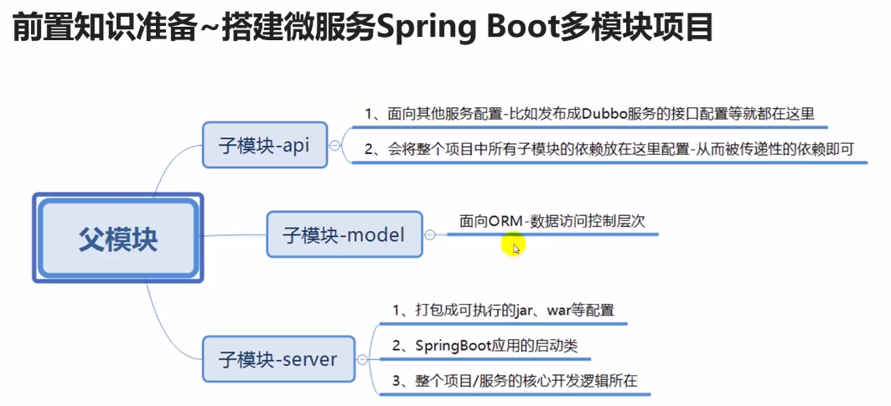

### 基于构造器注入bean对象

|  |
| --- |
| @RestController **public class** UserController {  **private final** UserRepository **userRepository**;   @Autowired  **public** UserController(UserRepository userRepository){  **this**.**userRepository**=userRepository;  } } |
| **优点**   * 不能修改 * 提前初始化 * @Autowired可写可不写 |

### WebFlux

Webflux并不能提高系统性能,只是在固定的资源情况下提高系统的吞吐量。

传统的springboot通过@PostMapping(**"/person/save"**) 来映射url路径,现在使用webflux定义路由(访问路径)

|  |
| --- |
| */**  * 路由器函数配置  * author:DengPan  * Date:2019/4/22  */* @Configuration **public class** RouterFunctionConfiguration {  */**  * Servlet  * 请求接口:ServletRequest或者HttpServletRequest  * 响应接口:ServletResponse或者HttpServletResponse  * Spring5.0重新定义了服务请求和响应接口:  * 请求接口:ServerRequest  * 响应接口:ServerResponse  * 既可支持Servlet规范,也可以支持自定义,比如 Netty(Web Server)  * eg:定义GET请求,返回所有用户对象 URI:/person/find/all  * Flux是0-N个对象集合  * Mono是0-1个对象集合  * Reactive中的Flux或者Mono是异步处理(非阻塞) 提高吞吐量  * 传统集合对象基本上是同步处理(阻塞)  * Flux或者Mono都是Publisher  */* @Bean  @Autowired  **public** RouterFunction<ServerResponse> personFindAll(UserRepository userRepository){  **return** RouterFunctions.*route*(RequestPredicates.*GET*(**"/person/find/all"**),  request ->{  Collection<User> userCollection = userRepository.findAll();  Flux<User> userFlux = Flux.*fromIterable*(userCollection);  **return** ServerResponse.*ok*().body(userFlux,User.**class**);  });  } } |

### 拆分模块

* 修改父工程pxm.xml中的打包方式jar🡪pom

|  |
| --- |
| <**packaging**>pom</**packaging**> |

* 选中主工程🡪右键🡪new module创建新模块(web模块如下图)🡪将主项目的代码拖入子模块的对应路径后删除主项目src目录/target目录🡪重复上述步骤依次创建持久层模块(persistence)/模型层(model)🡪拖入dao代码/domain代码。

选择Maven

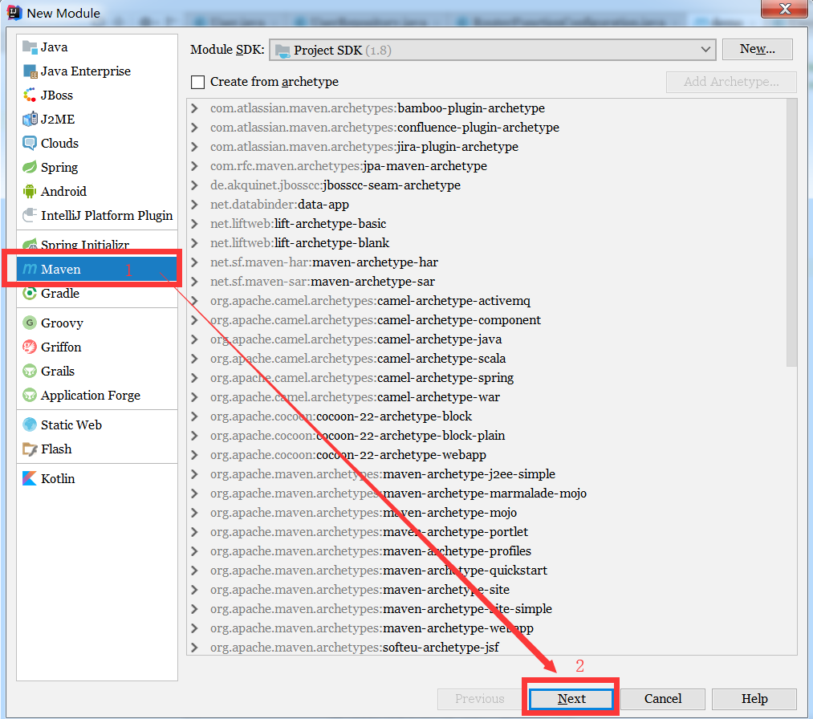

子模块名字

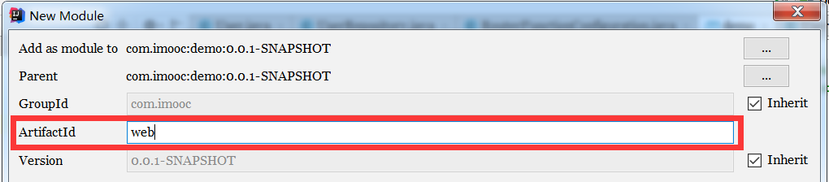

子模块pom文件内容

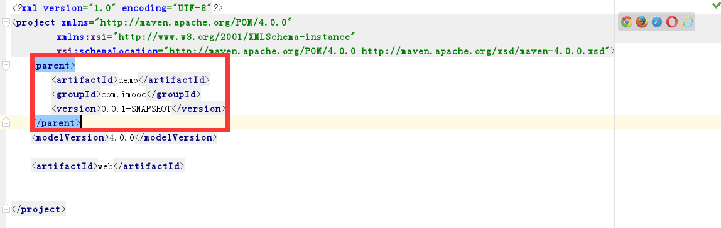

主项目pom.xml会出现子模块信息

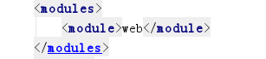

* 这时会发现代码报错,因为web依赖于持久层persistence, persistence依赖于model即UserController🡪UserRepository🡪User。

解决方法:在web模块的pom.xml中引入persistence模块的依赖;persistence模块的pom.xml中引入model模块的依赖;

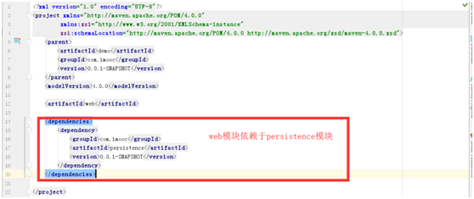

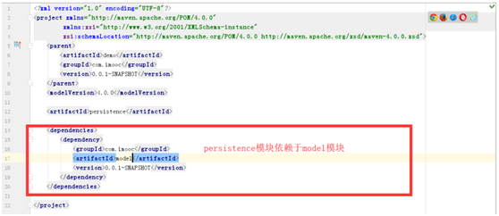

### 多模块打包

打包方式:

* 构建jar包

打开cdm窗口🡪进入项目路径 cd E:\javaDemo\springboot2\demo 🡪 mvn -D maven.test.skip -U clean package(-D maven.test.skip表示跳过测试; -U表示更新第三方包)🡪构建报错(如下图1),提示找不到主类,因为拆分多模块后springboot启动类放在了web模块中。方法1:增加启动类,在总项目的pom文件中配置(如下图2)。再次执行命令,报错找不到类(如下图3),再次总项目pom文件中配置,引入model依赖(如下图4) 发现依旧报错(如下图5,在网上找不到model的jar包,mvn -D maven.test.skip -U clean install 也不行)🡪正确的做法是删除图4<dependence>引用并将<build>代码复制到web模块的pom文件中,因为拆分后web模块成了主启动模块

图1

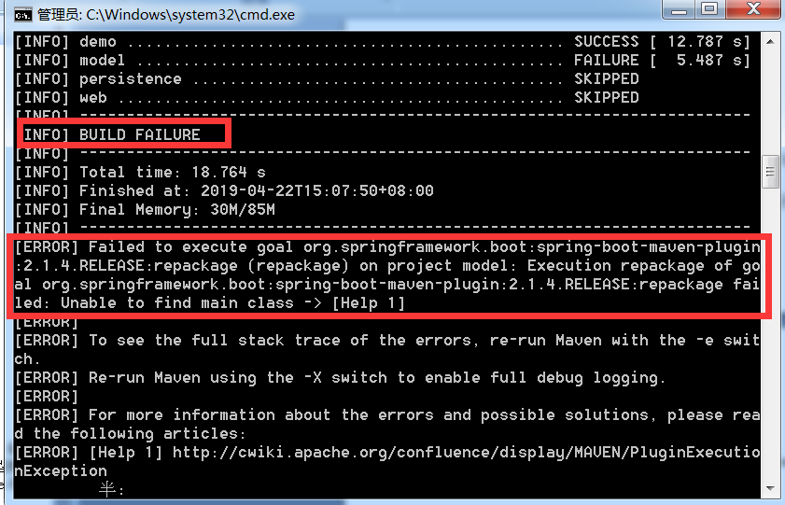

图2

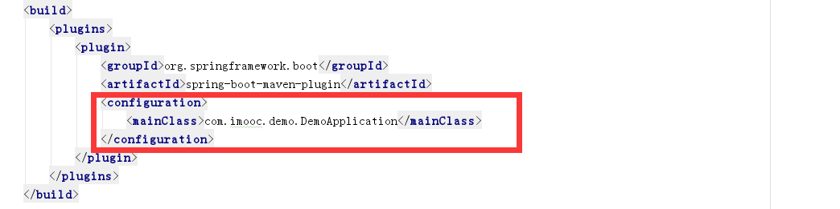

图3

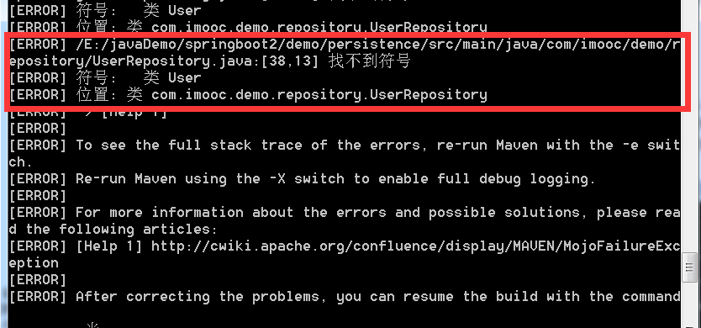

图4

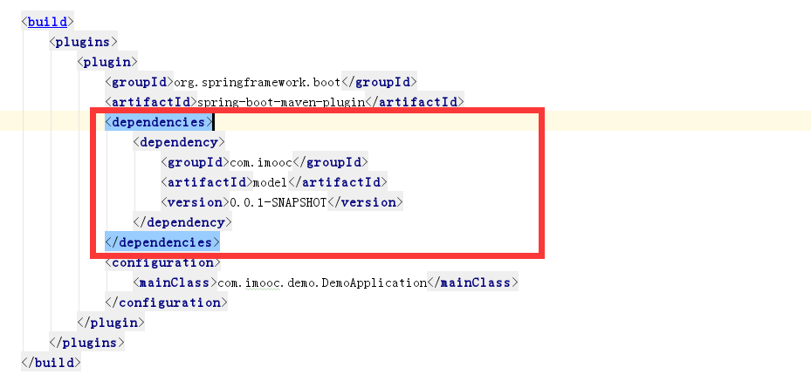

图5

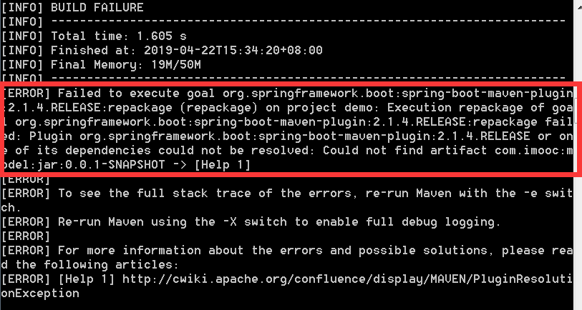

* 构建war包

Web模块中添加标签<**packaging**>war</**packaging**> 🡪执行打包命令,报错(下图1)找不到web.xml文件,在web模块下增加webapp目录(下图2)🡪打包成功,仍然可以使用java –jar + war包名字 启动项目

图1

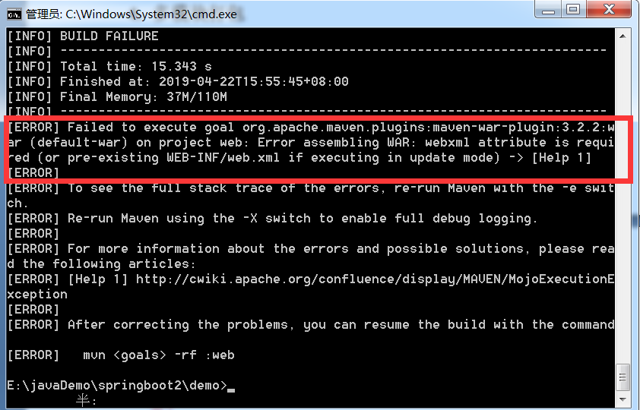

图2

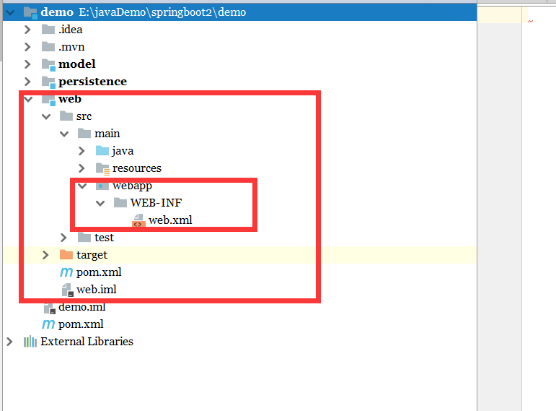

### Springboot运行模式

* Idea方式:适用于开发环境
* Jar/war包启动方式:适用于生产环境
* Maven插件方式启动:

进入到主项目目录下打开cmd窗口🡪 mvn -D maven.test.skip -U clean install 安装子模块jar包🡪进入到主模块web模块中🡪cmd窗口执行命令 mvn spirng-boot:run 即可启动项目

### 小技巧

#### 格式化打印

|  |
| --- |
| System.***out***.printf(**"用户对象: %s 保存成功 ! \n"**,user); |
| 用户对象: User{id=2, name='张三'} 保存成功 ! |

#### 生成自增长id

|  |
| --- |
| AtomicInteger ***idGenerate*** = **new** AtomicInteger();  *//获取id,从1开始* **int** id = ***idGenerate***.incrementAndGet(); |

# Springboot+CXF

## 服务端

### 发布接口

#### 将service或者dao的接口以及方法发布到网络(普通方法)

|  |
| --- |
| @WebService(endpointInterface = **"com.cosy.module.contract.service.ContractCheckService"**) **public interface** ContractCheckService throw Exception{  */**  * 合同审核主页面列表数据查询（查询本年度所有合同）  * 基础合同表中"BasicContract_Year"=系统配置表中"Config_Year"  \** ***@return*** *\*/* @WebMethod  List<ContractBasiccontractInfoDto> selectContractList();  } |

#### 将service或者dao的接口以及方法发布到网络(文件上传方法)

|  |
| --- |
| 在以往的方法中需要在controller使用spring对象**:MultipartFile formCheckFile**  来接收上传的文件对象并当做参数传递给service层.但是webservice发布的接口无论是返回结果还是方法参数都只能是基本类型,否则启动报错.  在controller使用**MultipartFile multipartFile**接收到文件,通过getOriginalFilename()  / getBytes()方法获取文件名跟文件数据 封装到自定义的实体类中,再把自定义的实体类传递给service, service层使用输出流将文件数据写到硬盘。 |
|  |

#### 将service或者dao的接口以及方法发布到网络(文件下载方法)

|  |
| --- |
| 客户端发送请求🡪服务端接收请求,根据请求将对应的文件读取成byte数组🡪服务端将文件名/文件数据(byte数组) 封装到自定义类CxfFile中并返回🡪客户端获取到CxfFile对象后通过spring的ResponseEntity<**byte**[]>对象 ,响应下载。 |

#### 发布一个方法返回值是Map类型的方法

Webservice可以处理JavaBean/list集合数据,但是不能处理Map这类复杂结构的数据,需要自定义转换器:

|  |
| --- |
| **自定义XmlMapAdapter类:** |
| **自定义**MyStringMap**类:** |
| **Service接口方法:**@WebMethod **@XmlJavaTypeAdapter(XmlMapAdapter.class) HashMap<String,String> ta**skWritten(String basiccontractRowid) |
| 客户端获取到数据后可以自行解析成java.util.map对象。 |

#### 参数传递注意

|  |  |
| --- | --- |
| * 方法参数里不能有HttpServletRequest,不能有除基本类型外的数据类型,返回值同理; * 方法里是string[] 发布后变成List<String>,方法名有下划线发布后自动删除下划线; * 方法参数/方法返回数据类型/实体属性均不能是Object; * Webservice发布的接口中不允许有方法的重载 * Webservice的实现类中不允许调用自己的接口方法,可以在实现中声明个方法但是不能加@Override * 方法参数可以是Map 但是map里面不能有特殊类型 * 实体可以使用lombok的@Data注解,可以继承其他类,但是暴露的接口方法名不能与暴露的实体名称一致(无论大小写) 否则发布失败  |  | | --- | | @WebMethod List<StatisticalResult> statisticalResult(SysUser sysUser);  两处红色部分导致该接口发布失败 |  * 每个service接口中加了@WebMethod的方法在客户端生成代码时都会有一个同名的类,要是不同接口中有同名的方法,但是参数个数/类型不同,会导致生成的java文件被覆盖. |

### CXF配置文件类中申明服务名称

|  |
| --- |
| @WebMethod(operationName=**"differentFromMethodName"**) List<ContractBasiccontractInfo> selectList(String wrapper);  operationName就是指定发布的方法名,默认是selectList 指定后就成了**differentFromMethodName** |
| @EnableWs @Configuration **public class** CxfConfig {//发布单个接口  Autowired **private** SpringBus **springBus**;  @Autowired  **private** ContractCheckService **contractCheckService**;    @Bean  **public** Endpoint endpoint() { EndpointImpl endpoint = **new** EndpointImpl(springBus(), **contractCheckService**);  endpoint.publish(**"/contractCheckService"**);  **return** endpoint;  }  }  @EnableWs @Configuration **public class** CxfConfig {//发布多个接口  @Autowired **private** SpringBus **springBus**;  @Autowired  **private** ContractBasicContractInfoService **contractBasicContractInfoService**;  @Autowired  **private** ContractCheckService **contractCheckService**;  @Bean  **public** List<Endpoint> endpoint() {  List<Endpoint> list = **new** ArrayList<>();  EndpointImpl endpoint1 = **new** EndpointImpl(springBus,**contractBasicContractInfoService**);  EndpointImpl endpoint2 = **new** EndpointImpl(springBus, **contractCheckService**);  endpoint1.publish(**"/contractBasicContractInfoService"**);  endpoint2.publish(**"/contractCheckService"**);list.add(endpoint1);  list.add(endpoint2);  **return** list;  } |

## 客户端

### 调用

|  |
| --- |
| 1. Idea右键工程🡪webservice🡪Generate Code From wsdl🡪复制wsdl路径进去下载代码; |
|  |
| 配置cxf路径: 下载cxf插件并解压,cxf方式下载的代码没有中文 |
| **注意:使用cxf的方式下载wsdl代码 项目路径不能有中文** |
| 2. 生成接口实现类即可调用方法 |

## 异常

### 调用接口报错: javax.xml.bind.JAXBException: class java.util.ArrayList以及其任何超类对此上下文都是未知的

|  |
| --- |
| 1. Service接口上加了@WebService注解,且方法返回的是Object,实际查询的数据类型是ContractBasiccontractInfoDto,导致没有将实际的实体类暴露到webservice接口中  @Service @WebService(endpointInterface = **"com.cosy.module.contract.service.ContractCheckService"**) **public interface** ContractCheckService {  @WebMethod  List<ContractBasiccontractInfoDto> selectContractList(); } |
| 2. 实体中有个属性是Object类型,wsdl解析不了Object,客户端生成的代码中所有带Object的属性/方法都没有了 |

### 生成的实体重名导致启动报错

|  |
| --- |
| **错误提示**  两个类具有相同的 XML 类型名称 "{com.webserviceClient.sys.SysRoleService}selectList"。请使用 @XmlType.name 和 @XmlType.namespace 为类分配不同的名称。 |
| **错误原因**  不同的接口中都有一个selectList的方法,导致下载的代码(虽然是分模块分接口创建包然后下载的代码但是红线部分全部相同):  @XmlAccessorType(XmlAccessType.***FIELD***) @XmlType(name = **"selectList"**, propOrder = {  **"arg0"** }) **public class** SelectList {} |

# Maven

## 添加阿里云仓库

|  |
| --- |
| <**repositories**>*<!-- 代码库 -->* <**repository**>  <**id**>maven-ali</**id**>  <**url**>http://maven.aliyun.com/nexus/content/groups/public//</**url**>  <**releases**>  <**enabled**>true</**enabled**>  </**releases**>  <**snapshots**>  <**enabled**>true</**enabled**>  <**updatePolicy**>always</**updatePolicy**>  <**checksumPolicy**>fail</**checksumPolicy**>  </**snapshots**>  </**repository**> </**repositories**> |

## idea中MavenProject显示jar包红线

|  |
| --- |
| 1. 将本地的jar包删除重新下载  2. 有可能是版本冲突,下载另一个版本 |

## 标签

|  |
| --- |
| <**dependency**>  <**groupId**>activemq-all-5.14.3</**groupId**>  <**artifactId**>active-activemq-all-5.14.3</**artifactId**>  <**version**>1.0</**version**>  <**scope**>system</**scope**>  <**systemPath**>${basedir}/lib/activemq-all-5.14.3.jar</**systemPath**>  <**optional**>true</**optional**> </**dependency**> |
| **scope标签**  1. compile：<scope>标签的默认值，表示被依赖项目需要参与当前项目的编译，测试和运行周期，项目打包时会包含进去。  2. runtime：被依赖项目不参与项目的编译，不过后期的测试和运行周期需要其参与。与compile相比，跳过了编译而已。例如JDBC驱动，适用运行和测试阶段。所以在项目打包时会包含进去。  3. test：被依赖项目仅仅参与项目的测试相关的工作，包括测试代码的编译和执行，项目打包时不会被包含进去。  4. provided：打包的时候可以不用包进去，别的地方会提供。事实上该依赖理论上可以参与编译，测试，运行等周期。相当于compile，但是打包阶段做了exclude操作  5. system：从参与度来说，和provided相同，不过被依赖项不会从maven仓库下载，而是从本地文件系统拿。需要添加systemPath的属性来定义路径 |
| **Systempath标签**  当maven依赖本地而非repository中的jar包，sytemPath指明本地jar包路径.  ${basedir}表示项目根目录,即包含pom.xml文件的目录, ${project.basedir}同${basedir};  ${version}表示项目版本; ${project.baseUri}表示项目文件地址; ${maven.build.timestamp}表示项目构件开始时间; |
| **optional标签**  当一个项目A依赖另一个项目B时，项目A可能很少一部分功能用到了项目B，此时就可以在A中配置对B的可选依赖。    假设以上配置是项目A的配置，即：Project-A --> Project-B。在编译项目A时，是可以正常通过的。如果有一个新的项目X依赖A，即：Project-X -> Project-A。此时项目X就不会依赖项目B了。如果项目X用到了涉及项目B的功能，那么就需要在pom.xml中重新配置对项目B的依赖。 |
| **Exclusions标签**  当一个项目A依赖项目B，而项目B同时依赖项目C，如果项目A中因为各种原因不想引用项目C，在配置项目B的依赖时，可以排除对C的依赖。 |

## idea+maven打包项目

|  |
| --- |
| 默认是打成jar包放在项目的target路径下,打成war包: |

## maven打war包项目各种报错

### Caused by: java.lang.ClassNotFoundException: javax.servlet.GenericFilter

(Tomcat版本过低) 解决方法:添加依赖

|  |
| --- |
| <**dependency**>  <**groupId**>org.springframework.boot</**groupId**>  <**artifactId**>spring-boot-starter-tomcat</**artifactId**>  <**version**>1.2.4.RELEASE</**version**> </**dependency**> |

### Unable to process Jar entry [META-INF/versions/9/module-info.class] from Jar [jar:file:/D:/JavaSoft/Tomcat/webapps/ROOT/WEB-INF/lib/log4j-api-2.11.2.jar!/] for annotations

|  |
| --- |
| 提示jar包有问题,解决办法找到Tomcat的配置文D:\JavaSoft\Tomcat\conf\catalina.properties  在tomcat.util.scan.DefaultJarScanner.jarsToSkip后面添加 **,\*** 的值然他忽略jar包 |

### Failed to start compone [StandardEngine[Catalina].StandardHost[localhost].StandardContext[]]

|  |
| --- |
| Tomcat 版本与jdk 不兼容 换成Tomcat8.5 |

## 配置maven的环境变量

|  |
| --- |
| 新建用户变量M2_HOME,变量值是maven安装路径bin目录前一级 |
| PATH里添加变量 |
| Cmd里输入mvn –version |

## 配置版本变量

|  |
| --- |
| <**properties**>  <**java.version**>1.8</**java.version**>  <**project.build.sourceEncoding**>UTF-8</**project.build.sourceEncoding**>  <**project.reporting.outputEncoding**>UTF-8</**project.reporting.outputEncoding**>  <**spring-cloud.version**>Greenwich.SR1</**spring-cloud.version**>  <**common.version**>0.0.1-SNAPSHOT</**common.version**> </**properties**> |
| <**dependency**>  <**groupId**>com.imooc</**groupId**>  <**artifactId**>common</**artifactId**>  <**version**>${common.version}</**version**> </**dependency**> |

# MongoDB

## 一、nosql数据库的优点：

1、模式自由：不需要定义表结构

2、逆范式化：去掉完整性约束，减少表依赖，用空间换时间，利于数据分布式存储

3、多分区储存：关系型数据库将数据存储到一个节点，通过增加磁盘、内存提高性能实现数据纵向扩展，nosql 将数据分区存储到多个节点实现水平横向扩展，满足大数据存储

4、弹性可扩展：可在系统运行过程中动态增加、删除节点，数据自动平衡移动

5、多副本异步复制：为保证数据安全nosql会保存数据的多个副本。数据快速写入一个节点，其余节点通过读取写入节点的日志来实现异步复制

6、软事物：事物是关系型数据库的概念，不能满足事物的及时一致性，但是能满足事物的最终一致性（比如一个用户更新完数据后另一个用户不能立即读取到最新数据会有一定的延迟，比如12306买票，看着有票点进去显示没有票）事物是关系型数据库性能的瓶颈。

## 二、CAP理论

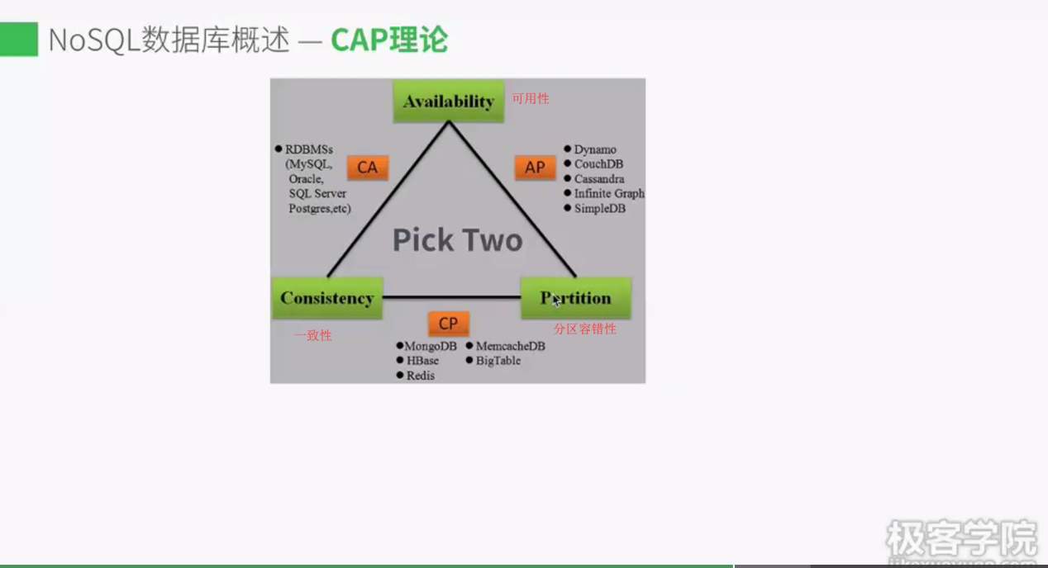

## 三、nosql数据库分类

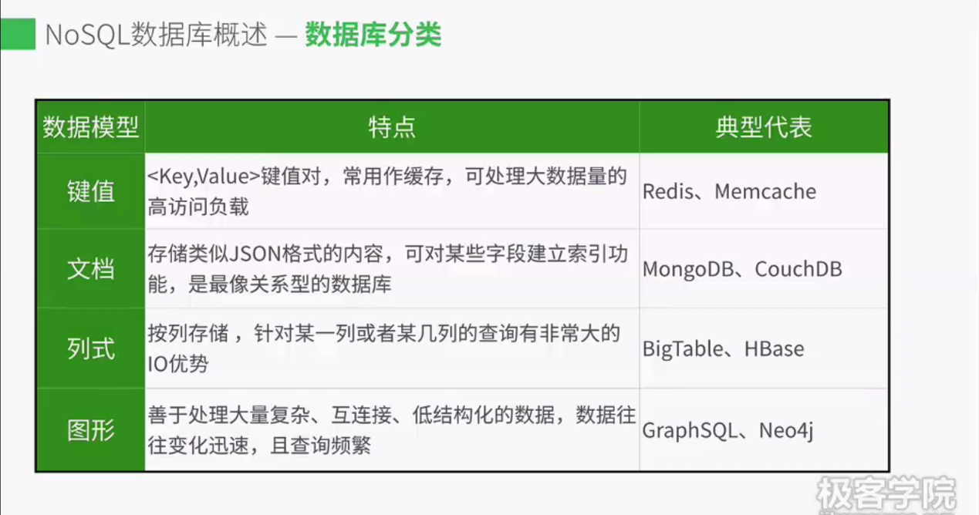

## 四、MongoDB数据库介绍

1、介绍：MongoDB.inc研发的一款nosql类型的文档型数据库。09年发布第一个版本。功能强大、使用灵活、性能卓越、易于扩展。

网址：

官网：http://www.mongodb.com

mongodb：<http://www.mongodb.org>

开源项目：https://github.mongodb.com/mongodb

下载地址：<http://www.mongodb.org>/downloads

2、特点：

**面向集合存储**：MongoDB中的集合跟关系型数据库的表概念一致，关系型数据库中存储的是一行行的记录，MongoDB中存储的数据称为文档与关系型数据库中的记录等价，MongoDB中存储的文档是类似于json的bson格式；

**模式自由**：开发者可随意添加删除字段，利于系统横向扩展；

**丰富的查询语句**：查询语句与关系型数据库相似，它的聚合框架可实现复杂的sql查询；

**多级索引**：支持单字段索引，符合索引，还可以为文档建立多级索引以及地理位置索引

**复制集机制**：可实现在多个机器中异步复制实现数据库数据冗余，降低故障风险，是保证MongoDB高可用的重要保障；

**易水平扩展**：MongoDB使用分片实现数据的横向扩展，可以将大文件分割成多个小文档，比如存储视频文件；

可插入式存储引擎（3.0）：为其他厂商提供的接口。MongoDB默认的存储引擎是mmap基于内存映射，特点是数据存储在内存中，数据读取效率高，缺点是占内存；

跨平台、支持语音众多：windows、Linux、Mac，驱动支持c、c++、java、c#等

3、使用场景

数据缓存：MongoDB使用的是内存映射，将数据映射都内存中大幅提升性能

存储json格式的数据：

高伸缩性场景：分片可实现海量数据的存储，提高数据存储效率；

弱事物类型业务：

总结：使用于大数据量、高并发、弱事物的互联网应用

## 五、MongoDB在Windows环境下安装

1、将安装包的bean目录添加到Windows的环境变量中

2、打开cmd窗口以查看MongoDB版本号的方式验证环境变量配置是否正确：

Mongod –version 看到版本号

3、使用MongoDB命令启动数据库：

创建数据目录：mkdir data

创建日志目录：mkdir log

启动数据库：mongod --dbpath data --logpath log\mongod.log --logappend

4、在另一个cmd中使用mongodb自带的mongoshell 链接数据库：

输入命令：mongo 会显示MongoDB shell版本号说明启动成功

5、方便管理，将MongoDB的服务添加到系统服务中：

* Install命令添加服务：mongod --dbpath “D:\JavaSoft\mongodb\data” --logpath “D:\JavaSoft\mongodb\log\mongod.log” --logappend --install --serviceName “MongoDB”

*注意：双引号复制到cmd中要替换一下*

* net start命令启动服务：net start MongoDB 显示启动成功
* 再次在另一个cmd窗口使用mongoshell命令链接数据库，输入：mongo 看到mongoDB shell版本 证明连接成功
* 使用net stop命令停止数据库服务：net stop MongoDB

## 六、操作命令

https://www.yiibai.com/mongodb/mongodb_create_collection.html

### 1、数据库

* **创建数据库**：use databaseName如果指定的数据库databaseName不存在，则该命令将创建一个新的数据库，否则返回现有的数据库。在 MongoDB 中默认数据库是：test。
* **查看当前选择的数据库数据库**：db
* **检查所有数据库列表**：show dbs

注：建的数据库(newdb)不在列表中。要显示数据库，需要至少插入一个文档，空的数据库是不显示出来的

* **插入数据**：db.items.insert({"name":"yiibai tutorials"}) 表示：往当前选中的数据库中插入一条名为item的集合（关系型数据库中的表），文档有一个name的字段，值是yiibai tutorials（关系型数据库中的记录）
* **删除数据库：**db.dropDatabase() 删除当前选中的数据库，如果没有就删除默认的test数据库

### 2、集合

* **创建集合语法**：db.createCollection(name, options)
* **查看集合**：show collections
* **插入文档时自动创建集合**：db.newcollection.insert({"name" : "张三"}) 自动创建newcollection集合，如果存在就插入当前集合中
* **删除集合**：db.mycollection.drop() 删除名字是“mycollection”的集合

### 3、文档

#### 插入文档

* **单个插入文档**：db.COLLECTION_NAME.insert(document)

示例：db.mycol.insert({

_id: 100,

title: 'MongoDB Overview',

description: 'MongoDB is no sql database',

by: 'yiibai tutorials',

url: 'http://www.yiibai.com',

tags: ['mongodb', 'database', 'NoSQL'],

likes: 100,

})

如果数据库中不存在集合，则MongoDB将创建此集合，然后将文档插入到该集合中。在插入的文档中，如果不指定_id参数，那么 MongoDB 会为此文档分配一个唯一的ObjectId

* **批量插入文档**：要在单个查询中插入多个文档，可以在insert()命令中传递文档数组

示例：db.firstCollection.insert([

{

name:'王麻子',

gender:'男',

age:14,

wife:['小丽','小红']

},

{

name:'王五',

gender:'男',

age:33,

wife:['丽丽','莉莉']

},

{

name:'雪莉',

gender:'女',

age:23,

heigh:'160cm'

}

])

* **save插入文档**：db. firstCollection.save(document) 如果不在文档中指定_id，那么save()方法将与insert()方法一样自动分配ID的值。如果指定_id，则将以save()方法的形式替换包含_id的文档的全部数据。

示例：db.firstCollection.save([

{

_id:'5c67d038590bc22a7825ffee',

name:'雪莉2'

},

{

name:'新人',

gender:'女'

}

])

Id为'5c67d038590bc22a7825ffee'的文档会被完全覆盖掉，只剩name字段，并且会插入“新人”这条数据

* **单个文档插入**：db.collection.insertOne() 返回插入文档的id
* **插入多个文档**：db.collection.insertMany() 返回插入文档的id

#### 查询文档

* find查询：db.COLLECTION_NAME.find(document) 以非结构化的方式显示所有文档（命令行中不美观）。可传入{name:'新人', gender:'女'} 查询指定文档（字段顺序必须相同），也可传入{name:'新人' } 模糊查询，但是传入{ name:'人'} 就不能查询

db.mycol.find({}, {'_id':1, 'title':1}) {}相当于where 1=1

* **Pretty查询**：db.mycol.find().pretty() 以格式化的方式显示结果，注意前面有个find方法。
* **findOne方法**：返回第一个文档
* **单条件查询：**

db.mycol.find({"name":"张三"}).pretty()🡪 where name = ‘张三’

db.mycol.find({"age":{$lt:14}}).pretty()🡪where age<14

db.mycol.find({"age":{$lte:14}}).pretty()🡪where age<=14

大于：$gt ，大于等于$gte

db.mycol.find({"age":{$ne:14}}).pretty()🡪where age !=14

* **and查询**：db.mycol.find({$and:[{"name":"李四"},{"age": 14}]}).pretty()

SELECT * FROM mycol where name ='李四' AND age =14

* **or查询：**db.mycol.find({$or:[{"name":"李四"},{"age":14}]}).pretty()

**select * from** mycol where name=’李四’or age=14

* **and 和 or 条件一起**:

db.firstCollection.find({

$and:[

{'gender':'女'},

{'age':{$lte:30}}

],

$or:[

{'name':'雪莉'},

{'wife':'丽丽'}

]

}).pretty()

Select * from firstCollection where gender=’ 女’ and age<=30 ***and*** (name=’ 雪莉’ or wife=’ 丽丽’)

这里的and为什么不是or：

Select * from firstCollection where gender=’ 女’ and age<=30 ***or*** (name=’ 雪莉’ or wife=’ 丽丽’)

在find()方法中，如果通过使用’，‘将它们分开传递多个键，则 MongoDB 将其视为AND条件

* **匹配嵌入/嵌套文档：**

**填充数据**

**db.inventory.insertMany( [**

**{ item: "journal", qty: 25, size: { h: 14, w: 21, uom: "cm" }, status: "A" },**

**{ item: "notebook", qty: 50, size: { h: 8.5, w: 11, uom: "in" }, status: "A" },**

**{ item: "paper", qty: 100, size: { h: 8.5, w: 11, uom: "in" }, status: "D" },**

**{ item: "planner", qty: 75, size: { h: 22.85, w: 30, uom: "cm" }, status: "D" },**

**{ item: "postcard", qty: 45, size: { h: 10, w: 15.25, uom: "cm" }, status: "A" }**

**]);**

**以下查询选择字段size等于{ h: 14, w: 21, uom: "cm" }的所有文档**

db.inventory.find( { size: { h: 14, w: 21, uom: "cm" } } ) 整个嵌入式文档中的相等匹配需要精确匹配指定的<value>文档，包括字段顺序

* **查询嵌套字段：**

示例选择在size字段中嵌套的字段uom等于“in”的所有文档：

db.inventory.find( { "size.uom": "in" } )

以下查询使用size字段中嵌入的字段h中的小于运算符($lt)：

db.inventory.find( { "size.h": { $lt: 15 } } )

查询选择嵌套字段h小于15的所有文档，嵌套字段uom等于“in”，status字段等于“D”：

db.inventory.find( { "size.h": { $lt: 15 }, "size.uom": "in", status: "D" } )

#### 更新文档

* **更新语法**：db.COLLECTION_NAME.update(SELECTION_CRITERIA, UPDATED_DATA)

将name=‘李四’的文档的age改成99

db.firstCollection.update(

{'name':'李四'},

{$set:{'age':99}}

)

此方法如果匹配到多个文档，只会更新第一条文档，如果想更新所有匹配到的文档虚设置multi:true

db.firstCollection.update(

{'name':'李四'},

{$set:{'age':99}} ,

{multi:true}

)

#### 删除文档

方法用于从集合中删除文档。 remove()方法接受两个参数。 一个是删除条件，第二个是标志：justOne

* **删除单条（默认检索的第一条）**：

删除age=14的第一条文档db.mycol.remove({'age':14},1)

* **删除所有匹配到的数据**：

删除age=14的所有文档db.mycol.remove({'age':14})

* 删除所有集合中所有文档：db.mycol.remove()

#### 复杂查询

##### 投影（查询指定字段）

语法：db.COLLECTION_NAME.find({},{KEY:1})将字段列表对应的值设置为1或0。1用于显示字段，而0用于隐藏字段。

只查询集合中name字段：db.firstCollection.find({},{'name':1,'_id':0});

注：_id是默认查询，不想查询需设置成0。如果某个文档没有name字段回显示个空文档{}

##### 限制记录数

**limit语法**：db.COLLECTION_NAME.find().limit(NUMBER)

db.firstCollection.find({},{'name':1,'_id':0}).limit(2);只显示name字段，且只显示2条文档

如果没有在limit()方法中指定number参数的值，那么它将显示集合中的所有文档。

**skip语法**：db.COLLECTION_NAME.find().limit(NUMBER).skip(NUMBER)

db.firstCollection.find({},{'name':1,'_id':0}).limit(2).skip(2); 只显示name字段，且只显示2条文档,且跳过前两条文档。可用于分页查询

##### 排序

语法：db.COLLECTION_NAME.find().sort({KEY:1}) 1用于升序，而-1用于降序

按照age字段升序：db.firstCollection.find({},{'age':1,'_id':0}).sort({'age':1});

##### 索引

语法：db.COLLECTION_NAME.ensureIndex({KEY:1})这里的key是要在其上创建索引的字段的名称，1是升序。 要按降序创建索引，需要使用-1。

示例：db.mycol.ensureIndex({"age":1})

在ensureIndex()方法中，可以传递多个字段，以在多个字段上创建索引

db.mycol.ensureIndex({"age":1,"name":-1})

ensureIndex()方法也接受选项列表(可选);省略。。。。

##### 聚合

语法：db.COLLECTION_NAME.aggregate(AGGREGATE_OPERATION)

SQL中的 count(*)与group by组合相当于mongodb 中的聚合功能

插入文档数据：

db.article.insert([

{

_id: 100,

title: 'MongoDB Overview',

description: 'MongoDB is no sql database',

by_user: 'Maxsu',

url: 'http://www.yiibai.com',

tags: ['mongodb', 'database', 'NoSQL'],

likes: 100

},

{

_id: 101,

title: 'NoSQL Overview',

description: 'No sql database is very fast',

by_user: 'Maxsu',

url: 'http://www.yiibai.com',

tags: ['mongodb', 'database', 'NoSQL'],

likes: 10

},

{

_id: 102,

title: 'Neo4j Overview',

description: 'Neo4j is no sql database',

by_user: 'Kuber',

url: 'http://www.neo4j.com',

tags: ['neo4j', 'database', 'NoSQL'],

likes: 750

},

{

_id: 103,

title: 'MySQL Overview',

description: 'MySQL is sql database',

by_user: 'Curry',

url: 'http://www.yiibai.com/mysql/',

tags: ['MySQL', 'database', 'SQL'],

likes: 350

}])

Sql语句：select by_user, count(*) as num_tutorial from `article` group by by_user

db.article.aggregate([

{

$group : {

_id : "$by_user",

count : {$sum : 1}

}

}

])

结果：

{ "_id" : "Curry", " count " : 1 }

{ "_id" : "Kuber", " count " : 1 }

{ "_id" : "Maxsu", " count " : 2 }

_id是写死的，必须有，其值$by_user 是需要group by 的字段（group by的字段必须出现在select后面）；如果没写$直接是by_user，则查询结果是给_id取个by_user的别名，且count就是集合的总文档数；

count是聚合结果的别名，{$sum : 1}中$sum 是聚合的累加函数，1表示每次递增1

$sum的另一种用法：

db. article.aggregate([{$group : {_id : "$by_user", num_tutorial : {$sum : "$likes"}}}])

$sum后面不是数字，而是$+字段名表示直接累加该字段的值

可用函数还有：$avg、$min、$max、$push、$addToSet、$first、$last

## 七、Springboot整合MongoDB

1、maven添加依赖

|  |
| --- |
| <**dependency**>  <**groupId**>org.springframework.boot</**groupId**>  <**artifactId**>spring-boot-starter-data-mongodb</**artifactId**> </**dependency**> |

2、利用MongoTemplate类实现CRUD

**实体**：

|  |
| --- |
| **public class** MongoModel {  **private** Integer **id**;  **private** Integer **age**;  **private** String **name**; } |

增加数据：

|  |
| --- |
| @Override **public** MongoModel save(MongoModel mongoModel) {  MongoModel mongoModelSave = **mongoTemplate**.save(mongoModel);  **return** mongoModelSave; }  MongoDB会自动根据实体名创建对应的集合，实体中的id属性会自动变成MongoDB中的默认主键_id；  如果实体有id属性但是没有封装数据则插入报错。 如果实体中取除id以外的属性名，那么MongoDB会自动生成唯一的主键_id；  如果插入id相同的另一条数据，那么后者会覆盖前者；  文档会自动生成_class:当前类的包路径 的数据 |

**删除数据**

|  |
| --- |
| **public** DeleteResult deleteById(Integer id) {  Query query = **new** Query(Criteria.*where*(**"id"**).is(id));  DeleteResult deleteResult = **mongoTemplate**.remove(query, MongoModel.**class**);  **return** deleteResult; }  实体中的id是Intege，如果传入个字符串类型的数字会删除0条记录 |

**更新数据**

|  |
| --- |
| **public** UpdateResult update(MongoModel mongoModel) {  Query query = **new** Query(Criteria.*where*(**"id"**).is(mongoModel.getId()));  Update update = **new** Update().set(**"name"**,mongoModel.getName()).set(**"age"**,mongoModel.getAge());  UpdateResult updateResult = **mongoTemplate**.updateFirst(query, update, MongoModel.**class**);  **return** updateResult; } |

**根据字段查询**

|  |
| --- |
| @Override **public** MongoModel findByName(String name) {  Query query=**new** Query(Criteria.*where*(**"name"**).is(name));  MongoModel mongoModel = **mongoTemplate**.findOne(query, MongoModel.**class**);  **return** mongoModel; } |

# Linux

## 一、Linux与Windows的不同

1. Linux严格区分大小写；
2. Linux中所有内容都以文件形式保存，包括硬件；
3. Linux不靠扩展名区分文件类型，但是有约定俗成的命名：

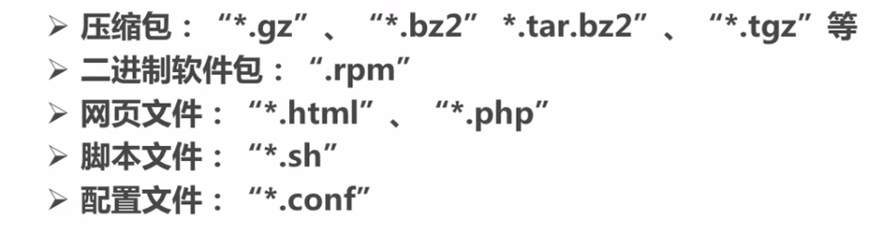

4. Windows中的程序不能直接在Linux中安装运行，除非装Windows模拟器；

## 二、字符界面的优势

1. 占用的系统资源少；
2. 字符界面减少出错、被攻击的可能性；

## 三、虚拟机安装VMware

1. 建议配置

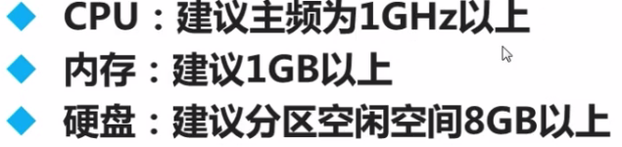

2. 下载并安装VMware后打开VMware🡪选择新建🡪稍后安装操作系统🡪客户端操作系统选择Linux，版本选择centos🡪后面的参数看着配；

3. 完全卸载VMware：下载VMware_Install_Cleaner软件进行删除；

4. 配置虚拟机：

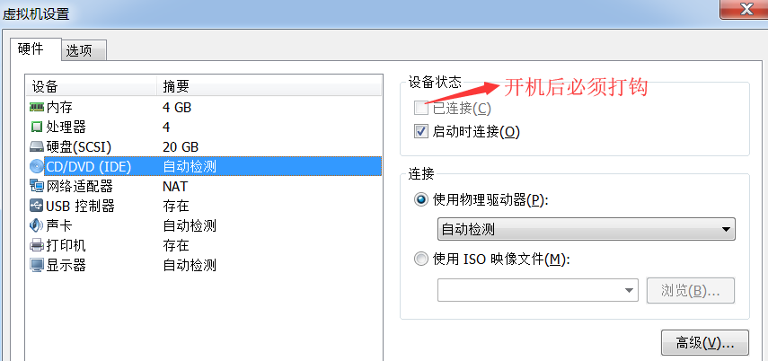

5. 虚拟机使用技巧

* 快照：点击创建快照后会保存当前的配置便于恢复系统，若要恢复到某一个快照点击“扳手”图标

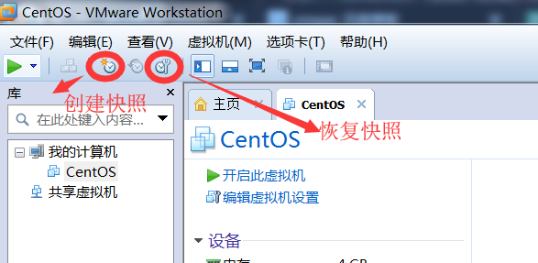

* 虚拟机🡪管理🡪克隆 可完全复制一个新的系统

## 四、分区

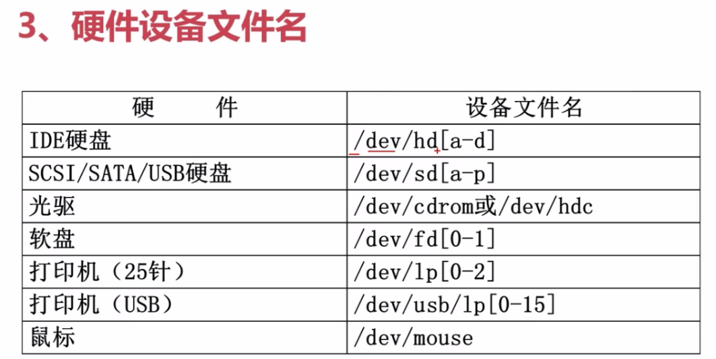

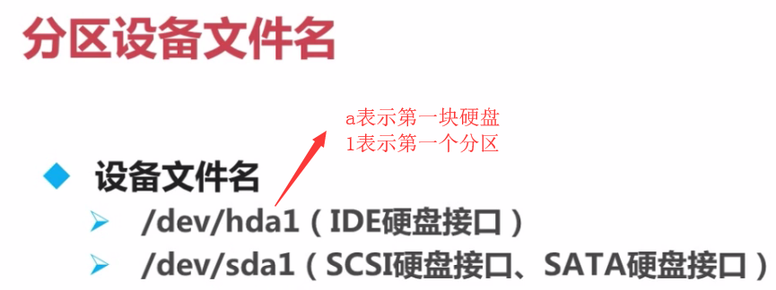

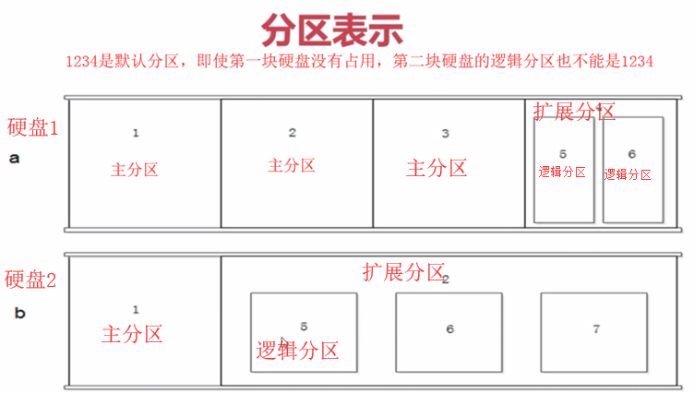

**挂载（给分区分配盘符的过程，挂载点即盘符），Linux系统以目录作盘符**

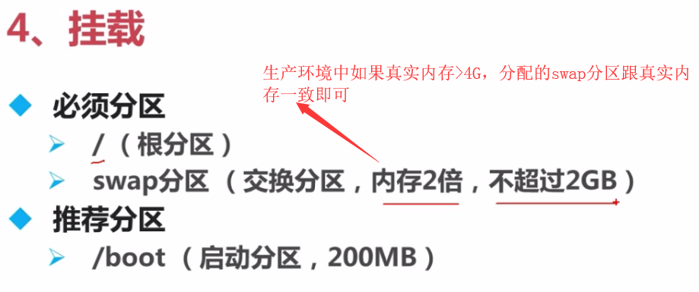

## 五、安装Linux（centos版本）

1、虚拟机选中下载好的Linux系统镜像，后点击启动🡪以迅雷不及掩耳盗铃之势一边狂点击黑框框一边狂按f2🡪选中boot项🡪选中CD-ROM-Driver 使用+/-号将光盘启动设置到第一启动顺序🡪当安装完成后需再次进入将硬盘启动调成第一启动项

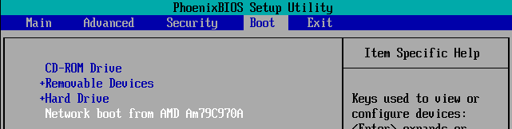

由于虚拟机比较智能，可以不设置启动项，但是真实生产环境中必须设置启动项

2、安装出错：

显示未找到ios文件：重新下载镜像文件；

卡在安装界面不动：新建的虚拟机是centos32位，下载的镜像文件是64位；

显示无法安装64位操作：关机重启进入BIOS设置，如图：

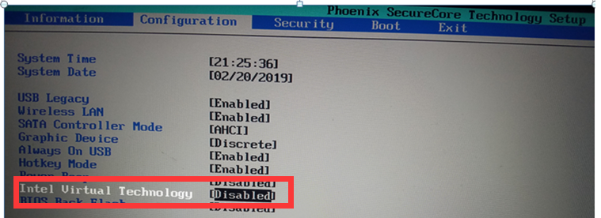

3、登陆出错：安装的时候提示创建用户及设置密码，不要用小键盘上的数字。

当前用户密码：root dp933632

4、安装过程中选择分区：至少有根分区（/）以及swap分区

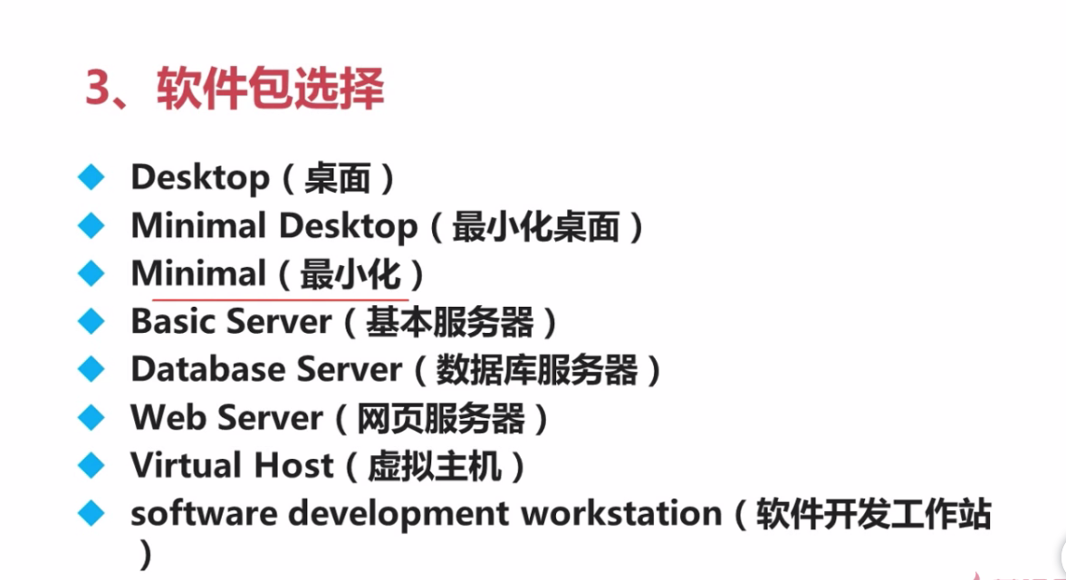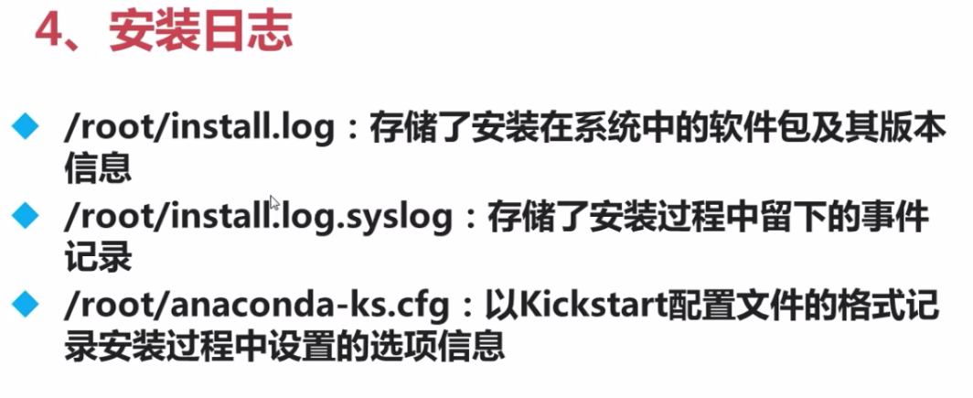

## 六、安装ubunt

步骤与centos相似。

遇到的问题:

1. 输入用户名密码后,屏幕一直黑屏🡪取消3D图形

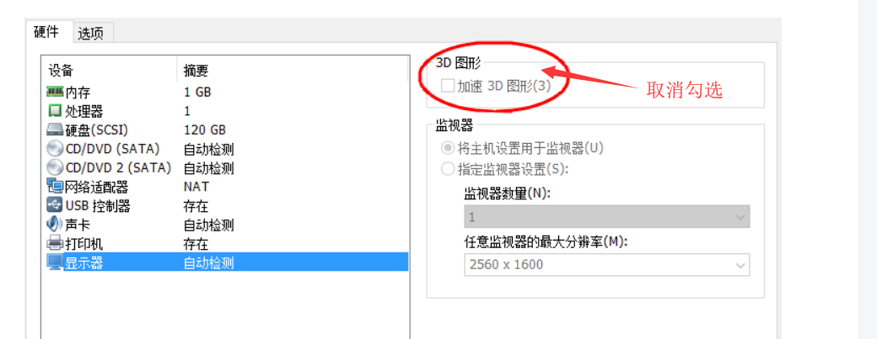

2. Ubuntu在VMware中从图形界面切换到字符界面快捷键:Ctrl+Alt+f2; 中从字符界面切换到图形界面快捷键:Ctrl+Alt+f6;返回计算机(移动鼠标): Ctrl+Alt;停止ping命令:ctrl+c;

3. 字符界面显示的内容有很多菱形符号:安装Ubuntu时选用了中文,重新安装选用英文。

4. 链接不上网络: 设置网络模式为NTA模式

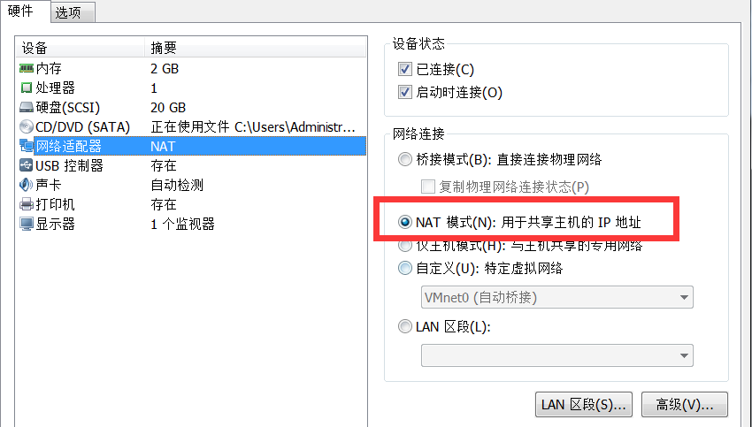

5. 主机能ping通虚拟机,但是xshell连接不上Ubuntu系统:

检查防火墙状态🡪sudo ufw status🡪关闭防火墙🡪sudo ufw disable🡪开放22端口🡪sudo ufw allow22🡪安装ssh服务🡪sudo apt-get install openssh-server

6. su命令切换到根目录显示Authentication failure 🡪输入sudo passwd🡪输入新的root密码🡪重复root密码🡪再次输入su命令然后输入密码就可以了

6. Ubuntu16版本在VMware中不能全屏显示:

sudo apt-get install open-vm-tools 无效命令的话也不慌，再执行这一句

sudo apt-get install open-vm* 然后重启

7. 退出编辑模式先按Esc键 + :q 或者:q! 强制退出不保存, :wq或者:wq! 保存并退出。进入文件按i开始编辑

8. 使用vi命令编辑文件是上下左右以及退格键变得莫名其妙,原因是Ubuntu模式安装的是vim tiny版. **$sudo apt-get remove vim-common** **$sudo apt-get install vim**

9. 查看端口占用: **netstat -ap | grep 34252**

10. 重启网卡: **/etc/init.d/networking restart**

11. 桥接模式连不上网,本地连接模式能联网:

|  |
| --- |
| **配置静态IP地址**  sudo vim /etc/network/interfaces  auto lo  iface lo inet loopback  auto eth0  　　iface eth0 inet static  　　address 172.16.15.97 //跟本机在同一网段  　　netmask 255.255.255.0  gateway 172.16.15.253 //跟ip同一网段  命令ifconfig 显示我的网卡是ens33,就把eth0改成ens33 然后主机模式也不能联网了 |
| **配置DNS**  vim /etc/resolv.conf  增加以下内容：  　　nameserver 211.95.193.97  　　nameserver 211.92.8.161 重启后恢复默认设置 |
| **增加默认网关**  route add default gw 172.16.15.253  报错: SIOCADDRT: Network is unreachable |
| **重新启动网络配置**  sudo /etc/init.d/networking restart |

查看端口占用并结束

|  |
| --- |
| lsof -i:5672 🡪获取PID值  kill + PID值 |

## 七、xshell安装使用

**设置系统网络**

Linux纯字符界面不支持中文，需安装插件，比如：zhcon

CentOS 7，虚拟机的IP都是默认动态的。当我们想要Xshell远程来操作虚拟机时，每次都需要查看虚拟机的IP才能连接使用。针对这种情况，我们需要把虚拟机的IP设为静态的。

由于centos7的setup命令没有网络设置的功能了。Centos7安装后网卡设备默认是关闭的，可使用ip addr查看系统没有给网卡分配任何ip及相关信息（ens33是网卡id）：

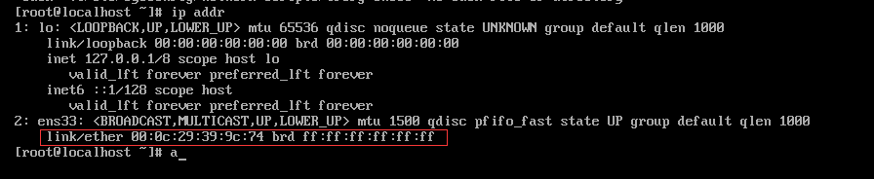

激活网卡：输入命令nmtui 选择如图

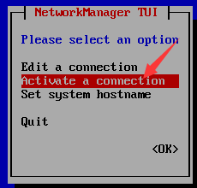

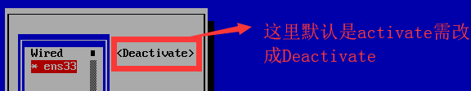

再次输入ip addr

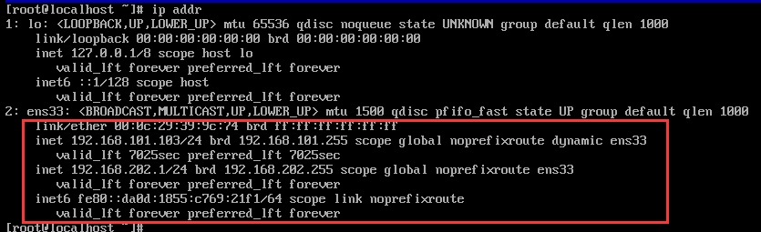

有ip信息了。

手动配置的网卡设备：输入nmtui命令

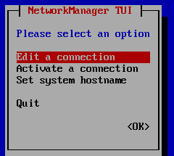

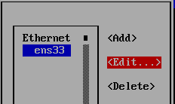

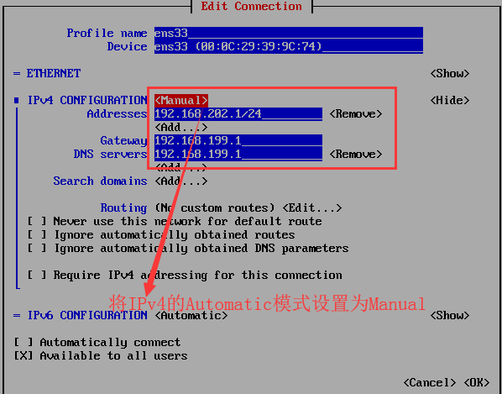 ***注意改成Manual模式会导致链接不上，还是用automatic模式，输入ip addr命名后显示的虚拟机ip会自动重新分配一个***

虚拟机Ping主机ip

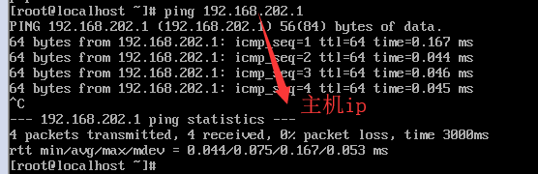

主机ping虚拟机ip

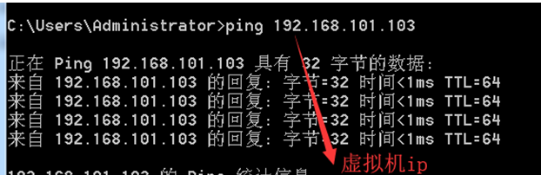

打开xshell 设置centos系统ip以及用户名跟密码即可链接到Linux系统。

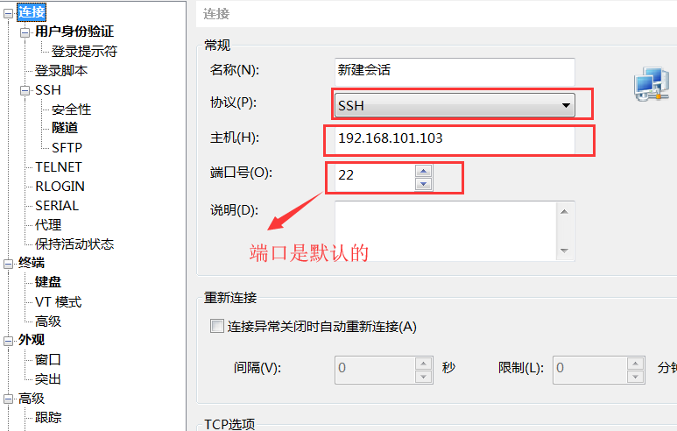

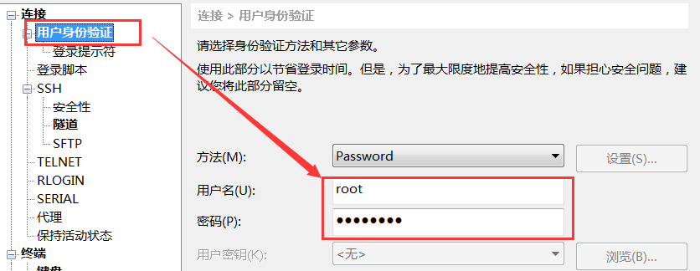

## 八、xshell快捷键

**清屏**：ctr+L

**Linux自动补全**：tab键

**历史命令**：上下箭头

## 九、Linux常用命令

### 1. 命令格式

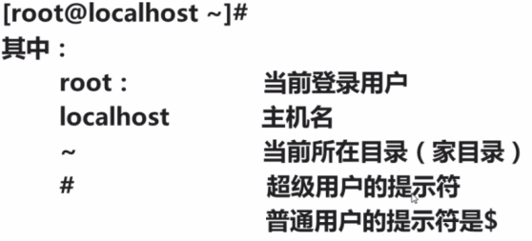

超级管理员的家目录就是/root，普通用户是在/home/ooxx目录下

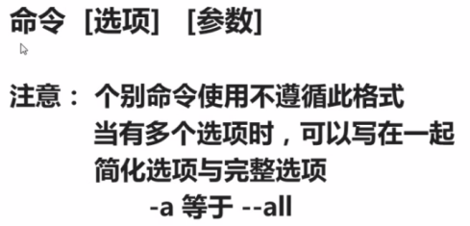

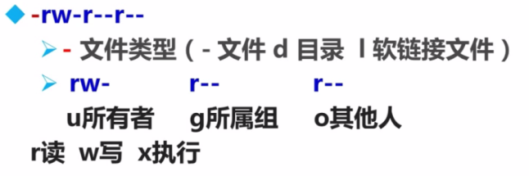

### 2. 查询目录中内容：ls命令

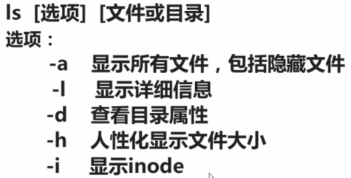

### 3. 建立目录：mkdir

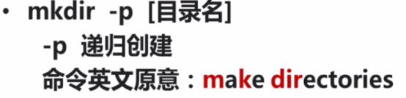

递归创建即一次性创建多级目录

### 4. 切换所在目录：cd

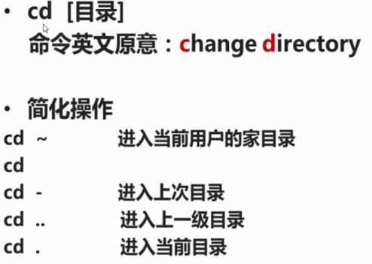

### 5. 相对路径跟绝对路径

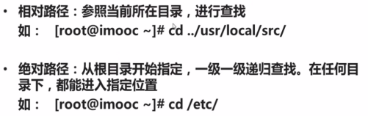

### 6. 查询目录所在位置 pwd

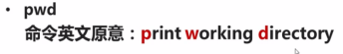

### 7. 删除空目录rmdir



### 8. 删除文件或目录rm

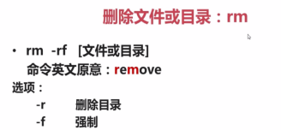

rm –rf / :表示删除系统根目录下所有文件

rm –rf /tmp/ :表示删除tmp目录及文件

rm –rf /tmp/* :表示删除tmp目录下的文件

一级目录：japan

二级目录：japan /cangls、japan/bols

三级级目录：japan/bols /a/b

要删除bols下的所有文件：cd japan🡪rm –rf bols

### 9. 复制命令cp

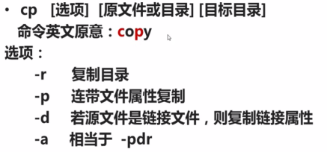

-a :复制所有信息包括创建日期

将根目录下的文件拷贝到japan目录下：cp -a anaconda-ks.cfg /japan

### 10. 剪切或修改文件名命令mv

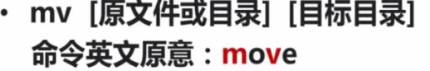

原文件跟目标文件不在同一个目录下就是剪切，否则是改名

### 11. 常用目录以及其作用

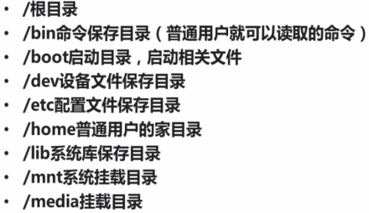

### 12. 链接命令ln

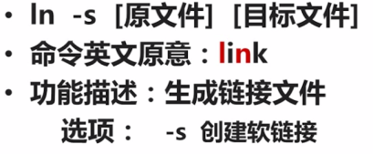

硬链接：一个文件的不同接入点，相当于一个教室有两个门；

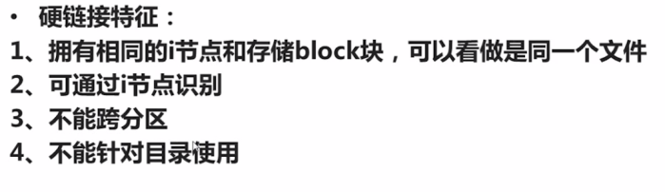

软连接：相当于Windows的快捷图标

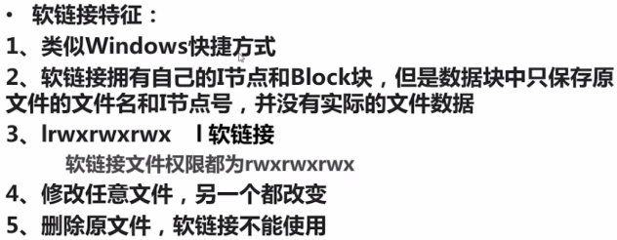

软连接跟硬链接的区别：把原文件删除后硬连接仍能使用，软连接不行

### 13. 搜索命令

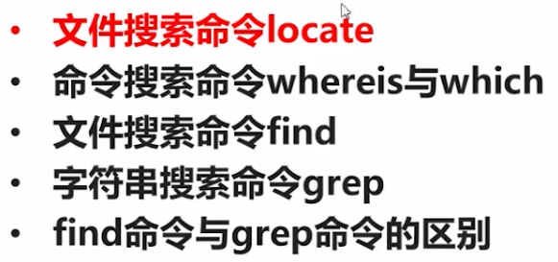

Locate相比于find，速度更快。因为find会遍历每一个文件

#### Locate命令

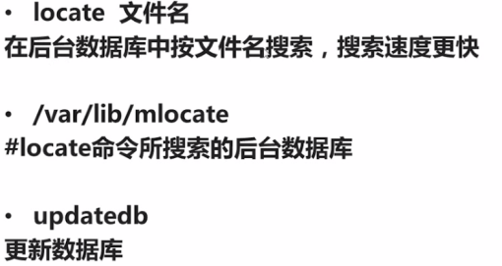

Locate是在/var/lib/mlocate路径下的mlocate数据库中搜索（因Linux版本不同可能名字不同），这个数据库不是实时更新的（一天更新一次），所以会导致新建文件使用locate搜索不到，需使用updatedb命令强制更新数据库。

Locate命令默认不搜索某一部分文件，在/etc/updatedb.conf文件中有相关配置



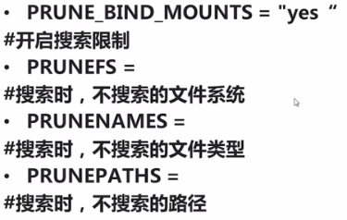

#### Whereis命令

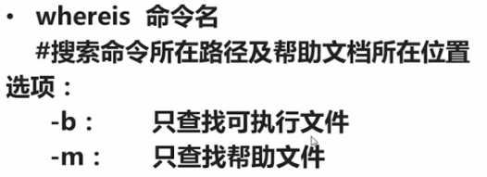

eg：whereis ls 查看ls命令的所在路径及帮助文档路径

whereis不能搜索文件。

#### Switch命令



#### Find命令

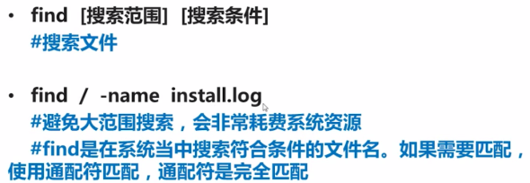

Find命令默认是全匹配，模糊匹配需使用通配符

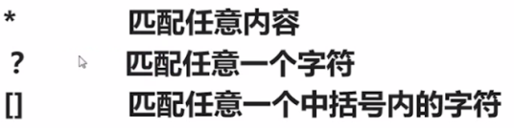

**按照文件名、所有者搜索**

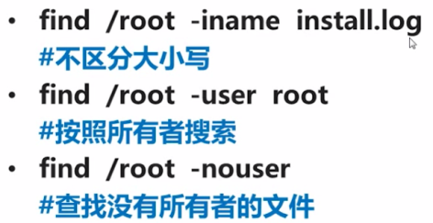

**按照时间搜索**

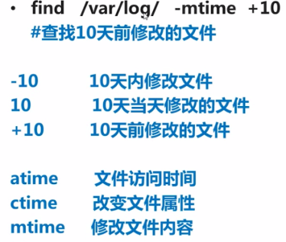

**按照文件大小搜索**

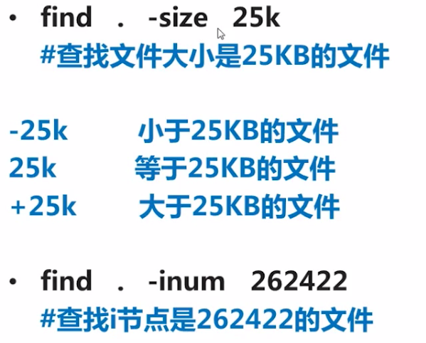

**Find的复杂查询**

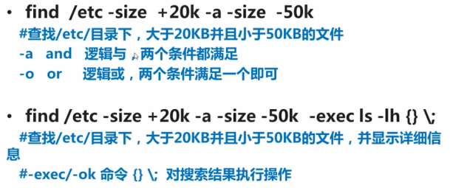

#### Grep命令

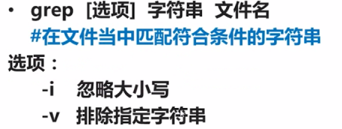

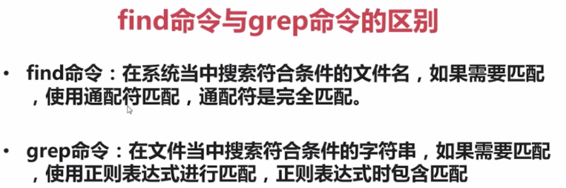

### 14. Man帮助命令

语法：man + 命令名称，eg：man ls 查看ls命令

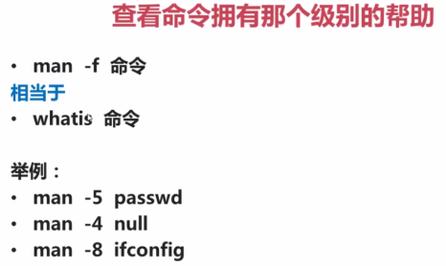

### 15. 关机/重启命令

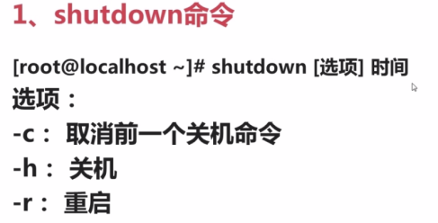

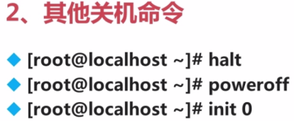

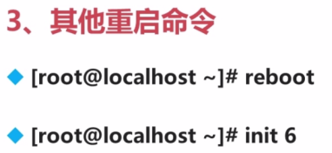

***Shutdown命令更安全***

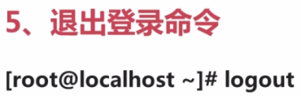

### 16. Linux挂载命令

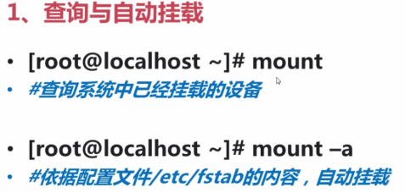

***/etc/fstab 这个文件是系统自带的挂载配置文件***

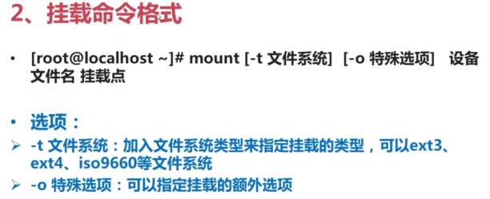

**特殊选项**

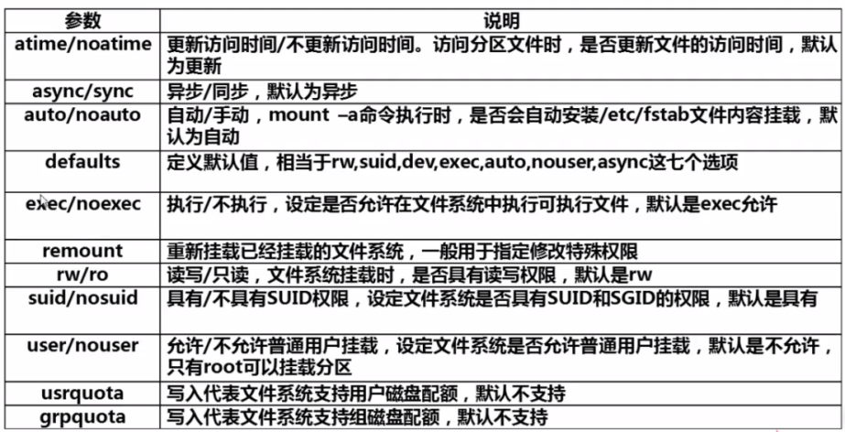

使用举例：

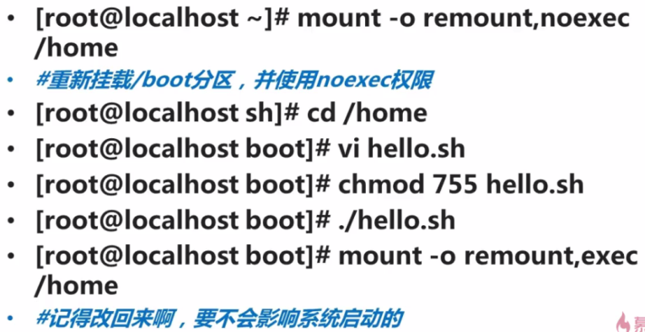

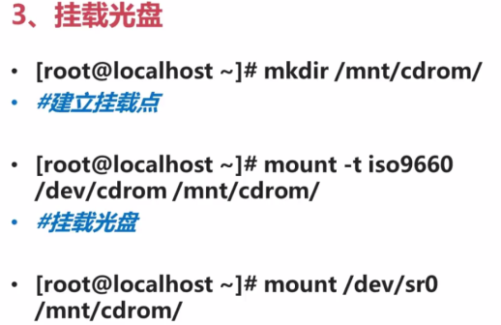

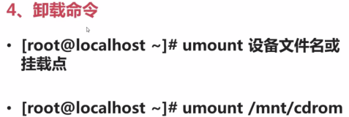

#### 光盘挂载

a. 插入光盘，虚拟机点击右下角光盘图标，重新选择一个镜像文件；

b. 建立挂载点(相当于Windows分配盘符)：Mnt是系统默认分配的挂载点，在mnt下新建一个cdrom目录用于挂载光盘【mkdir /mnt/cdrom】

c. 挂载光盘：mount /dev/sr0 /mnt/cdrom 意思是将/dev/sr0 挂载到/mnt/cdrom下。

为什么是/dev/sr0 而不是/dev/cdrom？原因是/dev/cdrom建立了软连接sr0，如图：

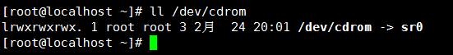

建议使用软连接的方式挂载。

d. 卸载光盘：umount /dev/cdrom ，如果现实文件被占用，就切换到根目录再卸载。 Linux系统用完光盘必须卸载。

#### U盘挂载

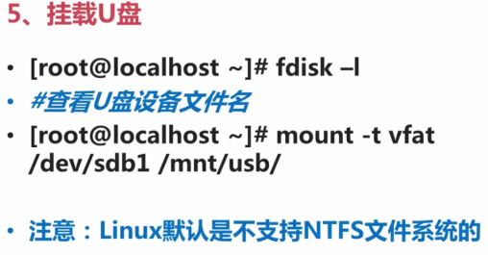

### 17. 用户登陆查看命令

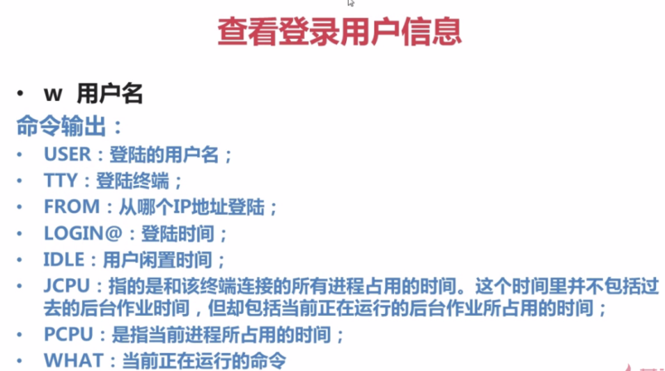

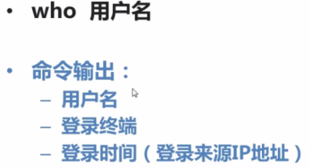

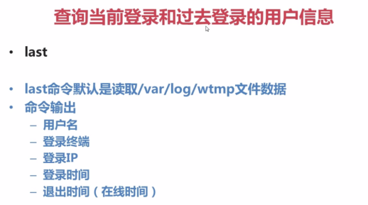

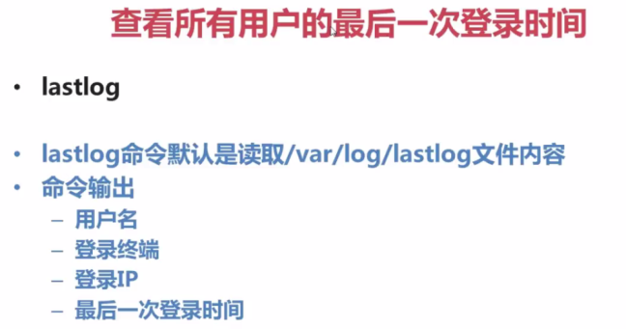

### 18. 压缩与解压

#### Zip文件



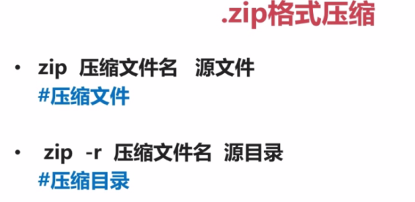



#### gz文件

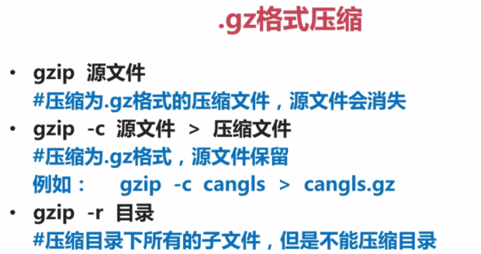

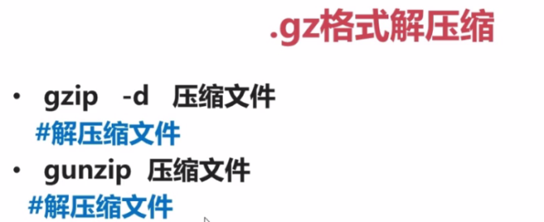

#### tar.gz

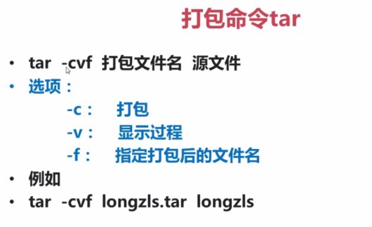

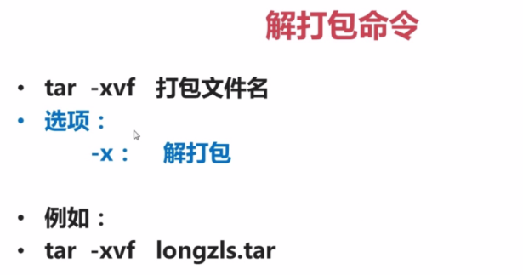

先将文件目录打包成tar格式，再压缩成其他格式，麻烦！

## 十、Shell

### 1. shell概述

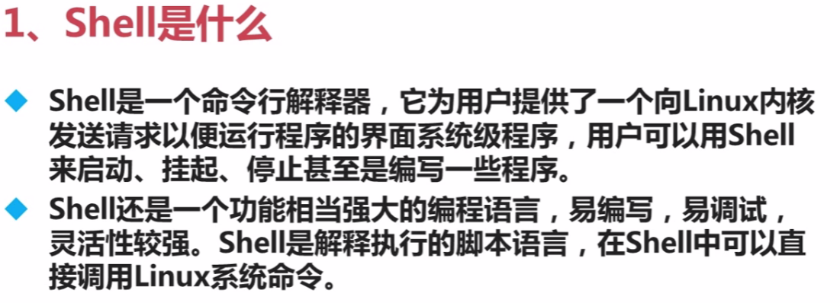

### 2. shell脚本执行原理

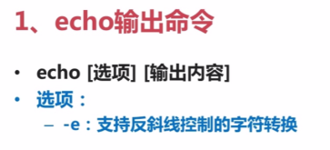

控制字符：

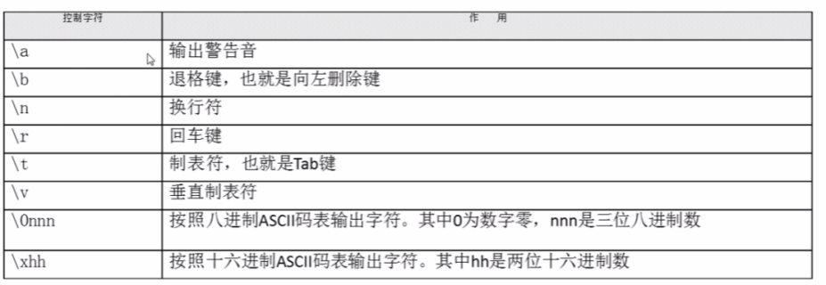

echo相当于java 的print方法

**做一个打印功能的脚本：**

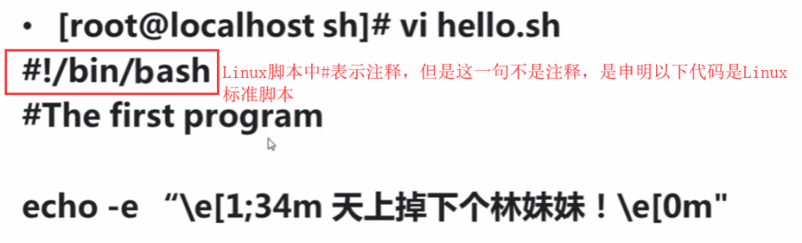

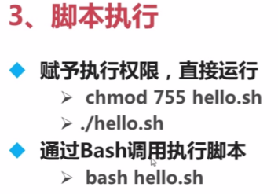

练习：

1.创建一个叫hello.sh的文件：vi hello.sh

2.写脚本：打开文件按s键进入编辑模式，按ESC键退出编辑模式然后 :wq 是保存退出，:q!是不保存退出

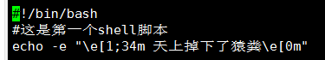

3.运行脚本：bash hello.sh 或者先赋权再调用chmod 755 hello.sh ./hello.sh

### 3. bash的基本功能

#### 别名

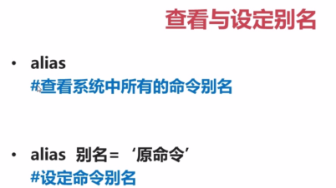

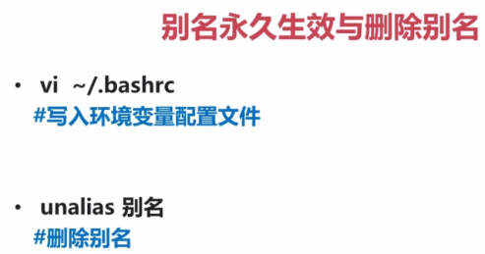

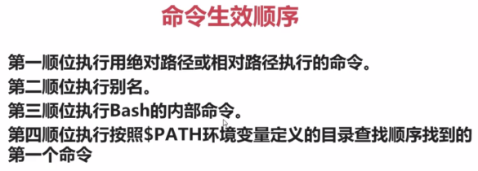

#### 快捷键

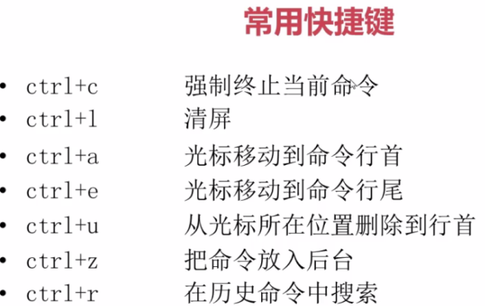

## 十一、windows与Linux文件共享

1. VMware安装VMware Tools 安装步骤百度;

2. 编辑虚拟机如图:

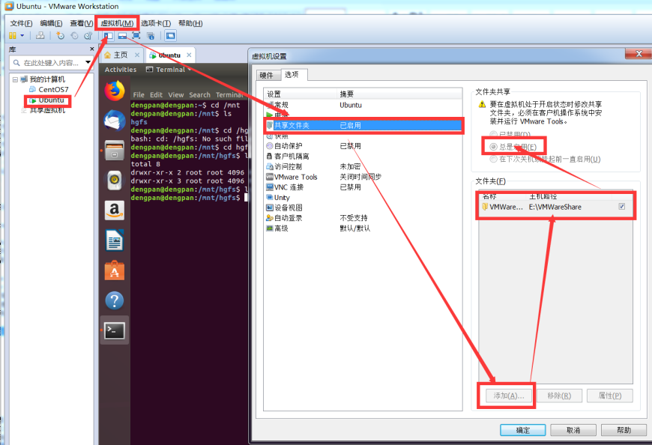

3.打开虚拟机,执行命令:**cd /mnt/hgfs** 如果有这个路径说明共享成功了,可以将Windows的文件通过右键复制🡪粘贴到Linux系统中。如果没有这个路径说明VMware Tools安装有问题,重新安装,我重新安装时是在Home/Desktop/路径下新建了个文件夹用来存放解压的VMware Tools,安装的过程中提示输入yes/no 就输入yes,其他的一路回车,期间提示需要安装某个东西到指定目录🡪直接回车🡪提示””路径无效,是否更改路径🡪输入no 回车跳过

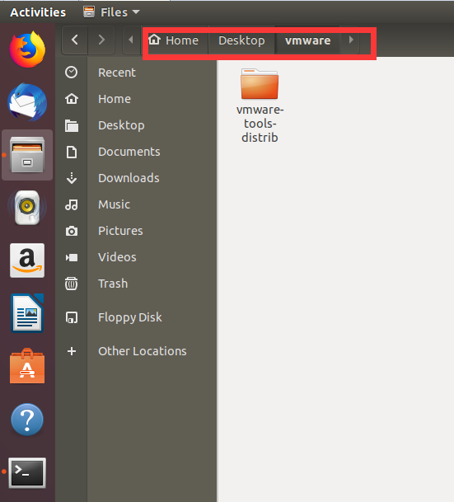

# Bootstrap

## 开始

* **bootstrap中的插件依赖于jQuery，因此jQuery要在bootstrap之前引用！即CSS文件放入head中，js文件的引入放到body中**
* **Bootstrap官方代码中并没有提供jQuery文件，需自己下载**
* **标准模板**

|  |
| --- |
| <!DOCTYPE html>  <html lang="zh-CN">  <head>  <meta charset="utf-8">  <!—在IE运行最新的渲染模式-->  <meta http-equiv="X-UA-Compatible" content="IE=edge">  <!—让视口的宽度等于物理设备上真实的分辨率，初始的缩放比例为1-->  <meta name="viewport" content="width=device-width, initial-scale=1">  <!-- 上述3个meta标签*必须*放在最前面，任何其他内容都*必须*跟随其后！ -->  <title>Bootstrap模板Demo</title>  <!—引入Bootstrap CSS样式 -->  <link href="https://cdn.jsdelivr.net/npm/bootstrap@3.3.7/dist/css/bootstrap.min.css" rel="stylesheet">  <!-- HTML5 shim 和 Respond.js 是为了让 IE8 支持 HTML5 元素和媒体查询（media queries）功能 -->  <!-- 警告：通过 file:// 协议（就是直接将 html 页面拖拽到浏览器中）访问页面时 Respond.js 不起作用 -->  <!—针对ie[if lt IE 9]>  <script src="https://cdn.jsdelivr.net/npm/html5shiv@3.7.3/dist/html5shiv.min.js"></script>  <script src="https://cdn.jsdelivr.net/npm/respond.js@1.4.2/dest/respond.min.js"></script>  <![endif]-->  </head>  <body>  <h1>你好，世界！</h1>  <!-- jQuery (Bootstrap 的所有 JavaScript 插件都依赖 jQuery，所以必须放在前边) -->  <script src="https://cdn.jsdelivr.net/npm/jquery@1.12.4/dist/jquery.min.js"></script>  <!-- 加载 Bootstrap 的所有 JavaScript 插件。你也可以根据需要只加载单个插件。 -->  <script src="https://cdn.jsdelivr.net/npm/bootstrap@3.3.7/dist/js/bootstrap.min.js"></script>  </body>  </html> |

## 基本操作

### Button

|  |
| --- |
| <**button id="hh" class="btn btn-info"**>hello bootstrap</**button**> |

### 标题H1~H6

|  |
| --- |
| <**span class="h1"**>我是标题</**span**> |
| 添加小标题  <**span class="h1"**>我是标题<**small**>小标题</**small**></**span**> |
|  |

# Activex

## 使用方法

1. 安装甲方提供的软件（activex接口方法代码，是exe文件），安装完成后在电脑开始菜单找到安装的软件，里面有个regocx的程序，运行此程序注册activex。
2. html调用接口方法（OBJECT标签的ID.方法名称）：

|  |
| --- |
| <**OBJECT id="*NvrTest*" name="NvrTest" classid="clsid:5D62BFBF-7B2D-4E9E-A359-5228400C77BC" width=800 height=700** ></**OBJECT**>  <**input type="button" value="接口测试" id="btnOK" onclick="***SetParam*();**"**></**input**>  <**script language="javascript"**>  **function** *SetParam*()  {  *//初始化OCX* **var** sum = ***NvrTest***.SCWebDecoderInit(10000);  *alert*(sum);  *//将屏幕分成9屏模式* **var** sum3 = ***NvrTest***.SCWebDecoderSetScreenMode(9);  *alert*(sum3);  *//销毁OCX实例* **var** sum2 = ***NvrTest***.SCWebDecoderDestroy();  *alert*(sum2);  } </**script**> |

# ActiveMq

## 一、JMS规范

### JMS概念

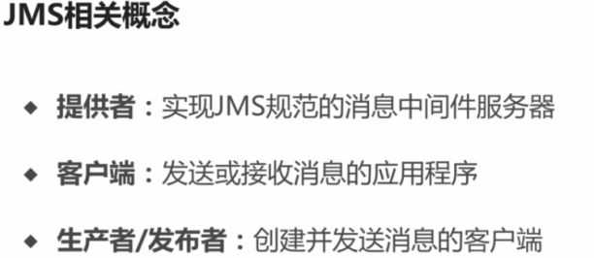

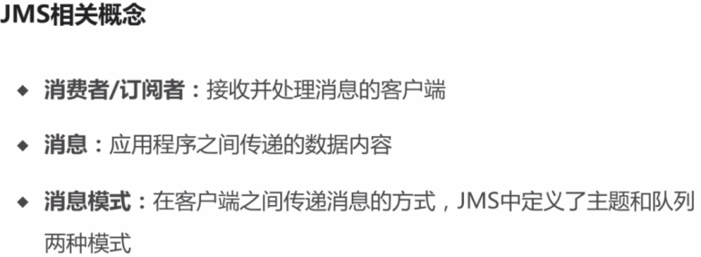

### JMS消息模型

***JMS消息模式分为队列模式跟主题模式***

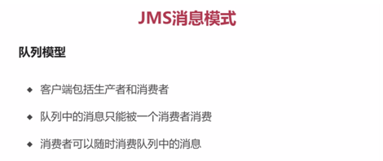

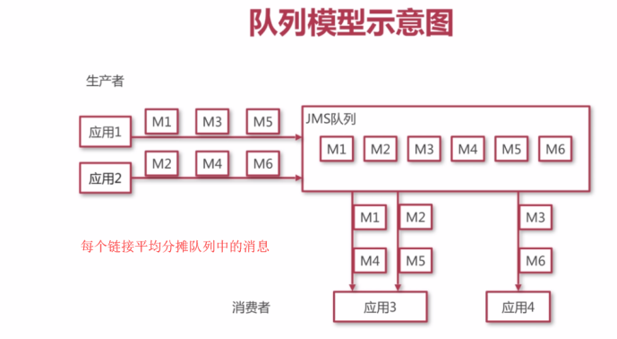

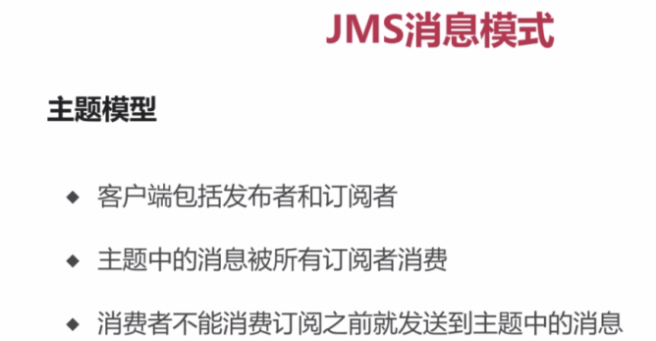

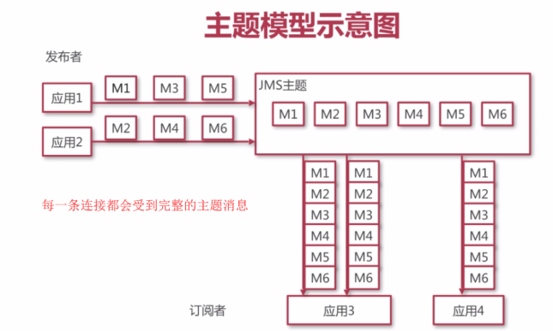

### JMS编码接口

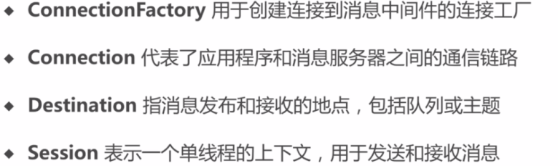

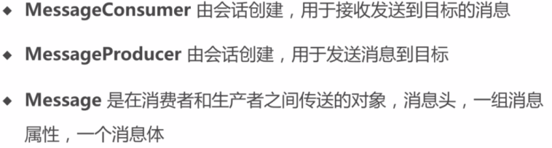

### JMS接口之间的关系

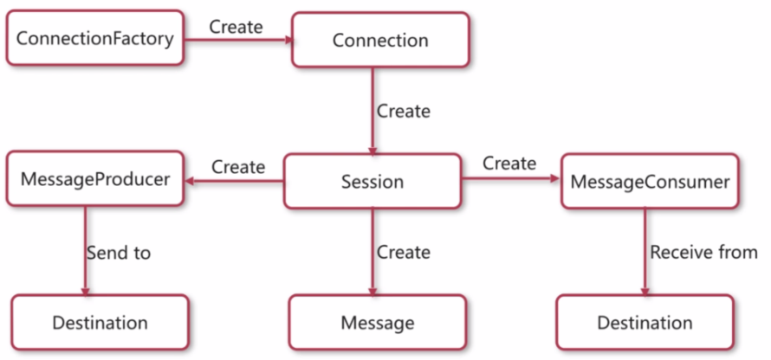

## 二、安装activemq

下载并解压后点击\apache-activemq-5.15.8\bin\win64\activemq.bat 文件启动服务,在浏览器输入<http://localhost:8161> 如果能访问到主页证明启动成功,activemq默认用户名:admin;密码:admin。

第二种启动方式: 点击\apache-activemq-5.15.8\bin\win64\InstallService.bat 在windows下注册服务,然后到任务管理器中启动ActiveMQ这项服务。

注意:activemq的管理页面端口是8161,后端链接地址默认端口是61616

## 三、队列模式的消息

1. 创建项目并导入依赖包:

|  |
| --- |
| <**dependency**>  <**groupId**>org.apache.activemq</**groupId**>  <**artifactId**>activemq-all</**artifactId**>  <**version**>5.15.8</**version**> </**dependency**> |

2. 创建生产者

|  |
| --- |
|  |

3. 创建消费者

|  |
| --- |
|  |

同时启动两个消费者,可以看到两个消费者平均消费了所有消息

## 四、主题模式的消息

1. 创建生产者

|  |
| --- |
|  |

2. 创建消费者

|  |
| --- |
|  |

注:主题模式跟队列模式 只有创建目标不同,队列模式是createQueue 主题模式createTopic

主题模式必须先订阅才能接受到消息,即先启动消费者后启动生产者

## 五、spring集成JMS链接activeMQ

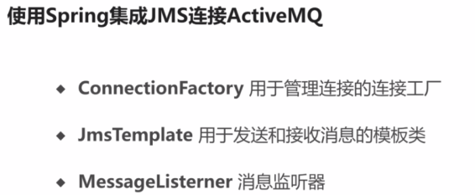

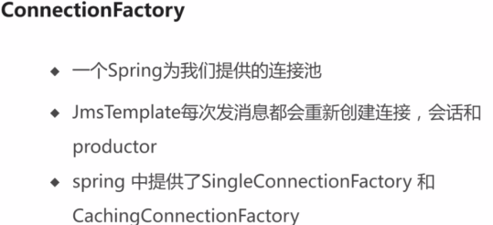

使用singleConnectionFactory后,整个应用都只使用一个连接,CachingConnectionFactory继承了singleConnectionFactory并且拥有缓存功能

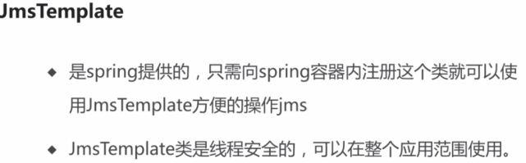

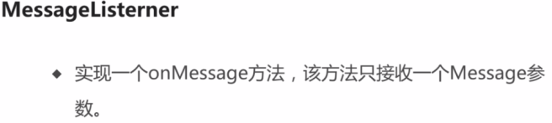

具体代码见项目:spring-jms

# Git/GitHub

## 回滚代码

### 回滚到某一版本

1. 查看提交日志: git log (查看全部日志)或 git log -xx(查看最近xx条日志) 退出查看日志: q

2. 记住步骤1中的commit编号,输入命令: git reset –hard +编号

注: reset回退到指定版本，不保留原更改代码, revert回退到指定版本，保留原更改代码，且生成新的提交

3. 强制提交（这个时候已经将代码回退了，你现在的分支状态就处于你上一步指向的版本）: git push -f origin master

注:

• **revert** 是放弃指定提交的修改，但是会生成一次新的提交，需要填写提交注释，以前的历史记录都在；

• **reset**是指将HEAD指针指到指定提交，历史记录中不会出现放弃的提交记录

faefd4fbc4e7789ea0ed33f657a9503975292cde

### 回滚某一个文件

## 安装git

下载后一路next

**Git常用命令(在需要操作的文件夹中右键🡪Get Bash Here)**

|  |
| --- |
| **添加文件到缓存中:** $ git add .  . 表示添加目录下所有文件到缓存库,如果只添加某个文件,只需把 . 换成你要添加的文件名即可 |
| **将缓存中的文件Commit到git库:** git commit -m "添加你的注释"  不添加注释 git commit  ,但是这样会进入vim(vi)编辑器,在这里可以输入更改信息,也可以不输入,然后 按住 shift + :  ,输入wq 即可保存信息并退出vim编辑器; |
| **将本地的库链接到远端:** git remote add origin HTTPS链接 |
| **从远端拉取代码:** git pull origin master |
| **推送代码到远端:** git push origin master |
| **新建分支:** git branch newbranch |
| **删除分支:** git branch -D newbranch |
| **查看分支:** git branch |
| **切换分支:**git checkout newbranch  切换后可用git branch查看是否切换到当前分支 |
| **提交改动到当前分支:** git add . git commit -m "添加你的注释" |
| **查看提交状态:** git status |
| **新分支提交的改动合并到主分支上:** git merge newbranch |
| **查看冲突:** git diff |
| **查看提交历史:** git log |

## 安装GitHub

没什么说的

## 安装sourcetree图形界面

1. 下载并安装,到了注册界面关闭软件,打开计算机在地址栏输入: %LocalAppData%\Atlassian\SourceTree\ 🡪新建文件: accounts.json🡪内容:

|  |
| --- |
| [  {  "$id": "1",  "$type": "SourceTree.Api.Host.Identity.Model.IdentityAccount, SourceTree.Api.Host.Identity",  "Authenticate": true,  "HostInstance": {  "$id": "2",  "$type": "SourceTree.Host.Atlassianaccount.AtlassianAccountInstance, SourceTree.Host.AtlassianAccount",  "Host": {  "$id": "3",  "$type": "SourceTree.Host.Atlassianaccount.AtlassianAccountHost, SourceTree.Host.AtlassianAccount",  "Id": "atlassian account"  },  "BaseUrl": "https://id.atlassian.com/"  },  "Credentials": {  "$id": "4",  "$type": "SourceTree.Model.BasicAuthCredentials, SourceTree.Api.Account",  "Username": "",  "Email": null  },  "IsDefault": false  }  ] |

再次打开软件即可跳过注册,如果现实未找到git,就点击”不使用git”

2. 配置sourcetree

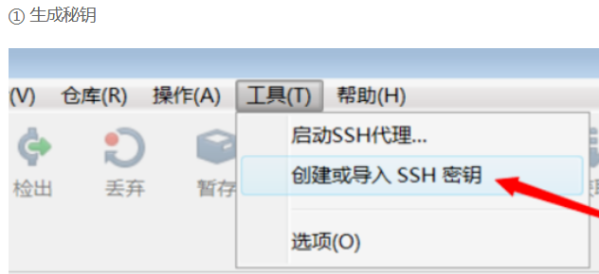

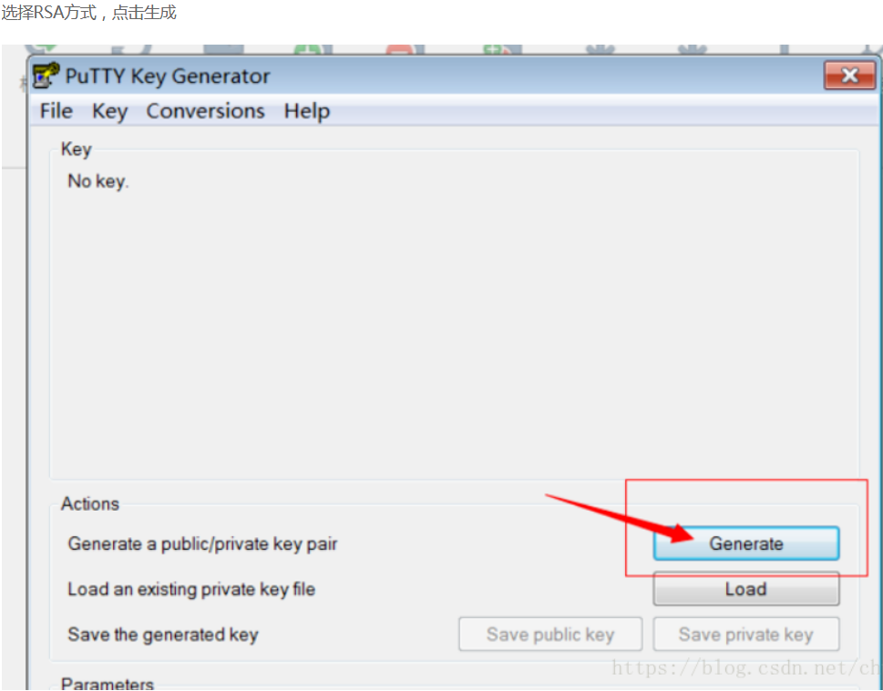

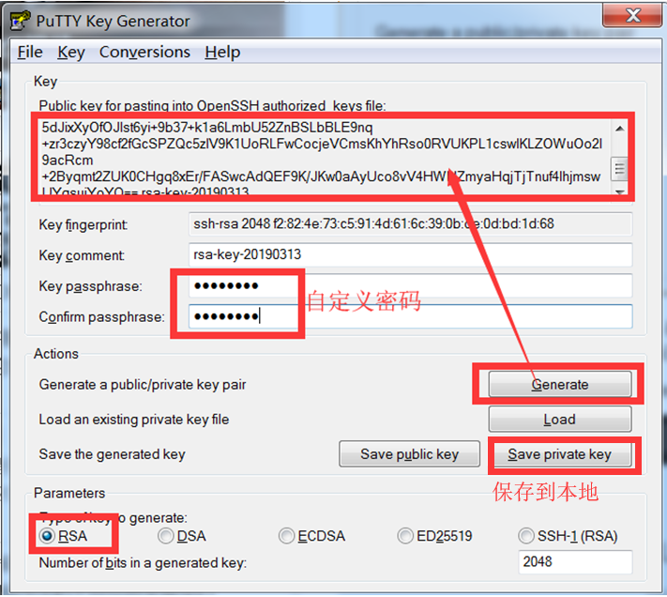

3. GitHub关联公钥key

登陆注册好的GitHub官网:

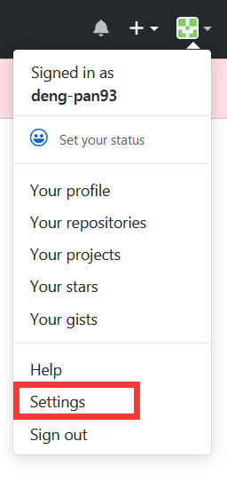

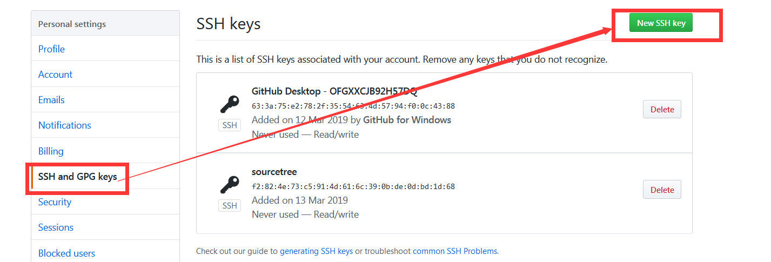

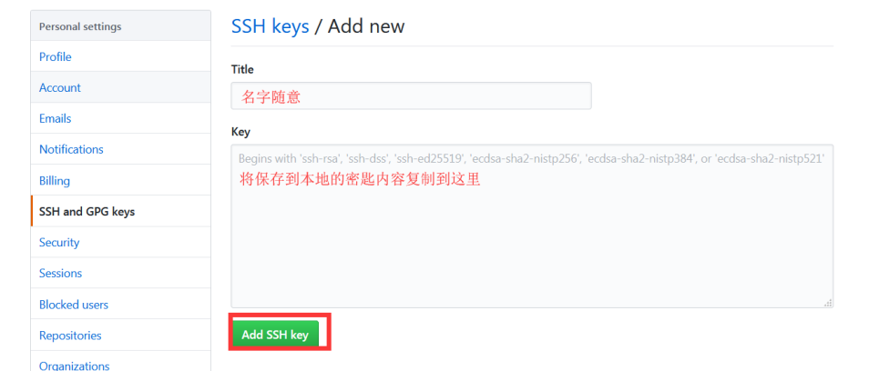

然后sourcetree生成的密钥就与github进行远程连接了，最后就可以将github中的项目下载到本地中了

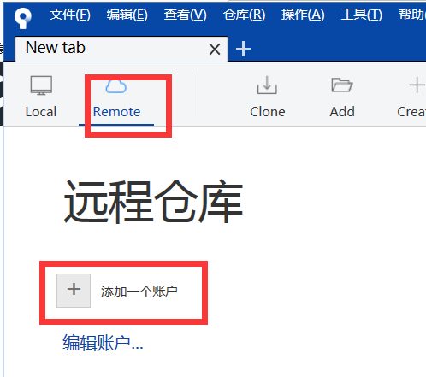

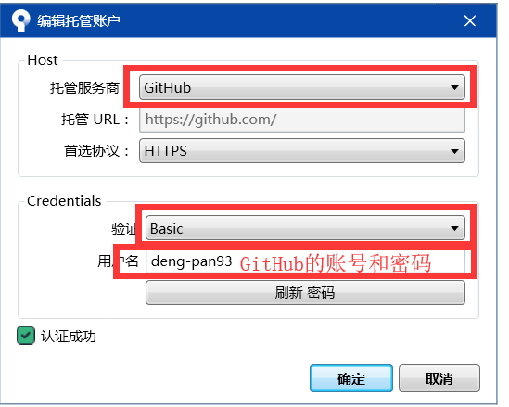

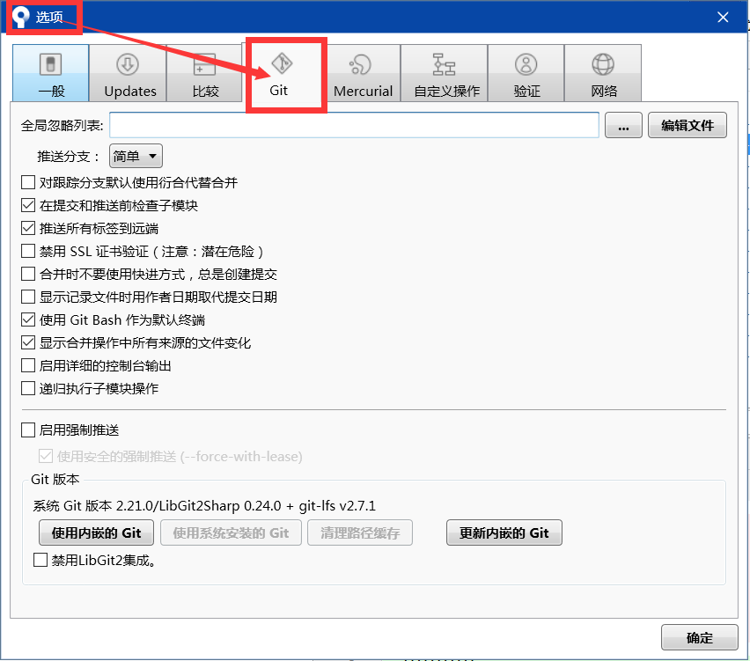

***注册进入sourceTree后 先启用git, 若一直提示找不到本地安装的git可以重新下载其他版本的git安装***

### 创建新仓库

在项目路径下右键🡪Git GUI Here🡪Create New Repository; 自动生成.git 隐藏文件。随后就可以在sourceTree中添加当前项目路径了。Sourcetree中选择上传的代码添加到暂存区/不上传的右键添加到忽略列表🡪点击提交即完成了本地仓库的提交

本地提交到远程仓库: 在GitHub网站创建新的repository🡪sourcetree中点击文件🡪新建/克隆🡪选择clone🡪URL地址是在GitHub中点击”clone or download”按钮弹出的地址🡪执行成功后就可以把代码拷贝到本地仓库了🡪进去sourcetree先点击推送试试能不能与GitHub链接成功🡪成功了再提交拷进来的代码🡪再次推送到GitHub

**Clone克隆: 就是将远程库的代码拷贝到本地。**

**Commit提交: 将工作空间修改提交到本地库。**

**Push推送: 将本地库修改提交到远程库。**

**pull 拉取: 从远程拉取最新版本 到本地  自动合并 merge**

**fetch获取:   从远程获取最新版本 到本地   不会自动合并 merge**

这里如果勾选“立即推送变更”则会同时执行commit和push。

### 使用笔记

当复制了git地址后会提示输入用户名和密码,如果输错了就会一直显示这不是个有效的url地址,找到git的安装目录: C:\Users\Administrator\AppData\Local\Atlassian\SourceTree 打开userhosts跟passwd文件,删除里面错误的用户名跟密码即可

# Docker

## Windows安装Docker

1. 下载Windows版本的Docker,win7根win8安装Docker必须先安装Docker Tool Box;

2. 安装完Docker Tool Box后点击自动生成的Docker Quickstart Terminal 会弹出命令窗口并自动执行下载东西

弹出警告框:找不到bash.exe 文件,是因为Docker启动依赖git,找到git安装路径下的bash.exe并复制路径,右键Docker Quickstart Terminal 将目标路径下的git路径替换掉;

下载过程中命令窗口秒退并提示Unable to start the VM: exit status 1 猜测虚拟机有问题,打开自动生成的虚拟机Oracle VM VirtualBox 并启动🡪报错Unable to load R3 module C:\Program Files\Oracle\VirtualBox/VBoxDD.DLL (VBoxDD): GetLastError=1790 (VERR_UNRESOLVED_ERROR).

这是因为破解主题造成的🡪将C:\Windows\System32目录下的三个文件(themeservice.dll themeui.dll uxtheme.dll)恢复成未破解状态🡪再次启动软件Docker Quickstart Terminal🡪自动执行完命令后输入$ docker run hello-world测试安装成功。Win7系统只需要安装DockerToolbox就行了,win10可以开启虚拟化功能直接安装docker

使用xshell链接docker🡪IP192.168.99.100(默认)🡪用户名docker 密码tcuser

启动成功的界面:

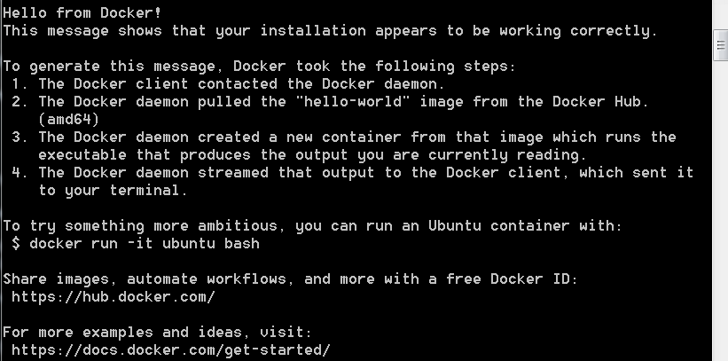

## Ubuntu系统安装Docker

1. 输入命令uname –r查看Ubuntu内核版本,必须大于3.10

2. su命令切换到根目录

3. 确保apt –get是最新的:**apt-get update**

4. 安装Ubuntu系统自带的docker: **sudo apt-get install -y docker.io**

远程安装最新的docker:**curl –s https://get.docker.com|sh**

5. 启动docker服务: service docker start (先切换到根目录去), 然后使用命令docker version 来查看是否有client跟server

## Docker使用

|  |  |
| --- | --- |
|  | 含义:  client端执行pull命令🡪daemon查找本地是否存在,若不存在🡪去远程仓库registry下载到本地;  Client端执行run命令🡪 daemon查找本地是否存在,若存在则直接运行生成容器containers/若不存在🡪去远程仓库registry下载到本地🡪运行生成容器containers |

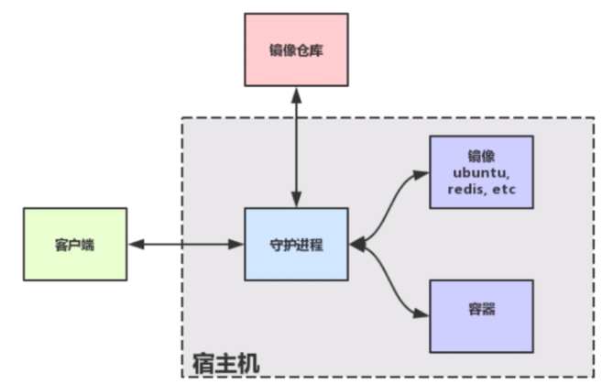

Docker运行命令时会先从本地查找容器,没有就会从远程registry下载

**Image(镜像🡪集装箱)概念**: image其实就是一个文件系统，它与宿主机的内核一起为程序提供一个虚拟的linux环境。在启动docker container时，依据image，docker会为container构建出一个虚拟的linux环境。

**Container(容器🡪运行程序的地方)概念**: 要有Container首先要有Image，也就是说Container是通过image创建的;

在面向对象的编程语言中，有类跟对象的概念。类是抽象的，对象是类的具体实现。Image跟Container可以类比面向对象中的类跟对象，Image就相当于抽象的类，Container就相当于具体实例化的对象; Image跟Container的职责区别：Image负责APP的存储和分发，Container负责运行APP。

**Registry 仓库(超级码头)**:hub.docker.com c.163.com/hub 第三个docker仓库

使用docker运行程序的过程就是:去仓库把镜像拿到本地🡪用一条命令把镜像运行起来变成容器

**Build**:构建镜像

**Ship**:运输镜像,从仓库/主机上运输

**Run**:运行的镜像就是一个容器

### 命令

docker container ls 命令可以查看当前正在运行的容器

docker stop + 容器ID 停止当前运行的容器

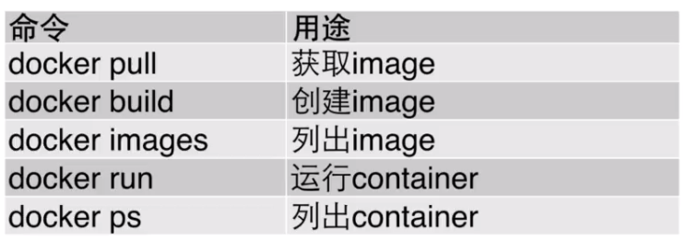

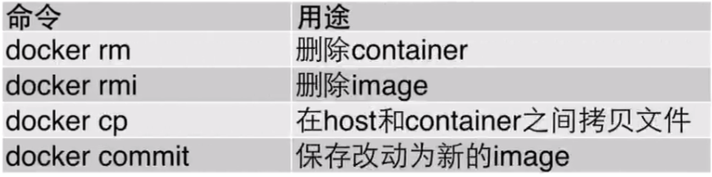

**docker pull [options] name [:tag]** 🡪默认从docker远程仓库(hub.docker.com)拉取镜像,不加:tag或默认加上Latest最新版本,加了表示拉取指定版本

**docker images [options] [****repository[:tag]]**🡪列出docker中所有镜像,也可验证是否拉取成功, repository指定镜像名称,:tag执行版本

**docker run [options] image [:tag] [command] [arg]**🡪 options:运行时的选项;image:镜像名称;:tag:版本;command:镜像在运行的是要执行的命令;arg:运行command命令所依赖的参数。

**docker rm $(docker ps -aq)**:删除所有容器

**docker stop $(docker ps -q) & docker rm $(docker ps -aq)** 停用并删除容器

**docker stop $(docker ps -q) :**停止所有运行的容器

**docker rmi + 镜像id** :删除指定镜像

**docker rmi –f + 镜像id** :强制删除指定镜像

**service docker stop**:关闭docker

**service docker start**:启动docker

**netstat -apn | grep 1993**:查看1993端口被哪个程序占用

**docker ps** 查看运行容器**docker ps**  **-a** 查看所有容器**docker exec –it 456b bash**进入正在运行的容器**exit**退出容器**docker stop 456b** 停止容器,重启容器: **docker restart 05b90f5d6973**

安装软件: **apt-get install –y + 软件名称** 安装前先更新**apt-get update**

**运行容器**: docker run -d -p 8888:8080 springboot

**删除某一个容器:** docker rm + id 删除正在运行的容器docker rm –f + id

**Ubuntu重启网卡:** /etc/init.d/networking restart

### 实践--docker运行nginx

1. 登陆网易镜像中心(c.163.com/hub)搜索nginx🡪选择有鲸鱼图标的版本(docker官方版)🡪复制下载地址docker pull hub.c.163.com/library/nginx:latest🡪粘贴到命令窗口执行

2. 拉取nginx镜像: **docker pull hub.c.163.com/library/nginx:latest** 🡪停止按ctrl+C。

3.启动镜像:**docker run hub.c.163.com/library/nginx** 这种方式是前台运行;

**docker run** **-d hub.c.163.com/library/nginx** -d表示后台运行nginx服务器;

4. docker ps 查看运行容器的id🡪进入正在运行的容器: docker exec –it 456b bash🡪就跟进入了新系统一样🡪exit退出容器🡪docker stop 456b 停止容器

|  |  |
| --- | --- |
| 456b是运行容器id的前几位 |  |

### Docker网络

#### 网络类型

Bridge桥接: 独立的network namespace

Host:如果执行容器以host模式启动那容器不会获得独立的network namespace而是和主机共同使用一个,容器不会虚拟出自己的网卡、ip等,使用宿主机上的ip、端口

None:docker不会跟外界的任何东西通讯

#### 端口映射

含义:容器的ip、端口可以在主机上访问,docker可以指定把容器内的某一个端口跟主机上的某一个端口做映射,访问主机的端口就相当于访问容器的端口

实践:输入命令**docker run –d –p 8080:80** **hub.c.163.com/library/nginx**

-d:后台运行

-p:映射端口

8080:主机的端口

80:nginx容器的端口

hub.c.163.com/library/niginx:nginx镜像名称

输入命令:**netstat –na|grep 8080** 或者**netstat –an|grep 8080**可以查看到8080端口已经被监听,注意检查的是Linux系统的端口而不是容器的端口

在Linux系统下通过浏览器访问localhost:8080会直接访问到nginx首页

输入命令**docker run –d –P hub.c.163.com/library/nginx (注意是大写的P)**

这条命令会把容器的所有端口跟主机的一个随机端口做映射,输入**docker ps**命令可以看到下图

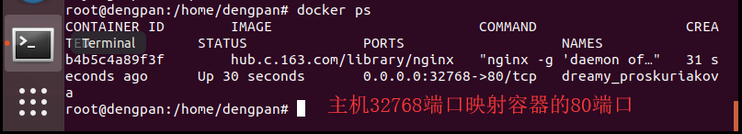

输入命令:**netstat –na|grep 32768** 可以查看到32768端口已经被监听



在Linux系统下通过浏览器访问localhost: 32768会直接访问到nginx首页

### 制作自己的镜像

通过编写简单的文件自创docker镜像(image)

1. 到网易蜂巢找到Tomcat镜像(docker版本)🡪复制地址🡪docker中复制命令拉取到本地🡪**docker images** 查看Tomcat镜像是否拉取成功并复制名称

**2. vi Dockerfile** 打开或新建一个名为Dockerfile的文件

|  |
| --- |
| from hub.c.163.com/library/tomcat //申明此容器以Tomcat为基础  MAINTAINER dengpan [641961378@qq.com](mailto:641961378@qq.com) //作者及联系方式  COPY /Desktop/project/ROOT.war /usr/local/tomcat/webapps //将我们的项目ROOT.war拷贝到Tomcat中(/usr/local/tomcat/webapps这个路径可以在镜像网站查找) |

3. 构建 **docker build +路径** Dockerfile在当前目录那就是**docker build .**

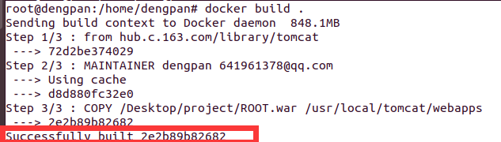

4. docker images 命令查看镜像发现没有tag名称需加-t参数:**docker build -t root:latest .**

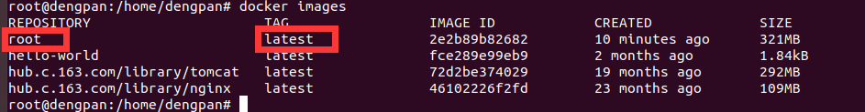

5. 运行自己的容器: docker run -d -p 8888:8080 root

6. 浏览器输入localhost:8888 就能访问到Tomcat首页,但是无法访问我的项目,因为我的项目需要mysql跟jdk

## 运行真实项目容器

**项目是springboot+mysql+jdk1.8**

1. 拷贝项目war包到Linux系统下,例如springboot.war;

2. 拉取Tomcat/java jdk/mysql镜像;

3. 编写Dockerfile文件(暂时没用这一步):

|  |
| --- |
| from hub.c.163.com/library/tomcat //申明此容器以Tomcat为基础  MAINTAINER dengpan [641961378@qq.com](mailto:641961378@qq.com) //作者及联系方式  COPY /Desktop/project/ROOT.war /usr/local/tomcat/webapps //将我们的项目ROOT.war拷贝到Tomcat中(/usr/local/tomcat/webapps这个路径可以在镜像网站查找) |

4. 启动mysql容器

方法1(视频教学):mysql: docker run -d -p 3306:3306 -e MYSQL_ROOT_PASSWORD=dp933632 hub.c.163.com/library/mysql:latest

方法2(根据官网文档):

|  |
| --- |
| 模板: docker run --name some-mysql -e MYSQL_ROOT_PASSWORD=my-secret-pw -d mysql:tag  自己: docker run --name mysql-container -e MYSQL_ROOT_PASSWORD=dp933632 -d -p 3306:3306 hub.c.163.com/library/mysql:latest  mysql-container:表示自定义的容器名字;  MYSQL_ROOT_PASSWORD=dp933632:表示mysql中root用户的密码;  -d:后台运行;  -p:映射端口(官方模板没有,这是自己加的);  hub.c.163.com/library/mysql:拉取的mysql镜像名称;  latest:运行的版本  运行效果 |

5. 在mysql容器中创建数据库以及表

* 进入mysql容器: **docker exec -it 6d1217 bash**
* 检查mysql运行状态: **service mysql status**,手动启动mysql: **service mysql start**
* 登陆mysql: **mysql -uroot -pdp933632** 至此就跟Windows命令窗口操作mysql一样

6. 将springboot.war包复制到Tomcat的webapps路径下:

**docker cp springboot.war 243eae4e8e77:/usr/local/tomcat/webapps**

7. 启动Tomcat即可访问项目

8. 部署遇到的问题见<**项目部署**>总结

Docker刚运行某一个容器就自动退出: docker容器运行必须有一个前台进程， 如果没有前台进程执行，容器认为空闲，就会自行退出shell>docker run -dit centos /bin/bash

Docker注意事项:

**docker run 启动参数 镜像id/镜像名称+Tag** 这种方式启动一个镜像会每次都新建一个容器,使用**docker ps –a** 可以查看到所有的容器,其中就有重复的容器只是id不同。**docker start** 容器id通过此方式启动容器后，依然可以正常访问，并且没有在本地新建一个容器。

# 项目部署

## 共性问题

* **Tomcat部署多个项目**

可以将多个war包放到Tomcat webapp目录下,如果war包名字是ROOT 则访问时不用加项目名。如果项目名不是ROOT,比如springboot.war 那浏览器访问地址就是localhost:8080/springboot/

* **前端页面中文乱码**

在Tomcat的config.xml文件中找到下面这个<connector>标签,添加编码属性

|  |
| --- |
| <Connector port="8080" protocol="HTTP/1.1" connectionTimeout="20000"  redirectPort="8443" URIEncoding=”UTF-8”/> |

* **启动报错:java.lang.ClassNotFoundException: org.slf4j.Logger**

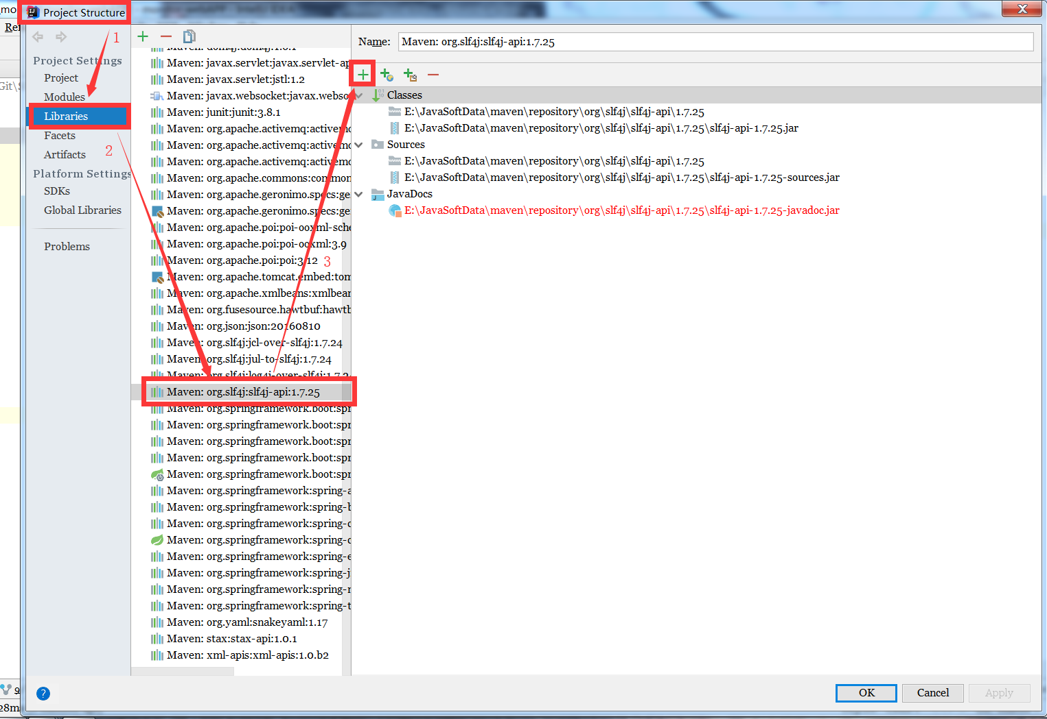

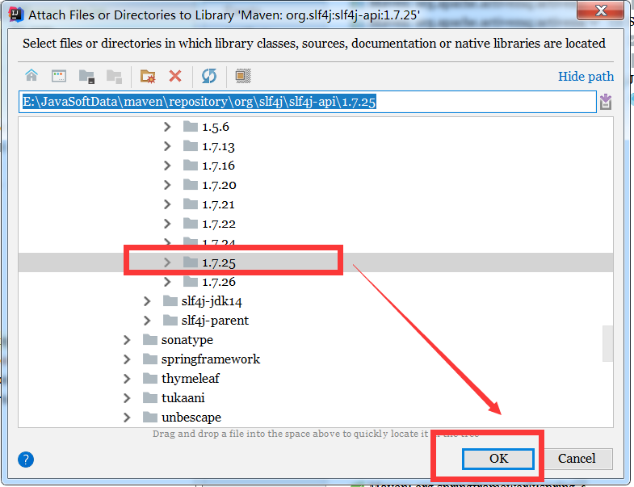

* **Tomcat启动报错:找不到本地引入的jar包**

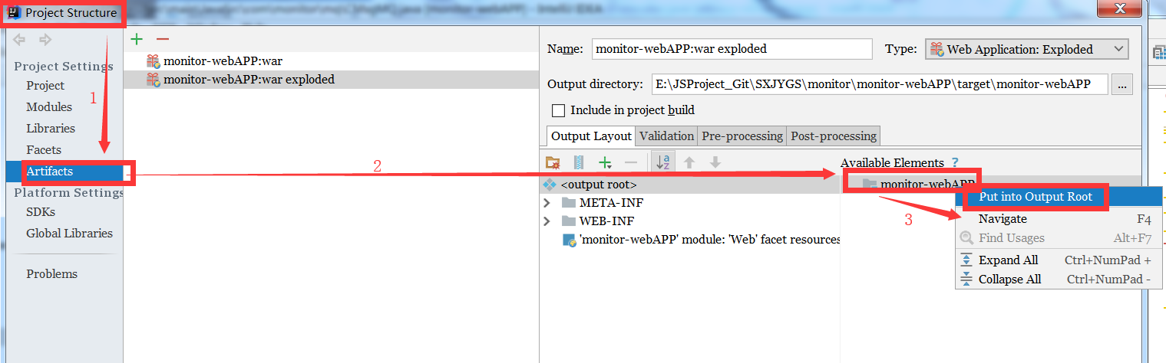

## Windows+Tomcat服务器

* **Maven打包报错org.springframework.beans.factory.BeanDefinitionStoreException: Failed to parse configuration class [com.jdjinsui.JdjinsuiMsDbserviceApplication];**

**nested exception is java.io.FileNotFoundException: Could not open ServletContext resource [/application.properties]**

原因: 找不到xxx.properties这个配置文件, 修改配置文件类的@PropertySource注解将

|  |
| --- |
| @PropertySource(**"application.properties"**)改成  @PropertySource(**"classpath:application.properties"**) |

## Ubuntu+Docker

* **启动Tomcat报错: Failed to start component [StandardEngine[Catalina].StandardHost [localhost].** **StandardContext[]]**

**Cause by**

**unable to create requested service [org.hibernate.engine.jdbc.env.spi.JdbcEnviroment]**

原因是链接数据库出错,IDEA项目中配置文件链接数据库是使用的localhost,当项目放到Docker的Tomcat容器中时 localhost就不能访问到mysql容器了,必须将localhost改成宿主机的ip。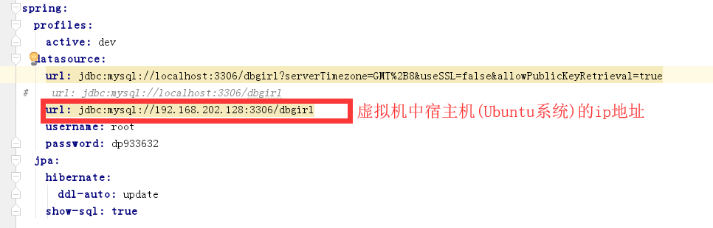

* **Caused by Failed to start component [StandardEngine[Catalina].StandardHost[localhost]**

原因:Web.xml配置文件报红了

# Spring Cloud微服务

## 1. 服务注册与发现

### 1.1 Eureka

#### 1.1.1 EurekaServer注册中心

##### 1.1.1.1 含义

好比一个班的花名册,微服务中它记录中所有应用的信息和状态。微服务里习惯将一个应用称为一个服务。

##### 1.1.1.2 构建一个注册中心

2.1新建一个springboot项目,注意的地方如图

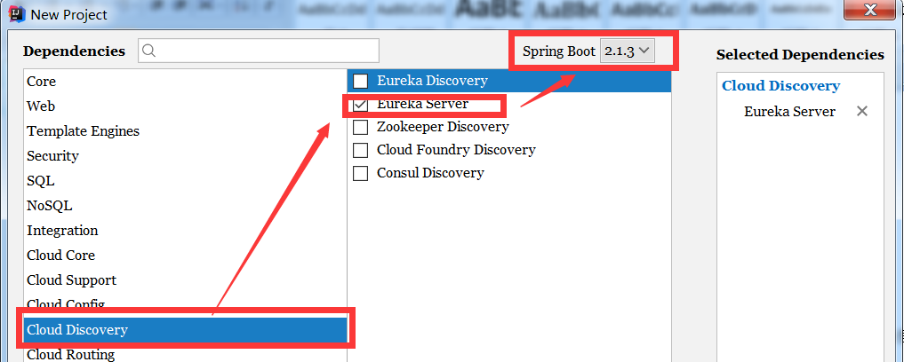

2.2需要在springboot的启动类上加注解@EnableEurekaServer才能启动,浏览器访问localhost:8080即可看到Eureka注册中心,如图

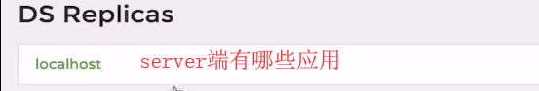



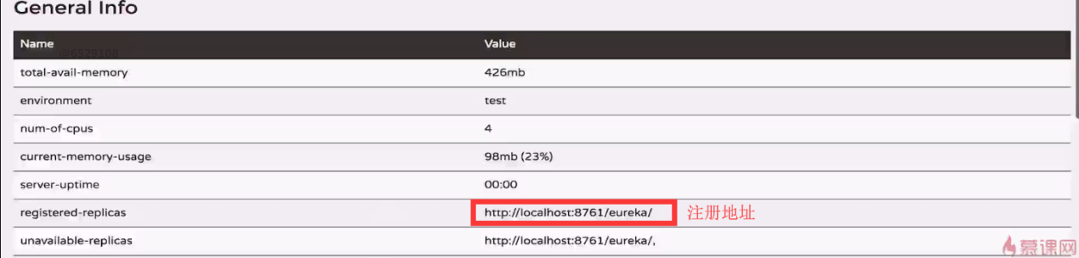

2.3这样启动项目会报错

|  |
| --- |
| Cannot execute request on any known server |

需配置注册地址

|  |
| --- |
| **eureka:  client:  service-url:** http://localhost:8080/eureka/ |

这样配置仍会报错,进入**service-url**源码后应该这样配置

|  |
| --- |
| **eureka:  client:  service-url:  defaultZone:** http://localhost:8080/eureka/ |

启动后浏览器进入注册中心



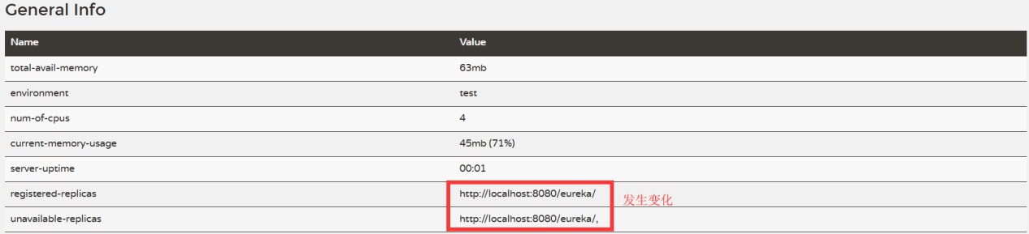

配置注册中心服务名称

|  |
| --- |
| *#配置服务名字* **spring:  application:  name:** Eureka |

效果



但是此应用本身就是一个注册中心,并不需要出现在”注册的应用”一栏中

|  |
| --- |
| **register-with-eureka: false** |

效果



综合配置

|  |
| --- |
| *#配置Eureka注册地址* **eureka:  client:  service-url:  defaultZone:** http://localhost:8761/eureka/  *#注册中心不显示此服务名称* **register-with-eureka: false** *#配置服务名字* **spring:  application:  name:** Eureka *#配置项目端口* **server:  port:** 8761 |

#### 1.1.2 EurekaClient服务注册

##### 1.2.1 创建客户端项目

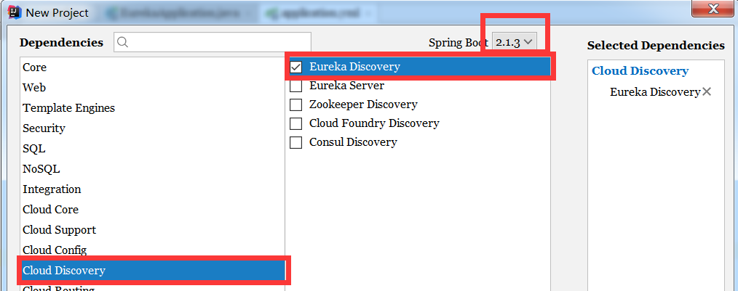

创建完启动服务端跟客户端会发现并没有应用注册到服务中心,必须配置客户端🡪把应用注册到哪个地址且在springboot启动类上加注解@EnableDiscoveryClient

|  |
| --- |
| *#配置应用注册的地址* **eureka:  client:  service-url:  defaultZone:** http://localhost:8761/eureka/ |

启动项目发现报错,并且自动停止了项目

|  |
| --- |
| DiscoveryClient_UNKNOWN/OFGXXCJB92H57DQ - deregister status: 200  Completed shut down of DiscoveryClient |

需要在maven里加依赖

|  |
| --- |
| <**dependency**>  <**groupId**>org.springframework.boot</**groupId**>  <**artifactId**>spring-boot-starter-web</**artifactId**> </**dependency**> |

此刻注册成功了,点击服务中心的链接



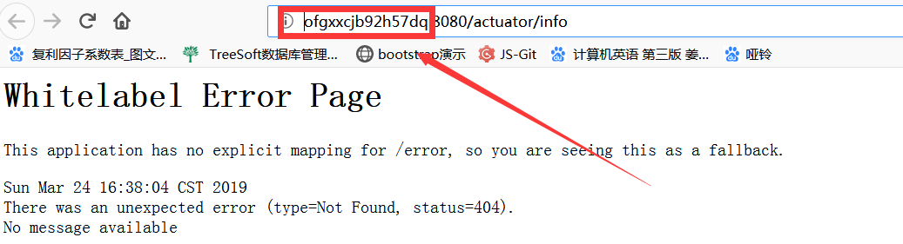

如何实现红框中ip地址的自定义(完整的配置文件)

|  |
| --- |
| *#配置应用注册的地址* **eureka:  client:  service-url:  defaultZone:** http://localhost:8761/eureka/  *#配置ip的别名* **instance:  hostname:** clientName *#配置应用名称* **spring:  application:  name:** client |

效果



如果频繁重启客户端会出现警告,服务端不确定此应用是否在线,由于自我保护机制问题会默认应用在线,开发环境中应该关闭



在server端配置

|  |
| --- |
| *#配置Eureka注册地址* **eureka:  client:  service-url:  defaultZone:** http://localhost:8761/eureka/  *#注册中心不显示此服务名称* **register-with-eureka: false** *#关闭警告功能* **server:  enable-self-preservation: false** *#配置服务名字* **spring:  application:  name:** Eureka *#配置项目端口* **server:  port:** 8761 |

#### 1.1.3 Eureka高可用

##### 1.1.3.1 两台Eureka

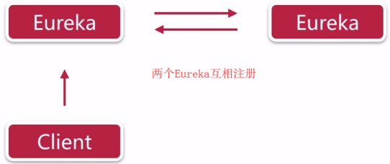

互相注册:server1的注册地址指向server2(8762端口),server2的注册地址指向server1(8761端口);

当启动client时,即使client只在server1注册了服务,但是server2上也能看到client注册的服务。

不足:虽然server1挂掉了,server2还是能看到client的注册信息,但是如果client重启了就不能再次注册了(client启动时是往server1注册的)

解决:client每次启动都往两个server注册

|  |
| --- |
| **defaultZone:** http://localhost:8761/eureka/,http://localhost:8762/eureka/ |

##### 1.1.3.2 三台Eureka

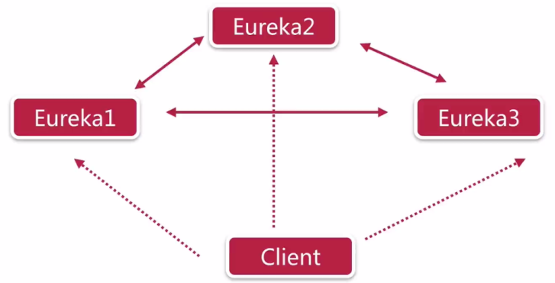

##### 1.1.3.3 总结

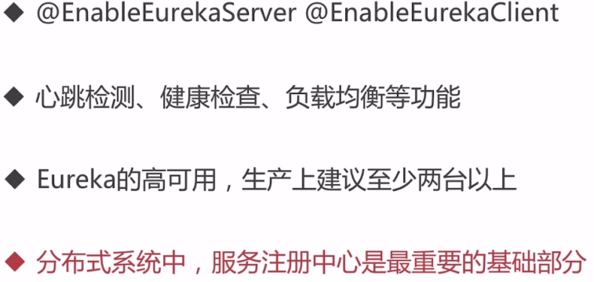

### 1.2 服务发现与分布式系统关系

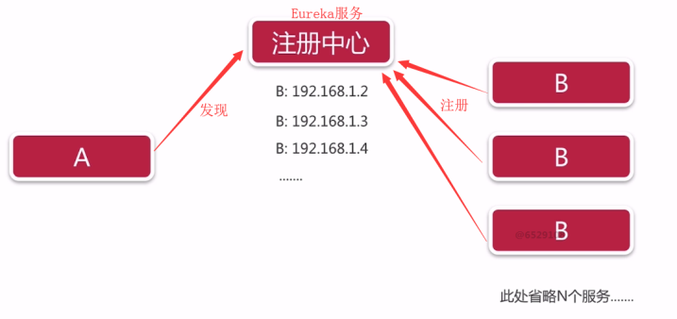

A如何发现B?

方式一:注册中心将B的所有信息给A,A使用轮询/hash等方式筛选出可用的服务,然后通过ip地址找到B。这种方式叫客户端发现。

方式二:使用代理帮A从注册中心挑选出可用的B。这种方式叫服务端发现。

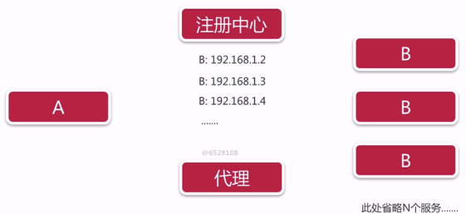

客户端发现:优点是简单明了,知道所有可用服务的实际地址,不需要代理的介入。缺点是A需要自己实现一套逻辑把B挑选出来。代表组件有Eureka

服务端发现:优点是由于代理的介入注册中心跟B对于A来说是透明不可见的,A只需要发一个请求找代理。代表组件有Nginx/Zookeeper/Kubernetes

### 1.3 微服务的特点

1 异构

不同语言

不同类型的数据库

### 1.4 Springcloud的服务调用方式

REST or RPC ? 🡪 REST

Eureka的服务端提供了较为完善的REST API,Eureka也实现了将其他非java语言实现的服务纳入到自己的服务治理体系中,只需要其他语言实现Eureka的客户端程序,比如Node.js的eureka-js-client

## 2. 服务拆分

### 2.1 服务拆分的起点

#### 2.1.1 起点

既有架构的形态

#### 2.1.2 终点

好的架构不是设计出来的而是进化而来的

一直在演进ing

#### 2.1.3 需要考虑的因素与坚持的原则

业务形态不适合做微服务的:

* 系统中包含很多很多强事务场景的
* 业务相对稳定,迭代周期长
* 访问压力不大,可用性要求不高

### 2.2 康威定律和微服务

沟通的问题会影响系统的设计,微服务不仅是使用某一项技术而且还会影响到开发团队的管理结构。

微服务的特点:

* 一系列微小的服务共同组成
* 单独部署,跑在自己的进程里
* 每个服务为独立的业务开发
* 分布式的管理

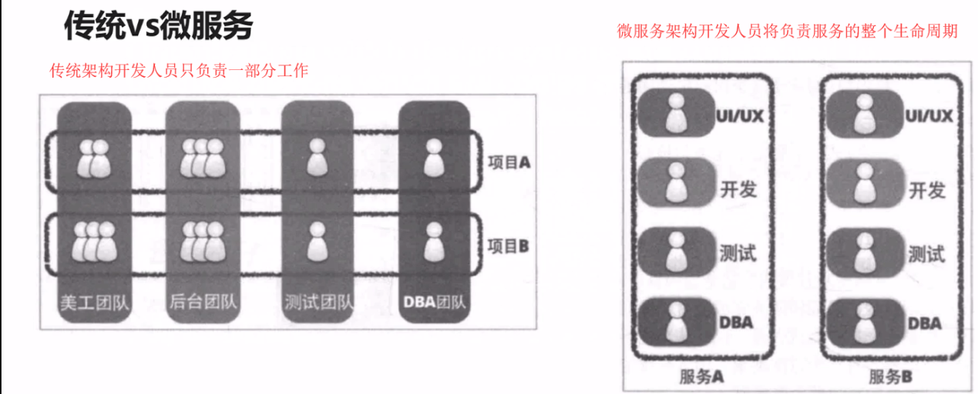

### 2.3 点餐业务服务拆分分析

|  |  |
| --- | --- |
|  | 这种两种拆分方式都不对。如果这个系统的开发人员、使用人员…都是一个人,不需要迭代那就不用拆分成微服务。但如果是一个点餐业务为主的it公司的项目,业务快速发展,需求不断提出那就有必要拆分。如果人员不多但是技术好就倾向于方案1;如果服务增长异常迅速,前后端人员充足就倾向于方案2。 |

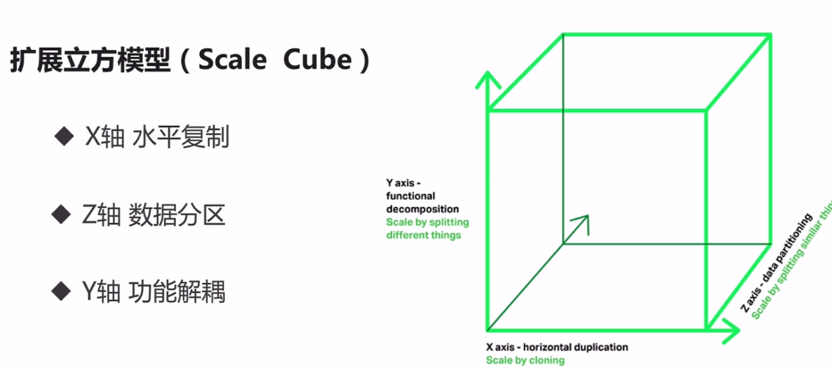

### 2.4 商品服务API和SQL介绍

### 2.5 商品服务编码

* 取出集合中每一个对象的某一个属性

List<Integer> catergoryTypes =productInfoList.stream().map(ProductInfo::getCategoryType).collect(Collectors.*toList*());

取出商品集合(productInfoList) 中的每一个商品类型(categoryType)值并存入集合中(catergoryTypes)

* 后端实体属性与前端显示的不一致

|  |
| --- |
| */**  * 商品类目名称  */* @JsonProperty(**"name"**) **private** String **categoryName**; |

* 枚举类

|  |
| --- |
| @Getter **public enum** ProductStatusEnum {  ***UP***(0, **"在架"**),  ***DOWN***(1, **"下架"**),;  **private** Integer **code**;  **private** String **message**;   ProductStatusEnum(Integer code, String message) {  **this**.**code** = code;  **this**.**message** = message;  } } |

* 将一个bean的属性拷贝到另一个bean

|  |
| --- |
| **import** org.springframework.beans.BeanUtils;  BeanUtils.*copyProperties*(orderDTO,orderMaster);  orderDTO 🡪 orderMaster |

## 3. 应用通信

### 3.1 HTTP vs RPC

**RPC(Remote Procedure Call) 远程过程调用主要是基于TCP/IP协议的**

* 代表框架:dubbo
* RPC要解决的两个问题：

1. 解决分布式系统中，服务之间的调用问题。
2. 远程调用时，要能够像本地调用一样方便，让调用者感知不到远程调用的逻辑。

**HTTP 服务主要是基于HTTP协议的**

对于企业开发的模式一直定性为HTTP接口开发，也就是我们常说的RESTful风格的服务接口

* 代表框架框架:springcloud

Springcloud中服务间两种restful调用方式:

RestTemplate

Feign

### 3.2 RestTemplate

**调用服务的三种方式：**

* 使用RestTemplate url写死

|  |
| --- |
| RestTemplate restTemplate = **new** RestTemplate(); String result = restTemplate.getForObject(**"http://localhost:8080/msg"**, String.**class**);  参数1：url地址；  参数2：接口返回的数据类型  缺点：url地址不够灵活，如果对方一个服务有多个ip？或者根本不知道服务的ip？ |

* 使用ServiceInstance 通过应用名动态获取ip+port

|  |
| --- |
| @Autowired **private** LoadBalancerClient **loadBalancerClient**;  RestTemplate restTemplate = **new** RestTemplate(); *//获取服务实例* ServiceInstance serviceInstance = **loadBalancerClient**.choose(**"PRODUCT"**); *//获取ip* String ip = serviceInstance.getHost(); *//获取端口* **int** port = serviceInstance.getPort(); *//拼接url地址* String url = String.*format*(**"http://%s:%s"**,ip,port + **"/msg"**); String result = restTemplate.getForObject(url, String.**class**); |

* 使用@LoadBalanced 注解

|  |
| --- |
| 写一个配置类  @Component **public class** RestTemplateConfig {  @Bean  @LoadBalanced  **public** RestTemplate restTemplate(){  **return new** RestTemplate();  } } |
| @Autowired **private** RestTemplate **restTemplate**;  String result = **restTemplate**.getForObject(**"http://PRODUCT/msg"**, String.**class**); |

### 3.3 负载均衡器Ribbon

**Ribbon实现软负载均衡关键的三点：**

* 服务发现

发现依赖服务的列表（依据服务的名字将改服务下的实例全部找出来）。

* 服务选择规则

依据规则策略，如何从多个服务中选择一个有效的服务

* 服务监听

检测失效的服务，做到高效剔除

**主要组件：**

ServerList IRule ServerListFilter

执行流程:通过ServiceList获取所有服务列表🡪通过ServerListFilter过滤掉一部分失效地址🡪通过IRule选择一个实例作为最终目标结果。

### 3.4 自定义Ribbon的规则

Ribbon默认使用轮询的规则

|  |
| --- |
| 在配置文件中修改规则(改成随机)  **PRODUCT:** *#服务名字* **ribbon:  NFLoadBalancerRuleClassName:** com.netflix.loadbalancer.RandomRule *#规则的全路径* |

### 3.5 feign

* 声明式REST客户端(伪RPC)
* 采用了基于接口的注解

**使用方法**

|  |
| --- |
| 1.引入依赖  <**dependency**>  <**groupId**>org.springframework.cloud</**groupId**>  <**artifactId**>spring-cloud-starter-feign</**artifactId**>  <**version**>1.4.0.RELEASE</**version**> </**dependency**> |
| 2.启动类上加注解@EnableFeignClients  @SpringBootApplication @EnableDiscoveryClient @EnableFeignClients **public class** OrderApplication {   **public static void** main(String[] args) {  SpringApplication.*run*(OrderApplication.**class**, args);  } } |
| 3.申明一个接口指定调用的服务以及该服务的方法  @FeignClient(name = **"product"**) **public interface** ProductClient {  @GetMapping(**"/msg"**)  String productMsg(); }  product:服务名字  /msg:方法访问路径 |

**注意事项**

|  |
| --- |
| 服务端如果某一个方法需要入参,则方法体内必须加@RequestParam或者@RequestBody,且客户端的feign接口方法上也要加对应的注解。如果加的是@RequestBody则访问路径必须是@PostMapping |

### 3.6 改造优化(多模块)

**项目存在的问题**

* 接口不能把实体结构直接暴露出去,例如商品服务提供了一个接口给订单服务调用,直接暴露了实体ProductInfo的结构

|  |
| --- |
| @Override **public** List<ProductInfo> findByProductIdIsIn(List<String> productIds) {  **return productInfoRepository**.findByProductIdIsIn(productIds); } |

* 服务端的实体在客户端重复定义,以上面接口为例,服务端返回个ProductInfo对象,客户端也需要定义ProductInfo对象
* Order客户端使用feign调用Product服务时,定义了一个client用于注册服务端的接口(如下所示),客户端个跟服务端有可能是两个人开发,在client端定义server端的接口不科学,这个类应该配置在server端

|  |
| --- |
| @FeignClient(name = **"product"**) **public interface** ProductClient {  @GetMapping(**"/msg"**)  String productMsg();   @GetMapping(**"/product/listForOrder"**)  List<ProductInfo> listForOrder(@RequestParam(**"orderIdList"**) List<String> orderIdList);   @PostMapping(**"/product/decreaseStock"**)  ResultVO decreaseStock(@RequestBody List<CartDto> cartDtos); } |

**解决方案**

|  |
| --- |
| 将服务拆成多模块 |
| 依赖关系 |

注意:

* 3.5中ProductClient这个类之前是写在order服务中的,拆分后这个接口写在了product服务中,想要继续调用product服务就必须在order的启动类上加@EnableFeignClients(basePackages = **"com.imooc.product.client"**) basePackages 就是product服务中定义接口的包路径;
* Order的最外层pom文件中添加product服务中client模块的依赖

<**dependency**>  
 <**groupId**>com.imooc</**groupId**>  
 <**artifactId**>client</**artifactId**>  
 <**version**>${product-client.version}</**version**>  
</**dependency**>

如果报红则在product的项目路径下打开cmd 执行mvn -D maven.test.skip -U clean install 将jar包安装到本地仓库

### 3.7 安装RabbitMQ

启动虚拟器🡪开启docker🡪输入命令docker run -d --hostname rabbitMQ -p 5672:5672 -p 15672:15672 rabbitmq:3.7.3-management (5672端口是mq的,15672端口是管理页面) 🡪系统提示没有这个image便会自动下载

注意:虚拟机网络设置成桥接

Rabbitmq 浏览器看不到管理页面:

直接安装3.7.3-management 带management 版本的mq,否则需要手动开启管理页面,我开启失败了

默认用户/密码:guest/guest , 出于安全因素的考虑，guest用户只能通过localhost登陆使用

**添加用户或者开启管理页面都报的一个错**

|  |
| --- |
| unable to connect to node rabbit@dengpan: nodedown  DIAGNOSTICS  ===========  attempted to contact: [rabbit@dengpan]  rabbit@dengpan:  * connected to epmd (port 4369) on dengpan  * epmd reports: node 'rabbit' not running at all  no other nodes on dengpan  * suggestion: start the node  current node details:  - node name: 'rabbitmq-cli-38@dengpan'  - home dir: /var/lib/rabbitmq  - cookie hash: DDSgpn9SQdOmrIB77GrF7A== |
| 原因1:  我修改了Windows的host文件,在里面添加了其他的域名映射,改回127.0.0.1 localhost的映射后重启虚拟机解决问题 |
| 原因2:  关闭正在运行rabbitmq 容器🡪 service rabbitmq-server restart🡪搞定  关闭rabbitmq服务: service rabbitmq-server stop  添加用户/修改密码…操作都要重启rabbitmq服务,关闭docker容器,重启mq的docker容器又要先关闭rabbitmq服务 |

**开启虚拟机后直接启动RabbitMQ 的docker容器报端口占用**

|  |
| --- |
| 需要先关闭RabbitMQ服务再开启 |

**RabbitMQ用户操作**

|  |
| --- |
| 添加用户rabbitmqctl  add_user  Username  Password  删除用户abbitmqctl  delete_user  Username  修改密码rabbitmqctl  change_password  Username  Newpassword  查看当前用户列表rabbitmqctl  list_users  用户角色: 超级管理员(administrator) 监控者(monitoring)  策略制定者(policymaker)  普通管理者(management) 其他(消费者/生产者)  分配单个角色rabbitmqctl  set_user_tags  dengpan  administrator  分配多个角色rabbitmqctl  set_user_tags  dengpan   monitoring  policymaker  分配权限: rabbitmqctl set_permissions -p / dengpan ".*" ".*" ".*" |

**重启RabbitMq报错**

|  |
| --- |
| Job for rabbitmq-server.service failed because the control process exited with error code.  See "systemctl status rabbitmq-server.service" and "journalctl -xe" for details. |

## 4. 统一配置中心

### 4.1 概述

**为什么需要配置中心**

|  |
| --- |
|  |

**配置数据流程**

|  |
| --- |
|  |

### 4.2 ConfigServer

**构建项目**

|  |
| --- |
| 1. |
| 2.  在GitHub上新建一个仓库用于存放配置文件🡪新建文件,将项目的配置文件拷过来🡪拷贝仓库地址: <https://github.com/deng-pan93/config-repo> |
| 3.springboot启动类  @SpringBootApplication @EnableDiscoveryClient @EnableConfigServer **public class** ConfigServerApplication {  **public static void** main(String[] args) {  SpringApplication.*run*(ConfigServerApplication.**class**, args);  } } |
| 4.配置文件 **spring:  application:  name:** configServer  **cloud:  config:  server:  git:  uri:** https://github.com/deng-pan93/config-repo  **username:** deng-pan93  **password:** dp933632  **basedir:** E:\javaDemo\configGit *#配置本地仓库地址* **eureka:  client:  service-url:  defaultZone:** <http://localhost:8761/eureka/> |
| 5.测试  浏览器输入<http://localhost:8080/order-a.yml> 即可以看到我们拷贝到GitHub的order项目的配置文件内容    还可以输入: <http://localhost:8080/order-a.properties> <http://localhost:8080/order-a.json> |
| 6.配置命名规则  /{name}-{profiles}.yml  /{label}/{name}-{profiles}.yml  name:服务名称  profile:环境  label:分支 |

### 4.3 ConfigClient

在order项目使用配置中心:

* **在order的server子模块引入依赖**

|  |
| --- |
| <**dependency**>  <**groupId**>org.springframework.cloud</**groupId**>  <**artifactId**>spring-cloud-config-client</**artifactId**> </**dependency**> |

* **配置文件**

|  |
| --- |
| **spring:  application:  name:** order  **cloud:  config:  discovery:  enabled: true  service-id:** CONFIGSERVER //serverConfig注册到Eureka的服务名字  **profile:** dev //根据configserver的命名规则<http://localhost:8080/order-a.yml>  **eureka:  client:  service-url:  defaultZone:** http://localhost:8761/eureka/  只留下项目名称跟新增的serverconfig配置以及Eureka配置,其他删除,并且修改配置文件名字为bootstrap.yml。因为启动springboot会优先去链接数据库,而配置文件在远端还没来得及拉取下来导致报错,改名后优先拉取配置文件  从远端拉取配置的顺序:配置中心找到服务名字CONFIGSERVER🡪找到对应项目文件服务名字order🡪文件名dev  注意:git上的文件名一定要是这里的服务名,例如name=api-getway, profile: dev git上的文件名就应该是api-getway-dev.yml 否则无法拉取成功 |
| **为什么要留Eureka配置?**  8761端口是Eureka默认端口,如果我们更改了Eureka端口项目启动(自动使用默认端口8761)就找不到服务注册中心就读取不到configserver上的配置文件。还要注意一点,如果order项目的配置文件有多个(生产环境pro.yml,开发环境dev.yml),configserver读取配置时会将所有配置文件内容合并 |
| **解决多个配置文件合并问题**  将多个环境配置文件公共部分抽取到一个common.yml中 |

* **实现高可用**

多起几个实例

### 4.4 SpringcloudBus

|  |
| --- |
|  |

|  |
| --- |
| **1. configserver中引入pom依赖**  <**dependency**>  <**groupId**>org.springframework.cloud</**groupId**>  <**artifactId**>spring-cloud-starter-bus-amqp</**artifactId**> </**dependency**> |
| **2.连接RabbitMQ**  开启RabbitMQ以及Eureka服务,由于RabbitMQ是安装在虚拟机上的,需要配置虚拟机的ip  **spring:****rabbitmq:  host:** 192.168.81.128 #虚拟机ip  **port:** 5672  **username:** dengpan  **password:** dp933632  新增的用户dengpan必须赋予角色和权限才能连接上,否则启动报错或者使用默认账户guest登陆 |
| **3.检查连接状态** |
| **4.其他项目配置**  同上,引入依赖,写mq的配置文件 |
| **5.暴露/bus-refresh接口**  Configserver的配置文件添加  **management:  endpoints:  web:  exposure:  include: "*"** *#yml文件中需要加双引号*  启动项目,使用postman发起post请求: localhost:8080/actuator/bus-refresh 成功后查看RabbitMQ管理页面(注意:8080端口是configserver的端口) |
| **6.使用**  在git上修改配置🡪调用bus-refresh接口  注意:如果项目中使用了配置文件(如图),需要在类名上添加注解@RefreshScope    或者这样  Yml:   |  | | --- | | **girl:**  **name: lili**  **age: 19** |   entity:   |  | | --- | | @Data @Component @ConfigurationProperties(**"girl"**) @RefreshScope **public class** Girl {  **private** String **name**;  **private** Integer **age**; } | |
| **7.优化**  Git上修改了配置文件自动发送请求bus-refresh接口   * 启动natapp工具生成外网映射域名,例如<http://dpq8i7.natappfree.cc> * 登陆git添加webhook(如图) |

## 5. 异步和消息

### 5.1 概念

* 异步:客户端请求不会阻塞进程,服务端的响应可以是非及时的。
* 异步的常见形态:

通知:单向请求

请求异步响应:客户端发送请求到服务端,服务端异步响应请求,客户端不会阻塞,默认响应不会立即送达

* 消息:可实现一对多形态的交互
* MQ使用场景

|  |
| --- |
|  |

### 5.2 RabbitMQ基本使用

以Order项目为例:

|  |
| --- |
| **1.在order-server模块引入依赖**  <**dependency**>  <**groupId**>org.springframework.boot</**groupId**>  <**artifactId**>spring-boot-starter-amqp</**artifactId**> </**dependency**> |
| **2.发送方**  @Component **public class** MQSenderTest {  @Autowired  **private** AmqpTemplate **amqpTemplate**;  **public void** send(){  **amqpTemplate**.convertAndSend(**"myQueue"**,**"客户端正在发送消息"**);  } } |
| **3.接收方**  @Component @Slf4j **public class** TestReceiver {  @RabbitListener(queues = **"myQueue"**)  **public void** process(String message){  ***log***.info(**"接收到消息:{}"**,message);  } }  注意:队列是由接收方创建的 |
| **4.创建队列**  在RabbitMQ的管理页面创建”myqueue”队列 |
| **5.优化**   * 将接收方的注解@RabbitListener(queues = **"myQueue"**)改成@RabbitListener(queuesToDeclare = @Queue(**"myQueue"**)) 便会自动生成名为**"myQueue"**的队列 * 将接收方注解改成   @RabbitListener(bindings =@QueueBinding(  value = @Queue(**"myQueue"**),  exchange = @Exchange(**"myExchange"**) ))  Exchange：消息交换机，它指定消息按什么规则，路由到哪个队列。 |
| **6.使用Exchange**  发送发改造:  @Test **public void** sendComputer(){  **amqpTemplate**.convertAndSend(**"myOrderExchange"**,**"computer"**,**"电脑供应商正在发送消息"**); }  接收方改造:  */**  \*****@description:*** *电脑供应商接受消息  */* @RabbitListener(bindings =@QueueBinding(  value = @Queue(**"computerQueue"**),  key = **"computer"**,  exchange = @Exchange(**"myOrderExchange"**) )) **public void** processComputer(String message){  ***log***.info(**"电脑供应商接收到消息:{}"**,message); }  */**  \*****@description:*** *水果供应商接受消息  */* @RabbitListener(bindings =@QueueBinding(  value = @Queue(**"fruitQueue"**),  key = **"fruit"**,  exchange = @Exchange(**"myOrderExchange"**) )) **public void** processFruit(String message){  ***log***.info(**"水果供应商接收到消息:{}"**,message); }  key:路由规则,相当于是value = @Queue(**"computerQueue"**)这个队列的入口 |

### 5.3 Spring Cloud Stream

|  |
| --- |
| **1.引入依赖**  <**dependency**>  <**groupId**>org.springframework.cloud</**groupId**>  <**artifactId**>spring-cloud-starter-stream-rabbit</**artifactId**> </**dependency**> |
| **2.配置rabbitmq**  spring:  rabbitmq:  host: 192.168.81.128  password: dp933632  port: 5672  username: dengpan |
| **3.创建接口StreamClient**  **public interface** StreamClient {  String ***STREAM_MSG_INPUT***=**"streamMsgInput"**;  String ***STREAM_MSG_OUTPUT***=**"streamMsgOutput"**;  *//接受消息* @Input(StreamClient.***STREAM_MSG_INPUT***) //rabbitmq管理页面的队列名字  SubscribableChannel input();  *//发送消息* @Output(StreamClient.***STREAM_MSG_OUTPUT***)  MessageChannel output(); }  这里Input跟Output的名字不相同是因为2.0版本不允许同名,后续版本升级再解决 |
| **4.创建消息接收端**  @Component @EnableBinding(StreamClient.**class**) *//StreamClient自定义的接口* @Slf4j **public class** StreamReceiver {  @StreamListener(StreamClient.***STREAM_MSG_INPUT***)  **public void** proccessInput(Object object){  ***log***.info(**"接收到消息Input,{}"**,object);  }  @StreamListener(StreamClient.***STREAM_MSG_OUTPUT***)  **public void** proccessOutput(Object object){  ***log***.info(**"接收到消息Output,{}"**,object);  } } |
| **5.创建消息发送端**  @RestController **public class** StreamMsgSender {  @Autowired  **private** StreamClient **streamClient**;   @RequestMapping(**"/sendStreamMsg"**)  **public void** sendStreamMsg(){  String msg = **"我是发送端,收到请回答"**;  **streamClient**.output().send(MessageBuilder.*withPayload*(msg).build());  } }  注意MessageBuilder的包: org.springframework.messaging.support.MessageBuilder; |
| **6.启动项目**  查看RabbitMq管理页面存在对应的streamMsg队列 |
| **7.测试发送消息** |
| **8.代码优化**  在教学视频使用的版本中**, *STREAM_MSG_INPUT***跟***STREAM_MSG_OUTPUT***使用的相同队列名字,导致启动两个Order实例时,向其中一个实例发送消息,两个实例都能接收到消息,解决办法:  **spring:**  **stream:  bindings:  streamMsgInput:** // streamMsgInput表示同名的队列名字  **group:** order //order随意,这里是项目名  **content-type:** application/json //管理界面查看反序列化格式的对象信息  但是上面代码使用了不同的队列名字就不存在这个问题。 |
| **9.接收到消息后反馈信息**@SendTo  StreamClient再定义一个反馈消息接收队列  *//接受回应消息* @Input(StreamClient.***STREAM_MSG_INPUT2***) SubscribableChannel input2();  StreamReceiver接收端  @StreamListener(StreamClient.***STREAM_MSG_OUTPUT***) @SendTo(StreamClient.***STREAM_MSG_INPUT2***) **public** String proccessOutput(Object object){  ***log***.info(**"接收到消息: {}"**,object);  **return "反馈数据:我已经接收到消息"**; }  */**  * 接收反馈数据  \** ***@param object*** *\*/* @StreamListener(StreamClient.***STREAM_MSG_INPUT2***) **public void** proccessInput(**String** object){  ***log***.info(**"接收到回应消息,{}"**,object); }  @SendTo所在方法返回的是String这里必须是String,如果是对象(OrderDTO)则方法参数就必须是OrderDTO否则无法接收到反馈消息 |

### 5.4 异步扣库存

## 6. 服务网关和zuul

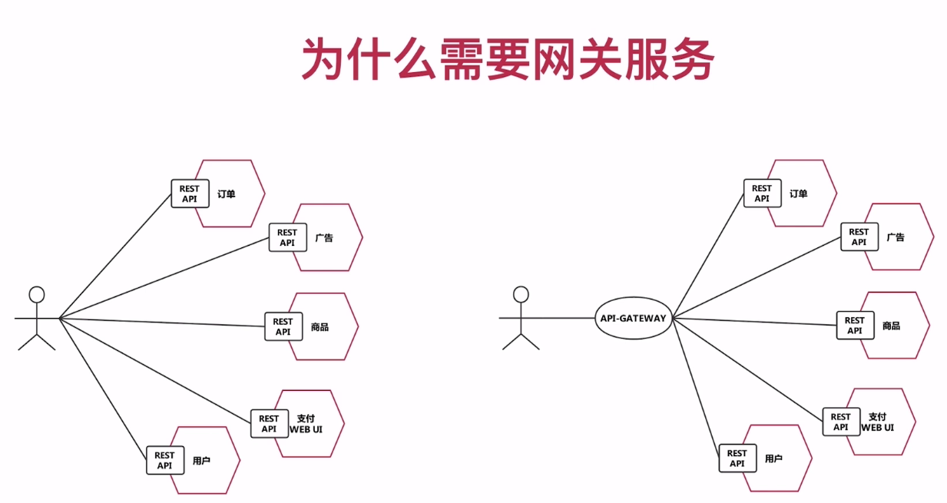

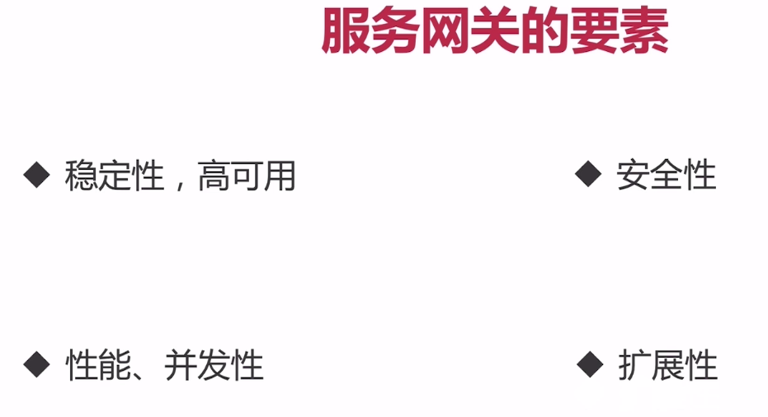

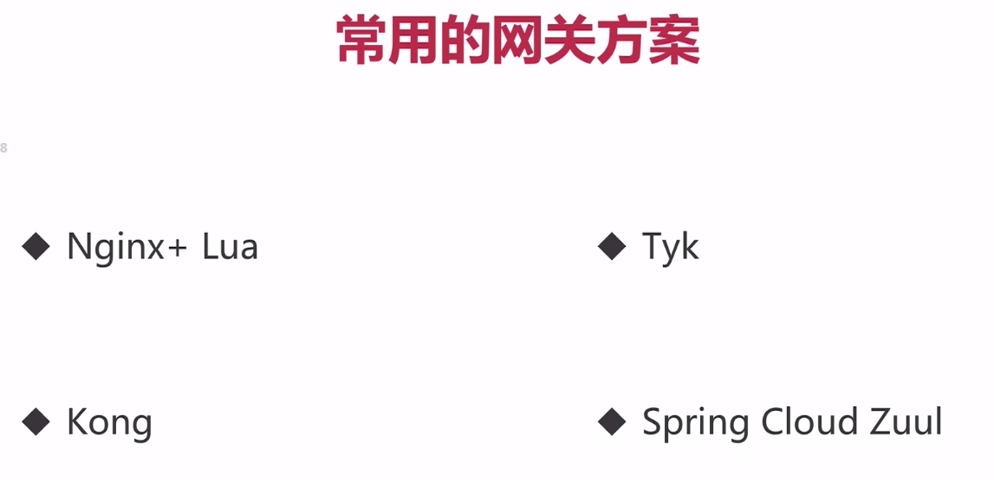

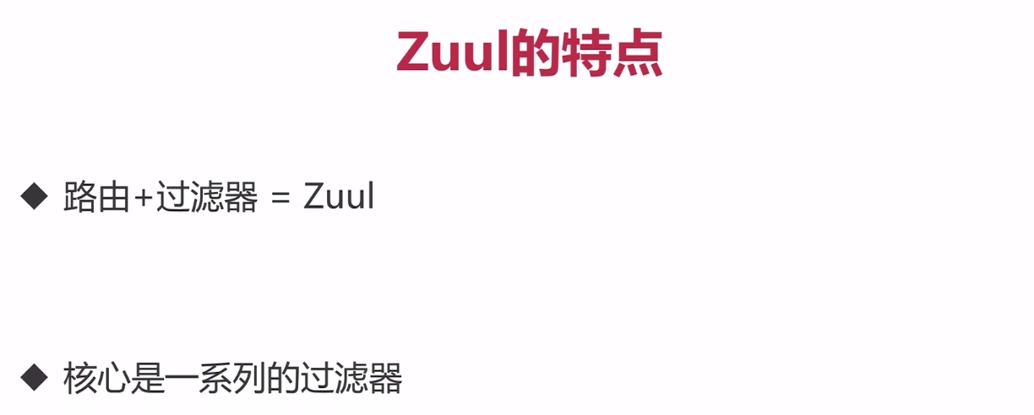

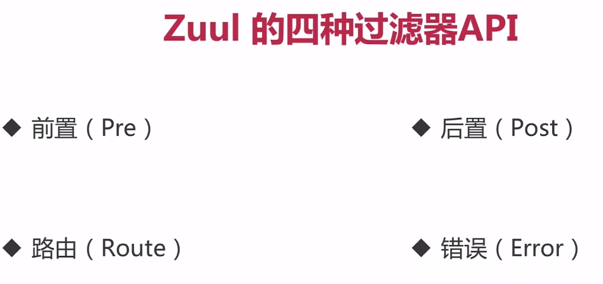

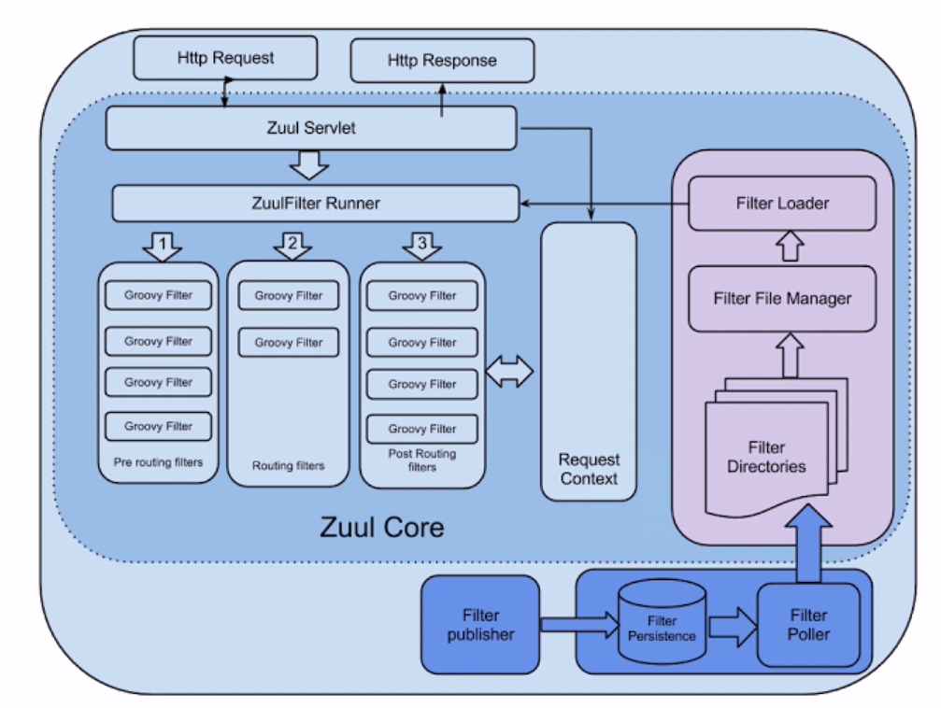 61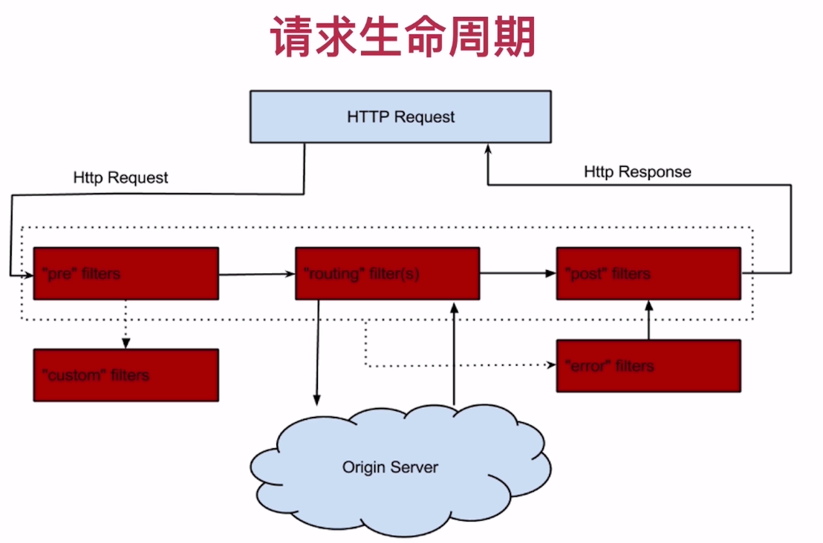

### 6.1 zuul使用

|  |
| --- |
| **1.创建项目** |
| **2.配置**  **spring:  application:  name:** zuul-getway  **cloud:  config:  discovery:  enabled: true  service-id:** CONFIGSERVER  **profile:** dev **eureka:  client:  service-url:  defaultZone:** <http://localhost:8762/eureka/> |
| **3.实现路由转发**  主类添加注解  @SpringBootApplication @EnableZuulProxy **public class** ZuulGetwayApplication {  **public static void** main(String[] args) {  SpringApplication.*run*(ZuulGetwayApplication.**class**, args);  } }  访问product服务的list接口: <http://localhost:8081/product/list>  通过zuul访问: <http://localhost:8084/product/product/list>  localhost:8084:zuul的项目访问路径;  product:要访问的服务名称;  product/list:product服务的接口访问路径; |
| **4.自定义路由**  3中想要经过路由必须使用规定的路径格式,实现自定义需要yml配置  **zuul:  routes:** *#自定义的路由规则名称* **myProduct:** *#自定义的访问路径* **path:** /myProduct/**  *#要访问的服务名字* **serviceId:** product  [**http://localhost:8084/myProduct/product/list**](http://localhost:8084/myProduct/product/list)  简洁写法  **zuul:  routes:****product:** /myProduct/** #product是服务名字,后面是自定义的访问路径 |
| **5.查看路由记录**  *#暴露所有接口* **management:  endpoints:  web:  exposure:  include: "*"**  [**http://localhost:8084/actuator/routes**](http://localhost:8084/actuator/routes) |
| **6.禁止访问某些接口**  **zuul:  routes:****product:** /myProduct/** #自定义路由  **ignored-patterns:** #源码是set集合使用 - 表示 - /product/product/listForOrder #屏蔽默认的路由访问路径  - /myProduct/product/listForOrder #屏蔽自定义的路由访问路径  简便写法**:**  **zuul:  routes:****product:** /myProduct/**  **ignored-patterns:**  - /**/product/listForOrder #排除某些路由 |

### 6.2 过滤cookie

Zuul默认不传递cookie,必须在配置文件里设置

|  |
| --- |
| **zuul:  routes:** *#自定义的路由规则名称* **myProduct:** *#自定义的访问路径* **path:** /myProduct/**  *#要访问的服务名字* **serviceId:** product *# product: /myProduct/**  #传递cookie* **sensitiveHeaders:  ignored-patterns:** - /**/product/listForOrder |

### 6.3 动态路由

|  |
| --- |
| 使用spring cloud bus + rabbitmq实现动态添加/修改路由设置 |

### 6.4 pre和post过滤器

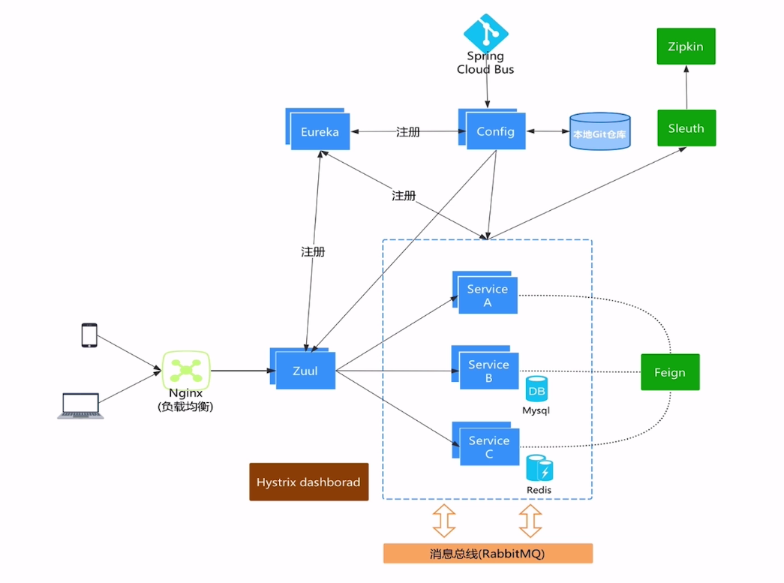

**Demo验证token信息**

|  |
| --- |
|  |

**Demo往返回的Header中存放信息**

|  |
| --- |
|  |

### 6.5 限流



**常用的令牌桶限流**

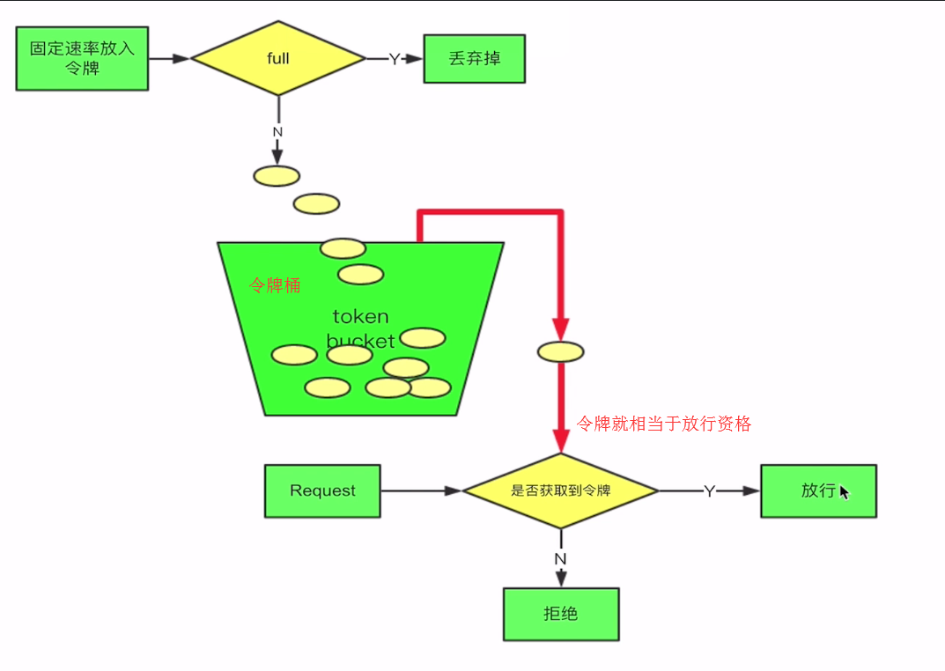

**Demo代码**

|  |
| --- |
|  |

### 6.6 权限校验

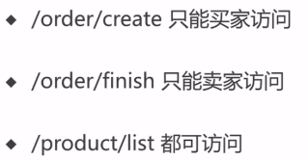

|  |
| --- |
| **1.创建项目** |
|  |

## 10. 项目报错

### 10.1 服务启动就自动关闭

|  |
| --- |
| 服务启动过程中不报错,但是自动停止项目,日志信息:  Unregistering application USER with eureka with status DOWN |
| 加入依赖  <**dependency**>  <**groupId**>org.springframework.boot</**groupId**>  <**artifactId**>spring-boot-starter-web</**artifactId**> </**dependency**> |

# ProtoBuf

## 下载安装

到官网下载window版本的ProtoBuf🡪解压到某一路径🡪配置环境变量

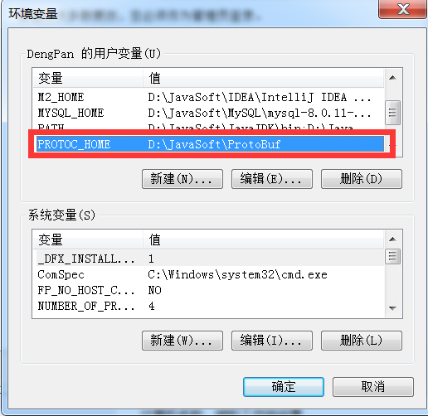

🡪添加变量到path

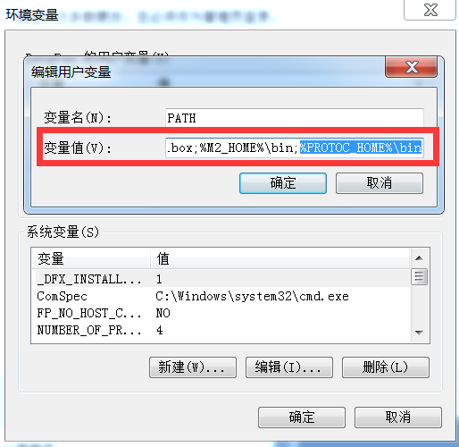

🡪 protoc - -version 检查是否配置正确

## 编写.proto文件

|  |
| --- |
| //协议版本  syntax = "proto3";  //生成的包路径  option java_package = "com.demo";  //生成的java类名称,若不指定就默认是.proto文件的名称  option java_outer_classname = "PersonModel";  message Person {  string name = 1;  int32 id = 2;  } |

## 编译.proto文件

|  |
| --- |
| protoc --java_out=. ./addressbook.proto  --java_out=. 表示输出java文件,输出路径就是当前路径;  ./addressbook.proto 表示输入当前路径的addressbook .proto文件 |

## 数据类型与java类型对应关系

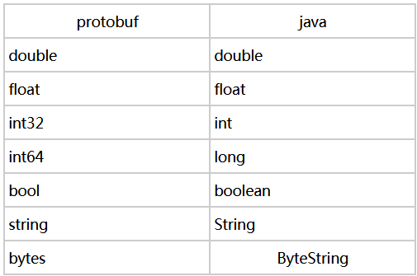

## Springboot+ProtoBuf

见项目springboot-protobuf

|  |
| --- |
| **1.创建person.proto文件**  syntax = **"proto3"**; option java_package = **"com.cdjs.model"**;  option java_outer_classname=**"PersonProtos"**;    message Person {   string name = 1;   int32 id = 2;   string email = 3;   enum PhoneType {   MOBILE = 0;   HOME = 1;   WORK = 2;   }   message PhoneNumber {   string number = 1;   PhoneType type = 2 ;   }   repeated PhoneNumber phone = 4;  }  每一个message代表一个java类, repeated表示这个属性是个集合 |
| **2.使用cmd命令编译成java文件存放到项目中** |
| **3.发送端填充数据**  获取PersonProtos.proto文件中Person这个对象: PersonProtos.Person.Builder personBuilder = PersonProtos.Person.newBuilder();  获取PersonProtos.proto文件中PhoneNumber这个对象: PersonProtos.Person.PhoneNumber.Builder phone1 = PersonProtos.Person.PhoneNumber.newBuilder();  获取到的对象就跟javabean一样操作get/set属性值 |
| **4.序列化成byte[]**  byte[] data = person.toByteArray(); |
| **5.反序列化成java对象**  PersonProtos.Person result = PersonProtos.Person.parseFrom(data); |

# Zookeeper

## 安装&配置

下载解压🡪conf目录下新增文件zoo.cfg,内容如下🡪进入到bin目录，并且启动zkServer.cmd

|  |
| --- |
| # The number of milliseconds of each tick 心跳间隔 毫秒每次  tickTime=2000  # The number of ticks that the initial  # synchronization phase can take  initLimit=10  # The number of ticks that can pass between  # sending a request and getting anacknowledgement  syncLimit=5  # the directory where the snapshot isstored. //镜像数据位置  dataDir=D:\\data\\zookeeper  #日志位置  dataLogDir=D:\\logs\\zookeeper  # the port at which the clients willconnect 客户端连接的端口  clientPort=2181 |
| 注：如果启动有报错提示cfg文件有错误，可以用zoo_sample.cfg内内容替代也是可以的 |

# Dubbo

# Node.js

## 安装

* 一路next🡪安装完成后 cmd窗口输入node -v 显示版本,输入nmp -v显示版本🡪安装成功
* 设置数据缓存路径1:

新建两个文件夹cache/global 分别存放node缓存/安装数据,cmd命令

|  |
| --- |
| npm config set cache "E:\JavaSoftData\NodeData\cache" |
| npm config set prefix "E:\JavaSoftData\NodeData\global" |

* 设置数据缓存路径2:设置环境变量

|  |
| --- |
| 在系统变量中新建NODE_PATH,变量值是上一步骤创建的global路径+modules |
| 在用户变量的PATH中添加路径E:\JavaSoftData\NodeData\global |
| 在cmd中输入: npm install express –g 安装成功后在E:\JavaSoftData\NodeData\global  路径下生成modules文件夹并存放刚才安装的express数据 |

* 修改镜像地址

|  |
| --- |
| cmd输入命令: npm install -g cnpm --registry=[http://registry.npm.taobao.org](http://registry.npm.taobao.org/) |

# Socket.io

## 安装

必须先安装node.js,以上为例,在node的工作空间(设置的E:\JavaSoftData\NodeData\global\node_modules)打开cmd窗口执行命令: npm install socket.io

安装成功会在当前路径下生成socket.io的文件夹。

如果安装过程报错就在当前路径下新建个socketio的文件夹,在里面打开cmd重复上面步骤

## Html+JS+Node.js+Socket.io

### Client端

**新建client.html文件**

|  |
| --- |
| <script src="/socket.io/socket.io.js"></script>  <script>  var socket = io('http://localhost'); //与本地建立连接  socket.on('serverEvent', function (data) { //监听news事件  console.log(data);  socket.emit('clientEvent', { clientMsg: '我是客户端,收到请回答' }); //向服务端发射"'clientEvent'"事件  });  </script> |

### Server端

**新建server.js文件**

|  |
| --- |
| var app = require('express')()  , server = require('http').createServer(app)  , io = require('socket.io').listen(server); //将 socket.io 绑定到服务器上,任何连接到该服务器的客户端都具备了实时通信功能  server.listen(80); //服务器断开  app.get('/', function (req, res) {  res.sendFile(__dirname + '/client.html'); //服务器向客户端返回的页面(当前路径必须存在client.html)  });  io.sockets.on('connection', function (socket) { //服务器监听所有客户端,并返回该新连接对象socket与客户端通信  socket.emit('serverEvent', { serverMsg: '收到,我是服务端,over' }); //发射一个'serverEvent'事件  socket.on('clientEvent', function (data) { //监听一个事件  console.log(data);  });  }); |

不管是服务器还是客户端都有 emit 和 on 这两个函数，可以说 socket.io 的核心就是这两个函数了，通过 emit 和 on 可以轻松地实现服务器与客户端之间的双向通信。

* emit ：用来发射一个事件或者说触发一个事件，第一个参数为事件名，第二个参数为要发送的数据，第三个参数为回调函数（一般省略，如需对方接受到信息后立即得到确认时，则需要用到回调函数）。
* on ：用来监听一个 emit 发射的事件，第一个参数为要监听的事件名，第二个参数为一个匿名函数用来接收对方发来的数据，该匿名函数的第一个参数为接收的数据，若有第二个参数，则为要返回的函数。
* socket.emit() ：向建立该连接的客户端广播
* socket.broadcast.emit() ：向除去建立该连接的客户端的所有客户端广播
* io.sockets.emit() ：向所有客户端广播，等同于上面两个的和

### 部署

将app.js跟index.html放到socket.io的安装路径下(如图),在此安装路径下打开cmd窗口,输入node app.js 启动服务端

|  |
| --- |
|  |

浏览器输入:localhost:80 即可建立通信

## Springboot+Socket.io

### 服务端

|  |
| --- |
| **引入依赖** <**dependency**>  <**groupId**>com.corundumstudio.socketio</**groupId**>  <**artifactId**>netty-socketio</**artifactId**>  <**version**>1.7.11</**version**> </**dependency**> |
|  |

# Websocket

## 简单使用

### 服务端

|  |
| --- |
| **1.引入依赖**  <**dependency**>  <**groupId**>javax.websocket</**groupId**>  <**artifactId**>javax.websocket-api</**artifactId**>  <**version**>1.1</**version**> </**dependency**> |
| **2.后台代码**  @ServerEndpoint(**"/webSocket"**) **public class** AppProducer {@OnMessage  **public void** onMessage(String message){  System.***out***.println(**"接收到客户端消息:"** +message);  }  @OnOpen  **public void** onOpen(Session session) **throws** IOException {  System.***out***.println(**"已连接......"**);  session.getBasicRemote().sendText(**"我是服务端"**);  }  @OnClose  **public void** onClose(Session session) {  System.***out***.println(**"链接已断开"**);  }  @OnError **public void** onError(Throwable t) {  System.***out***.println(**"发生错误…"**); }  } |

### 客户端

|  |
| --- |
| <**script type="text/javascript"**>   **var *webSocket*** = **new *WebSocket***(**"ws://172.16.5.93:8089/webSocket"**);  ***webSocket***.onerror = **function** (event) {  };  ***webSocket***.onopen = **function** (event) {  };  ***webSocket***.onmessage = **function** (event) {  ***console***.log(event.data);  };  ***webSocket***.onclose = **function** (event) {  };  *//发送消息*  ***webSocket***.send({**"msg"**:**"我是客户端"**});  *//关闭连接 // webSocket.close();*  </**script**> |

# PowerDesign

## 自动将列name值生成列备注

|  |
| --- |
| 选择Database->generate database...打开对话框，设置好相关信息。想生成注释息，需要在Format卡中勾择"Generate name in empty comment"复选框。生成结果发现，代码中只有表备注信息，根本没有列备注信息。      打开Database->Edit Current DBMS...对话框,选择Script->Objects->Column->Add，在Value值后面加上“[ COMMENT %.q:COMMENT%]”引号内的内容。重新生成sql，在列的后面就加上了备注信息。 |

## 基本设置

|  |
| --- |
|  |
|  |
|  |
|  |

## 注意事项

1. 创建外键不能使用中划线。写外键名字时不要添加FK_ 软件会自动生成。

# Redis

## Docker版本安装

1. 虚拟机输入命令: docker run -d -p 6379:6379 redis:4.0.8 本地没有会自动拉取

## Springboot+Redis基本使用

|  |
| --- |
| **1.引入依赖**  <**dependency**>  <**groupId**>org.springframework.boot</**groupId**>  <**artifactId**>spring-boot-starter-data-redis</**artifactId**> </**dependency**> |
| **2.配置ip/端口**  **redis:  host:** localhost  **port:** 6379 |
| **3.存入Redis**  @Autowired **private** StringRedisTemplate **stringRedisTemplate**;  **stringRedisTemplate**.opsForValue().set(**"key"**,**"value"**);  //设置过期时间  **redisTemplate**.opsForValue().set(**"key"**,**"value"**,5000, TimeUnit.***SECONDS***); |
| **4.查询值(Docker版本)**   * 进入正在运行的Redis容器: docker exec -it d87a7a97de58 bash; * 链接Redis: redis-cli; * 查看所有key: keys *; * 根据key获取值:get + key; |